

**Мемлекеттік көрсетілетін қызметтердің регламенттерін бекіту туралы**

***Күшін жойған***

Ақмола облысы әкімдігінің 2014 жылғы 10 сәуірдегі № А-4/130 қаулысы. Ақмола облысының Әділет департаментінде 2014 жылғы 20 мамырда № 4198 болып тіркелді. Күші жойылды - Ақмола облысы әкімдігінің 2015 жылғы 19 қазандағы № А-10/471 қаулысымен

      Ескерту. Күші жойылды - Ақмола облысы әкімдігінің 19.10.2015 № А-10/471 (ресми жарияланған күнінен кейін он күнтізбелік күн өткен соң қолданысқа енгізіледі) қаулысымен.

      РҚАО-ның ескертпесі.  
      Құжаттың мәтінінде түпнұсқаның пунктуациясы мен орфографиясы сақталған.

      «Мемлекеттік көрсетілетін қызметтер туралы» Қазақстан Республикасы 2013 жылғы 15 сәуірдегі Заңының 16-бабының 3-тармағына сәйкес, Ақмола облысының әкімдігі **ҚАУЛЫ ЕТЕДІ:**  
      1. Қоса беріліп отырған:  
      1) «Шетелдік қызметкерге жұмысқа орналасуға және жұмыс берушілерге тиісті әкімшілік-аумақтық бірлік аумағында еңбек қызметін жүзеге асыру үшін шетелдік жұмыс күшін тартуға рұқсат беру, қайта ресімдеу және ұзарту» мемлекеттік көрсетілетін қызмет регламенті;  
      2) «Он сегіз жасқа дейінгі балаларға мемлекеттік жәрдемақы тағайындау» мемлекеттік көрсетілетін қызмет регламенті;  
      3) «Жүріп-тұруы қиын бірінші топтағы мүгедектерге жеке көмекшінің және есту кемістігі бар мүгедектерге ымдау тілі маманының қызметтерін ұсыну үшін мүгедектерге құжаттарды ресімдеу» мемлекеттік көрсетілетін қызмет регламенті;  
      4) «Мүгедектерге кресло-арбалар беру үшін оларға құжаттарды ресімдеу» мемлекеттік көрсетілетін қызмет регламенті;  
      5) «Үйде оқитын мүгедек балаларға материалдық қамсыздандыруды тағайындау» мемлекеттік көрсетілетін қызмет регламенті;  
      6) «Медициналық-әлеуметтік мекемелерде (ұйымдарда) арнаулы әлеуметтік қызметтер көрсетуге құжаттар ресімдеу» мемлекеттік көрсетілетін қызмет регламенті;  
      7) «Мемлекеттік атаулы әлеуметтік көмек тағайындау» мемлекеттік көрсетілетін қызмет регламенті;  
      8) «Адамдарға жұмыспен қамтуға жәрдемдесудің белсенді нысандарына қатысуға жолдамалар беру» мемлекеттік көрсетілетін қызмет регламенті;  
      9) «Үйде күтім көрсету жағдайында арнаулы әлеуметтік қызметтер көрсетуге құжаттар ресімдеу» мемлекеттік көрсетілетін қызмет регламенті;  
      10) «Орламан мәртебесін беру» мемлекеттік көрсетілетін қызмет регламенті;  
      11) «Мүгедектерге протездік-ортопедиялық көмек ұсыну үшін оларға құжаттарды ресімдеу» мемлекеттік көрсетілетін қызмет регламенті;  
      12) «Жұмыссыз азаматтарды тіркеу және есепке қою» мемлекеттік көрсетілетін қызмет регламенті;  
      13) «Семей ядорлық сынақ полигонында ядролық сынақтардың салдарынан зардап шеккен азаматтарды тіркеу және есепке алу, біржолғы мемлекеттік ақшалай өтемақы төлеу, куәліктер беру» мемлекеттік көрсетілетін қызмет регламенті;  
      14) «Мүгедектерді санаторлы-курорттық емдеумен қамтамасыз ету үшін оларға құжаттарды ресімдеу» мемлекеттік көрсетілетін қызмет регламенті;  
      15) «Жергілікті өкілді органдардың шешімдері бойынша мұқтаж азаматтардың жекелеген санаттарына әлеуметтік көмек тағайындау» мемлекеттік көрсетілетін қызмет регламенті;  
      16) «Өтініш берушінің (отбасының) атаулы әлеуметтік көмек алушыларға тиесілігін растайтын анықтама беру» мемлекеттік көрсетілетін қызмет регламенті;  
      17) «Жұмыссыз азаматарға анықтамалар беру» мемлекеттік көрсетілетін қызмет регламенті;  
      18) «Мүгедектерді сурдо-тифлотехникалық және міндетті гигиеналық құралдармен қамтамасыз ету үшін оларға құжаттарды ресімдеу» мемлекеттік көрсетілетін қызмет регламенті;  
      19) «Ауылдық елді мекендерде тұратын және жұмыс істейтін әлеуметтік сала мамандарына отын сатып алу бойынша әлеуметтік көмек тағайындау» мемлекеттік көрсетілетін қызмет регламентін бекіту туралы» мемлекеттік көрсетілетін қызмет регламенті бекітілсін.  
      2. Осы қаулының орындалуын бақылау Ақмола облысы әкімінің орынбасары Д.З. Әділбековке жүктелсін.  
      3. Осы облыс әкімдігінің қаулысы Ақмола облысының Әділет департаментінде мемлекеттік тіркелген күнінен бастап күшіне енеді және ресми жарияланған күнінен бастап 10 күнтізбелік күн аяқталған соң, алайда «Мемлекеттік көрсетілетін қызметтің әлеуметтік халықты қорғау саласындағы стандарттарды бекіту туралы» Қазақстан Республикасының Үкіметінің 2014 жылғы 11 наурыздағы № 217 қаулысының қолданысқа енгізілгенінен кейін қолданысқа енгізіледі.

*Ақмола облысының әкімі                     Қ.Айтмұхаметов*

Ақмола облысы әкімдігінің      
2014 жылғы 10 сәуірдегі № А-4/130  
қаулысымен бекітілді

**«Шетелдік қызметкерге жұмысқа орналасуға және жұмыс берушілерге тиісті әкімшілік-аумақтық бірлік аумағында еңбек қызметін жүзеге асыру үшін шетелдік жұмыс күшін тартуға рұқсат беру, қайта ресімдеу және ұзарту» мемлекеттік көрсетілген қызмет регламенті**

**1. Жалпы ережелер**

      1. «Шетелдік қызметкерге жұмысқа орналасуға және жұмыс берушілерге тиісті әкімшілік-аумақтық бірлік аумағында еңбек қызметін жүзеге асыру үшін шетелдік жұмыс күшін тартуға рұқсат беру, қайта ресімдеу және ұзарту» мемлекеттік көрсетілетін қызмет (бұдан әрі - мемлекеттік көрсетілетін қызмет) «Ақмола облысының жұмыспен қамту және әлеуметтік бағдарламаларды үйлестіру басқармасы» мемлекеттік мекемесімен (бұдан әрі - көрсетілетін қызметті беруші) көрсетіледі.  
      Көрсетілетін қызметті алушыдан (жұмыс берушіден немесе шетелдік қызметкерден) өтініштерді қабылдау және оларға мемлекеттік қызмет көрсету нәтижелерін беру:  
      1) көрсетілетін қызметті беруші;  
      2) «электрондық үкіметтің» www.e.gov.kz веб-порталы (бұдан әрі – портал) арқылы жүзеге асырылады.  
      2. Көрсетілетін мемлекеттік қызметтің нысаны: электронды (ішінара автоматтандырылған) және (немесе) қағаз түрінде.  
      3. Көрсетілетін мемлекеттік қызметтің нәтижесі:  
      көрсетілетін қызметті алушыға (көрсетілетін қызметті берушіге) шетелдік жұмыс күшін тартуға рұқсат беру, қайта ресімдеу және ұзарту;  
      көрсетілетін қызметті алушыға (шетелдік қызметкерге) жұмысқа орналасуына рұқсат беру, қайта ресімдеу және ұзарту (бұдан әрі - рұқсат).

**2. Мемлекеттік қызметті көрсету процесінде көрсетілетін қызметті берушінің құрылымдық бөлімшелерінің (қызметкерлерінің) іс-қимыл тәртібін сипаттау**

      4. Мемлекеттік қызметті алу үшін көрсетілетін қызметті алушы Қазақстан Республикасы Үкіметінің 2014 жылғы 11 наурыздағы № 217 қаулысымен бекітілген «Шетелдік қызметкерге жұмысқа орналасуға және жұмыс берушілерге тиісті әкімшілік-аумақтық бірлік аумағында еңбек қызметін жүзеге асыру үшін шетелдік жұмыс күшін тартуға рұқсат беру, қайта ресімдеу және ұзарту» мемлекеттік көрсетілетін қызмет Стандартының (бұдан әрі - Стандарт) 9-тармағында көрсетілген құжаттарды ұсынады.  
      5. Мемлекеттік қызметті көрсету процесінің құрамына кіретін әрбір рәсімнің (іс-қимылдың) мазмұны, оның орындалу ұзақтығы:  
      1) көрсетілетін қызмет берушінің кеңсесі құжаттарды қабылдауды және тіркеуді іске асырады – 20 минут. Нәтижесі – тиісті құжаттарды қабылдағаны туралы қолхат;  
      2) көрсетілетін қызмет берушінің басшылығы құжаттармен танысады – 30 минут. Нәтижесі – орындау үшін жауапты орындаушыны белгілеу;  
      3) көрсетілетін қызметті берушінің жауапты орындаушысы құжаттардың толықтығын тексереді:  
      рұқсат беруіне – 40 (қырық) жұмыс күнінің ішінде;  
      қайта рәсімдеу рұқсаты – 30 (отыз) жұмыс күнінің ішінде;  
      ұзарту рұқсаты – 7 (жеті) жұмыс күнінің ішінде;  
      жұмысқа орналасу рұқсатын беру және ұзарту – 30 (отыз) жұмыс күнінің ішінде;  
      жұмысқа орналасуға рұқсат беруді қайта рәсімдеу – 2 (екі) жұмыс күнінің ішінде. Нәтижесі - рұқсатты дайындау;  
      4) көрсетілетін қызмет берушінің басшылығы құжаттармен танысады – 30 минут. Нәтижесі – рұқсатқа қол қою;  
      5) көрсетілетін қызметті берушінің кеңсесі көрсетілетін қызмет алушыға мемлекеттік қызметтің нәтижесін ұсынады – 20 минут. Нәтижесі - көрсетілетін қызмет алушының мемлекеттік қызмет көрсету жөніндегі журналға қол қоюы.

**3. Мемлекеттік қызмет көрсету процесінде көрсетілетін қызметті берушінің құрылымдық бөлімшелерінің (қызметкерлерінің) өзара іс-қимыл тәртібін сипаттау**

      6. Мемлекеттік көрсетілетін қызмет процесіне қатысатын көрсетілетін қызмет берушінің құрылымдық бөлімшелерінің (қызметкерлерінің) тізбесі:  
      1) көрсетілетін қызмет берушінің кеңсесі;  
      2) көрсетілетін қызмет берушінің басшылығы;  
      3) көрсетілетін қызмет берушінің жауапты орындаушысы.  
      7. Әрбір рәсімнің (іс-қимылдың) ұзақтығын көрсете отырып, құрылымдық бөлімшелер (қызметкерлер) арасындағы рәсімдер (іс-қимылдар) кезеңділігінің сипаттамасы:  
      1) көрсетілетін қызмет берушінің кеңсесі басшылыққа бұрыштама қою үшін құжаттарды басшылыққа жолдайды - 20 минут;  
      2) көрсетілетін қызметті берушінің басшылығы бұрыштама қояды, құжаттарды жауапты орындаушыға жібереді - 30 минут;  
      3) көрсетілетін қызмет берушінің жауапты орындаушысы құжаттарды басшылыққа жолдайды:  
      рұқсат беруге – 40 (қырық) жұмыс күнінің ішінде;  
      қайта рәсімдеу рұқсаты – 30 (отыз) жұмыс күнінің ішінде;  
      рұқсатты ұзарту – 7 (жеті) жұмыс күнінің ішінде;  
      жұмысқа орналасу рұқсатын беру және ұзарту – 30 (отыз) жұмыс күнінің ішінде;  
      жұмысқа орналасуға рұқсатты қайта рәсімдеу – 2 (екі) жұмыс күнінің ішінде;  
      4) көрсетілетін қызмет берушінің басшылығы рұқсатқа қол қояды – 30 минут;  
      5) көрсетілетін қызмет берушінің кеңсесі көрсетілген мемлекеттік қызметтің нәтижесін береді – 20 минут.  
      8. Рәсімдер (іс-қимылдар) кезеңділігінің сипаттамасы осы Регламенттің 1-қосымшасына сәйкес блок-схемамен сүйемелденеді.

**4. «Электрондық үкіметтің» www.e.gov.kz веб-порталымен өзара әрекет етудің тәртібін, сондай-ақ мемлекеттік қызмет көрсету процесінде ақпараттық жүйелерді пайдалану тәртібін сипаттау**

      9. Портал арқылы көрсетілетін қызмет берушінің қадам бойынша әрекеті және шешімі:  
      1) көрсетілетін қызмет алушы жеке сәйкестендіру нөмірінің (бұдан әрі – ЖСН) және бизнес-сәйкестендіру нөмірінің (бұдан әрі – БСН), сондай-ақ паролінің (Порталда тіркелмеген көрсетілетін қызмет алушылар үшін іске асырылады) көмегімен Порталда тіркеуді іске асырады;  
      2) 1-процесс – қызмет алу үшін көрсетілетін қызметті алушының ЖСН/БСН және паролін енгізу процесі (авторизациялау процесі);  
      3) 1-шарт – Порталда ЖСН/БСН және пароль арқылы тіркелген көрсетілетін қызмет алушы туралы деректердің түпнұсқалығын тексеру;  
      4) 2-процесс – Порталмен көрсетілетін қызмет алушының деректерінде бұзушылықтардың болуына байланысты авторизациядан бас тарту туралы хабарлама қалыптастыруы;  
      5) 3-процесс – көрсетілетін қызмет алушының осы Регламентте көрсетілген қызмет таңдауы, қызмет көрсету үшін сұрау салу нысанын экранға шығару, Стандарттың 9-тармағында көрсетілген электронды түрде қажетті құжаттардың көшірмелеріне сұрау салу нысанына бекітілген құрылымы мен форматтық талаптарды ескере отырып, көрсетілетін қызмет алушымен нысандарды толтыруы (деректерді енгізу), сондай-ақ көрсетілетін қызмет алушының сұрау салуды растауы (қол қою) үшін электрондық цифрлық қолтаңбаның (бұдан әрі – ЭЦҚ) тіркеу куәлігін алуы;  
      6) 2-шарт – Порталда ЭЦҚ тіркеу куәлігінің қолдану мерзімін және кері қайтарылған (жойылған) тіркеу куәліктерінің тізімінде жоқтығын, сондай-ақ сәйкестендіру мәліметтерінің (сұрау салуда көрсетілген ЖСН/БСН және ЭЦҚ тіркеу куәлігінде көрсетілген ЖСН/БСН арасындағы) сәйкестілігін тексеру;  
      7) 4-процесс – көрсетілетін қызмет алушының ЭЦҚ түпнұсқалының расталмауына байланысты сұратылып отырған қызметтен бас тарту туралы хабарлама құрастыру;  
      8) 5-процесс – көрсетілетін қызмет алушымен сұрау салуды пысықтау үшін «электрондық үкімет» өңірлік шлюзінің автоматтандырылған жұмыс орнына (бұдан әрі – ЭҮӨШ АЖО) «электрондық үкімет» шлюзі (бұдан әрі – ЭҮШ) арқылы көрсетілетін қызмет алушының ЭЦҚ расталған (қол қойылған) электрондық құжатты (көрсетілетін қызметті алушының сұрау салуын) жолдау;  
      9) 3-шарт – көрсетілетін қызмет беруші Стандартта көрсетілген көрсетілетін қызметті алушының қоса ұсынған құжаттарының сәйкестілігін және қызмет көрсету үшін негіздемені тексереді;  
      10) 6-процесс – көрсетілетін қызмет алушының құжаттарында бұзушылықтар орын алған жағдайда сұратылып отырған қызметтен бас тарту туралы хабарлама құрастыру;  
      11) 7-процесс – көрсетілетін қызмет алушының Порталмен құрастырылған қызмет нәтижелерін алуы (электрондық құжат нысанындағы хабарлама). Электрондық құжат көрсетілетін қызмет берушінің уәкілетті тұлғасының ЭЦҚ пайдалана отырып құрастырылады.  
      10. Портал арқылы мемлекеттік қызмет көрсету кезінде іске қосылған ақпараттық жүйелердің функционалдық өзара әрекет етуі осы Регламенттің 2-қосымшасына сәйкес диаграммада келтірілген.  
      11. Мемлекеттік қызметті көрсету процесінде көрсетілетін қызметті берушінің құрылымдық бөлімшелерінің (қызметшілерінің) өзара әрекет етудің, рәсімдері (әрекеттері) кезеңділігінің толық сипаттамасы және мемлекеттік қызмет көрсету процесінде ақпараттық жүйелерді қолдану тәртібінің сипаттамасы осы регламенттің 3, 4-қосымшаларына сәйкес мемлекеттік қызмет көрсетудің бизнес-процестерінің анықтамалығында көрсетіледі.  
      Ескерту. Регламент 11-тармақпен толықтырылды - Ақмола облысы әкімдігінің 05.01.2015 № А-1/1 (ресми жарияланған күнінен бастап қолданысқа енгізіледі) қаулысымен.

«Шетелдік қызметкерге жұмысқа         
орналасуға және жұмыс берушілерге      
тиісті әкімшілік-аумақтық бірлік       
аумағында еңбек қызметін жүзеге       
асыру үшін шетелдік жұмыс күшін тартуға   
рұқсат беру, қайта ресімдеу және ұзарту»  
мемлекеттік көрсетілетін қызметтің    
регламентіне 1-қосымша

**Рәсімдер (іс-қимылдар) кезеңділігінің сипаттамасы**

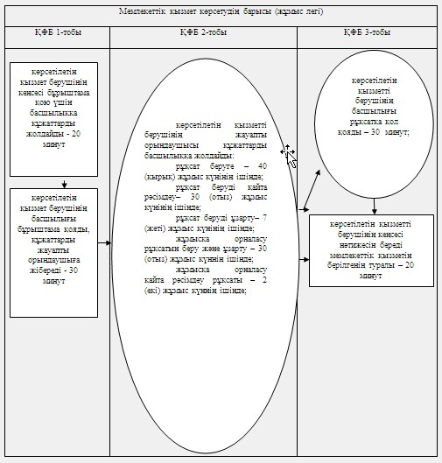

Ескерту: қысқарған сөздердің толық жазылуы:  
ҚФБ – құрылымдық-функционалдық бірлік

«Шетелдік қызметкерге жұмысқа       
орналасуға және жұмыс берушілерге     
тиісті әкімшілік-аумақтық бірлік      
аумағында еңбек қызметін жүзеге асыру    
үшін шетелдік жұмыс күшін тартуға       
рұқсат беру, қайта ресімдеу және ұзарту»  
мемлекеттік көрсетілетін қызметтің     
регламентіне 2-қосымша

**Портал арқылы мемлекеттік қызмет көрсету кезіндегі функционалдық өзара әрекет етудің диаграммасы**

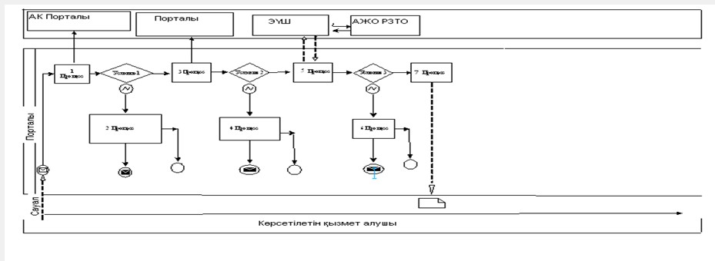

Ескерту: қысқарған сөздердің толық жазылуы:  
АЖ Порталы - ақпараттық жүйе порталы  
ЭҮШ - электронды үкімет шлюзі  
АЖО - автоматтандырылған жұмыс орны  
ӨЭҮШ - өңірлік электронды үкімет шлюзі

«Шетелдік қызметкерге жұмысқа       
орналасуға және жұмыс берушілерге     
тиісті әкімшілік-аумақтық бірлік      
аумағында еңбек қызметін жүзеге      
асыру үшін шетелдік жұмыс күшін      
тартуға рұқсат беру, қайта ресімдеу    
және ұзарту» мемлекеттік көрсетілетін  
қызметтің регламентіне 3-қосымша

**«Шетелдік қызметкерге жұмысқа орналасуға және жұмыс берушілерге тиісті әкімшілік-аумақтық бірлік аумағында еңбек қызметін жүзеге асыру үшін шетелдік жұмыс күшін тартуға рұқсат беру, қайта ресімдеу және ұзарту» мемлекеттік көрсетілетін қызмет көрсетудің бизнес-үрдіс анықтамалығы**

(мемлекеттік көрсетілетін қызмет атауы)

      Ескерту. Регламент 3-қосымшамен толықтырылды - Ақмола облысы әкімдігінің 05.01.2015 № А-1/1 (ресми жарияланған күнінен бастап қолданысқа енгізіледі) қаулысымен.

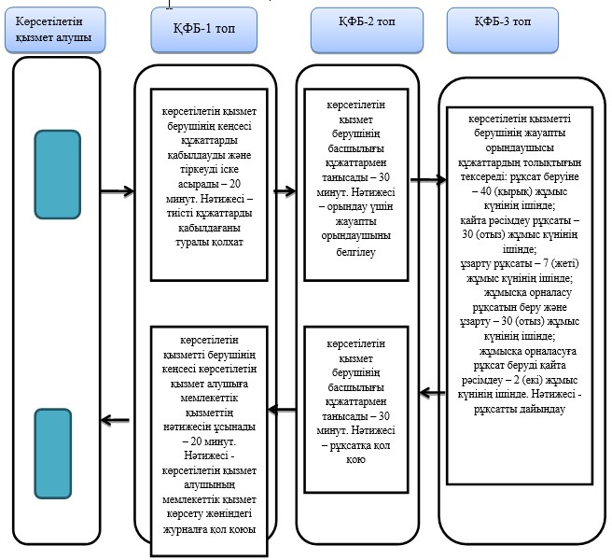

*ҚФБ - құрылымдық-функционалдық бірлік: қызмет берушінің құрылымдық бөлімшелерінің (қызметшілерінің), халыққа қызмет көрсету орталығының, «электрондық үкімет» веб-порталының өзара әрекет етуі;

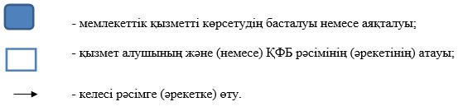

«Шетелдік қызметкерге жұмысқа орналасуға   
және жұмыс берушілерге тиісті әкімшілік-   
аумақтық бірлік аумағында еңбек қызметін   
жүзеге асыру үшін шетелдік жұмыс күшін    
тартуға рұқсат беру, қайта ресімдеу және   
ұзарту» мемлекеттік көрсетілетін қызметтің  
регламентіне 4-қосымша

**«Шетелдік қызметкерге жұмысқа орналасуға және жұмыс берушілерге тиісті әкімшілік-аумақтық бірлік аумағында еңбек қызметін жүзеге асыру үшін шетелдік жұмыс күшін тартуға рұқсат беру, қайта ресімдеу және ұзарту» мемлекеттік көрсетілетін қызмет регламенті бизнес-процестерінің анықтамалығы**

      Ескерту. Регламент 4-қосымшамен толықтырылды - Ақмола облысы әкімдігінің 05.01.2015 № А-1/1 (ресми жарияланған күнінен бастап қолданысқа енгізіледі) қаулысымен.

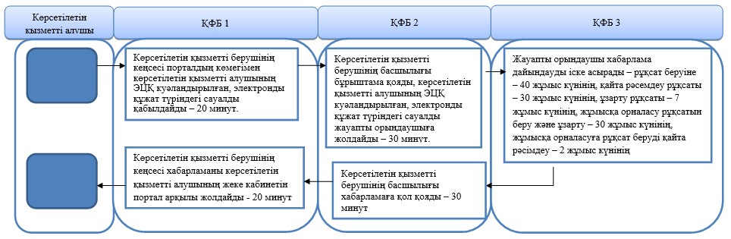

*ҚФБ - құрылымдық-функционалдық бірлік: қызмет берушінің құрылымдық бөлімшелерінің (қызметшілерінің), халыққа қызмет көрсету орталығының, «электрондық үкімет» веб-порталының өзара әрекет етуі;

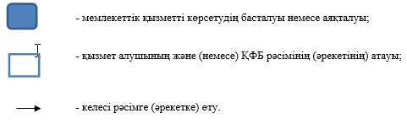

Ақмола облысы әкімдігінің      
2014 жылғы 10 сәуірдегі № А-4/130  
қаулысымен бекітілді

**«Он сегіз жасқа дейінгі балаларға мемлекеттік жәрдемақы тағайындау» мемлекеттік көрсетілетін қызмет регламенті**

**1. Жалпы ережелер**

      1. «Он сегіз жасқа дейінгі балаларға мемлекеттік жәрдемақы тағайындау» мемлекеттік көрсетілетін қызмет (бұдан әрі – мемлекеттік көрсетілетін қызмет) аудандардың және облыстық маңызы бар қалалардың жұмыспен қамту және әлеуметтік бағдарламалар бөлімдерімен (бұдан әрі – көрсетілетін қызметті беруші)көрсетіледі.  
      Өтініштерді қабылдау және мемлекеттік қызмет көрсету нәтижелерін беру:  
      1) аудандардың және облыс маңызы бар қалалардың жұмыспен қамту және әлеуметтік бағдарламалар бөлімдерімен (бұдан әрі – көрсетілетін қызметті беруші);  
      2) Қазақстан Республикасы Көлік және коммуникация министрлігі Мемлекеттік қызметтерді автоматтандыруды бақылау және халыққа қызмет көрсету орталықтарының қызметін үйлестіру комитетінің «Халыққа қызмет көрсету орталығы» шаруашылық жүргізу құқығындағы республикалық мемлекеттік кәсіпорны (бұдан әрі – ХҚКО);  
      3) кент, ауыл, ауылдық округ әкімі (бұдан әрі – ауылдық округ әкімі) арқылы жүзеге асырылады.  
      2. Мемлекеттік қызмет көрсетудің нысаны: қағаз түрінде.  
      3. Мемлекеттік қызмет көрсетуді тағайындау туралы хабарлама немесе қызмет көрсетуден бас тарту туралы дәлелді жауап, мемлекеттік көрсетілетін қызметтің нәтижесі болып табылады.

**2. Мемлекеттік қызметті көрсету процесінде көрсетілетін қызметті берушінің құрылымдық бөлімшелерінің (қызметкерлерінің) іс-қимыл тәртібін сипаттау**

      4. Мемлекеттік қызметті алу үшін көрсетілетін қызметті алушы Қазақстан Республикасы Үкіметінің 2014 жылғы 11 наурыздағы № 217 қаулысымен бекітілген «Он сегіз жасқа дейінгі балаларға мемлекеттік жәрдемақы тағайындау» мемлекеттік көрсетілетін қызмет Стандартының (бұдан әрі - Стандарт) 9-тармағында көрсетілген құжаттарды ұсынады.  
      5. Мемлекеттік қызметті көрсету процесінің құрамына кіретін әрбір рәсімнің (іс-қимылдың) мазмұны, оның орындалу ұзақтығы:  
      1) көрсетілетін қызметті берушінің кеңсесі немесе ауылдық округ әкімі құжаттарды қабылдауды және тіркеуді іске асырады – 20 минут. Нәтижесі – көрсетілетін қызметті алушыға қолхат беру;  
      2) көрсетілетін қызметті берушінің басшылығы немесе ауылдық округтің әкімі құжаттармен танысады – 20 минут. Нәтижесі - жауапты орындаушыны белгілеу;  
      3) көрсетілетін қызметті берушінің жауапты орындаушысы құжаттардың толықтығын тексереді – 1 жұмыс күні. Нәтижесі – құжаттарды учаскелік комиссияның қарауына жіберу;  
      4) учаскелік комиссия көрсетілетін қызметті алушының (отбасының) материалдық жағдайын тексереді - 1 жұмыс күні. Нәтижесі - көрсетілетін қызметті алушының (отбасының) материалдық жағдайын тексеру актісі және көрсетілетін қызметті алушыға атаулы әлеуметтік көмек көрсету қажеттілігі немесе бас тарту туралы қорытынды (бұдан әрі - қорытынды).  
      5) ауылдық округ әкімі тексеру актісімен және қорытындысымен танысады – 9 жұмыс күні. Нәтижесі – көрсетілетін қызметті берушіге тексеру актісін және қорытындыны жіберу;  
      6) көрсетілетін қызметті берушінің жауапты орындаушысы тексеру актісімен және қорытындысымен танысады – 6 жұмыс күні. Нәтижесі – мемелекеттік қызмет тағайындау немесе тағайындаудан бас тарту туралыхабарлама дайындау;  
      7) көрсетілетін қызметті берушінің басшылығы ұсынылған құжаттармен танысады – 20 минут. Нәтижесі - мемлекеттік қызмет тағайындау немесе тағайындаудан бас тарту туралы хабарламаға қол қою;  
      8) көрсетілетін қызметті берушінің кеңсесі көрсетілетін қызметті алушыға мемлекеттік қызметті тағайындау немесе тағайындаудан бас тарту туралы хабарламаны береді немесе ауылдық округтің әкіміне жолдайды – 15 минут. Нәтижесі – көрсетілетін қызметті алушының мемлекеттік қызмет көрсету жөніндегі журналға қол қоюы;  
      9) ауылдық округ әкімі көрсетілетін қызметті алушыға хабарламаны немесе бас тарту туралы дәлелді жауапты береді – 20 минут. Нәтижесі - көрсетілетін қызметті алушының мемлекеттік қызмет көрсету жөніндегі журналға қол қояды.

**3. Мемлекеттік қызмет көрсету процесінде көрсетілетін қызметті берушінің құрылымдық бөлімшелерінің (қызметкерлерінің) өзара іс-қимыл тәртібін сипаттау**

     6. Мемлекеттік көрсетілетін қызмет процесіне қатысатын көрсетілетін қызмет берушінің құрылымдық бөлімшелерінің (қызметкерлерінің) тізбесі:  
      1) ауылдық округ әкімі;  
      2) уәкілетті органның басшылығы;  
      3) уәкілетті органның жауапты орындаушысы;  
      4) учаскелік комиссия.  
      7. Әрбір рәсімнің (іс-қимылдың) ұзақтығын көрсете отырып, құрылымдық бөлімшелер (қызметкерлер) арасындағы рәсімдер (іс-қимылдар) кезеңділігінің сипаттамасы:  
      1) көрсетілетін қызметті берушінің кеңсесі бұрыштама қою үшін басшылыққа құжаттарды жолдайды - 15 минут;  
      2) көрсетілетін қызметті берушінің басшылығы бұрыштама қояды, құжаттарды жауапты орындаушыға жібереді - 15 минут;  
      3) көрсетілетін қызметті берушінің жауапты орындаушысы құжаттарды материалдарымен қоса учаскелік комиссияға жолдайды - 1 жұмыс күні;  
      4) учаскелік комиссия тексеру актісін ауылдық округ әкіміне немесе көрсетілетін қызметті берушіге жолдайды – 2 жұмыс күні;  
      5) ауылдық округ әкімі тексеру актісін уәкілетті органға жолдайды - 9 жұмыс күні;  
      6) көрсетілетін қызметті берушінің басшылығы хабарламаға немесе мемлекеттік қызметті көрсетуден бас тарту туралы дәлелді жауапқа қол қояды – 15 минут;  
      7) көрсетілетін қызметті берушінің кеңсесі көрсетілген мемлекеттік қызметтің нәтижесін береді немесе ауылдық округ әкіміне мемлекеттік қызметті тағайындау туралы хабарламаны немесе мемлекеттік қызметті көрсетуден бас тарту туралы дәлелді жауапты жібереді - 15 минут.  
      8. Рәсімдер (іс-қимылдар) кезеңділігінің сипаттамасы осы Регламенттің 1-қосымшасына сәйкес блок-схемамен сүйемелденеді.

**4. Халыққа қызмет көрсету орталығымен және (немесе) өзге де көрсетілетін қызметті берушілермен өзара іс-қимыл тәртібін, сондай-ақ мемлекеттік қызмет көрсету процесінде ақпараттық жүйелерді пайдалану тәртібін сипаттау**

      9. Мемлекеттік қызметті алу үшін көрсетілетін қызметті алушы Орталыққа Стандарттың 9-тармағында көрсетілген қажетті құжаттарды ұсынады.  
      Мемлекеттік электрондық ақпараттық ресурстары болып табылатын көрсетілетін қызметті алушының тұлғасын растайтын мәліметтерді көрсетілетін қызметті беруші электронды-цифрлық қол қойылған электронды құжаттар нысанында орталықтардың ақпараттық жүйесі арқылы тиісті мемлекеттік ақпараттық жүйеден алады.  
      Орталықтың қызметшісі құжаттардың түпнұсқаларын мемлекеттік органдардың мемлекеттік ақпараттық жүйелерінен ұсынылған мәліметтерімен салыстырып тексереді, сонан кейін түпнұсқаларды көрсетілетін қызмет алушыға қайтарады.  
      10. Барлық қажетті құжаттарды тапсырғаннан кейін көрсетілетін қызметті алушыға тиісті құжаттарды қабылдағандығы туралы қолхат беріледі:  
      төмендегілерді көрсету арқылы, тиісті құжаттарды қабылдағаны туралы қолхат:  
      өтінішті қабылдаған күні мен нөмірі;  
      сұратылып отырған мемлекеттік көрсетілетін қызметтің түрі;  
      қоса ұсылынған құжаттардың саны мен атауы;  
      құжаттың берілген мерзімі, уақыты мен орны; құжаттарды ресімдеуге қабылдаған Орталық қызметкерінің тегі, аты, әкесінің аты;  
      көрсетілетін қызметті алушының тегі, аты,әкесінің аты, уәкілетті өкілдің тегі, аты,әкесінің аты және байланыс телефондары.  
      11. Мемлекеттік қызметті көрсету мақсатында, көрсетілетін қызметті берушіге сұраныс жіберіледі.  
      12. Мемлекеттік қызмет көрсетудің нәтижесін беру (немесе бермеу туралы хабарлама) «терезе» арқылы жеке өзі орталыққа өтініш білдірген жағдайда іске асырылады.  
      13. Егер де, көрсетілетін қызметті алушы құжаттарды алу үшін орталыққа уақытында өтініш білдірмеген болса, онда орталық құжаттардың сақтауын 1 ай қамтамасыз етеді. Құжаттарды қабылдаудан бас тартқан жағдайда, Орталық қызметкері мемлекеттік көрсетілетін қызметті алушыға жетіспейтін құжаттарды көрсету арқылы қолхат береді.  
      14. Бас тартылған жағдайда, Орталық қызметкері көрсетілетін қызметті алушыға 1 күн ішінде хабарлайды және мемлекеттік мекеменің бас тарту туралы жазбаша негіздемесін береді.  
      15. Мемлекеттік қызметті көрсетуден:  
      балалар толық мемлекеттік қамсыздандыруда болған кезде бас тартылады.  
      Көрсетілетін қызметті алушы мемлекеттік көрсетілетін қызмет стандартының 9-тармағында көзделген тізбеге сәйкес құжаттардың толық топтамасын ұсынбаған жағдайда, ХҚО қызметкері құжаттарды қабылдаудан бас тарту туралы қолхат береді.  
      16. Мемлекеттік қызметті көрсетуге тартылған ақпараттық жүйелердің функционалдық өзара әрекет етуі 2-қосымшада келтірілген.  
      17. Мемлекеттік қызмет көрсету процесінде рәсімдердің (іс-қимылдардың) ретін, көрсетілетін қызметті берушінің толық сипаттамасы құрылымдық бөлімшелерінің (қызметкерлерінің) өзара іс-қимылдарының, сонымен қатар Орталықпен өзара іс-қимыл тәртібінің осы регламенттің 3 және 4-қосымшаларына сәйкес мемлекеттік қызмет көрсетудің бизнес-процестерінің анықтамалығында көрсетіледі.  
      Ескерту. Регламент 17-тармақпен толықтырылды - Ақмола облысы әкімдігінің 05.01.2015 № А-1/1 (ресми жарияланған күнінен бастап қолданысқа енгізіледі) қаулысымен.

«Он сегіз жасқа дейінгі балаларға  
мемлекеттік жәрдемақыны тағайындау»  
мемлекеттік көрсетілетін қызметтің  
регламентіне 1-қосымша

**Рәсімдер (іс-қимылдар) кезеңділігінің сипаттамасы**

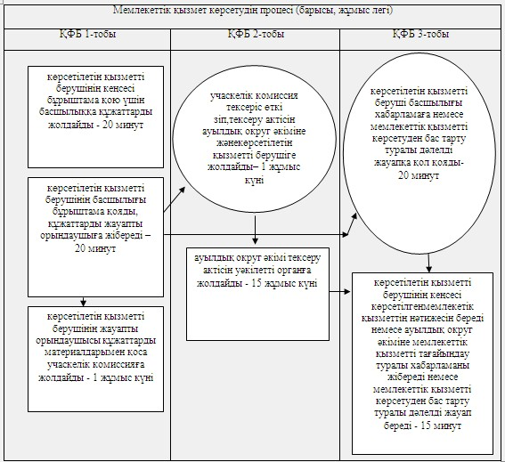

Ескерту: қысқарған сөздердің толық жазылуы:  
ҚФБ – құрылымдық-функционалдық бірлік

«Он сегіз жасқа дейінгі балаларға   
мемлекеттік жәрдемақыны тағайындау»  
мемлекеттік көрсетілетін қызметтің   
регламентіне 2-қосымша

**Рәсімдер (іс-қимылдар) кезеңділігінің сипаттамасы**

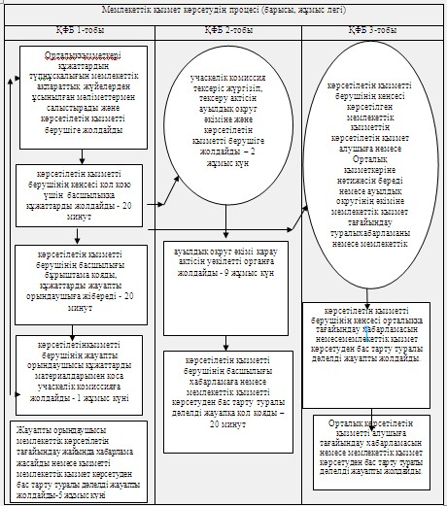

Ескерту: қысқарған сөздердің толық жазылуы:  
ҚФБ – құрылымдық-функционалдық бірлік

«Он сегіз жасқа дейінгі балаларға   
мемлекеттік жәрдемақы тағайындау»   
мемлекеттік көрсетілетін қызметтің  
регламентіне 3-қосымша

**«Он сегіз жасқа дейінгі балаларға мемлекеттік жәрдемақы тағайындау» мемлекеттік көрсетілетін қызмет көрсетудің бизнес-үрдіс анықтамалығы**

      Ескерту. Регламент 3-қосымшамен толықтырылды - Ақмола облысы әкімдігінің 05.01.2015 № А-1/1 (ресми жарияланған күнінен бастап қолданысқа енгізіледі) қаулысымен.

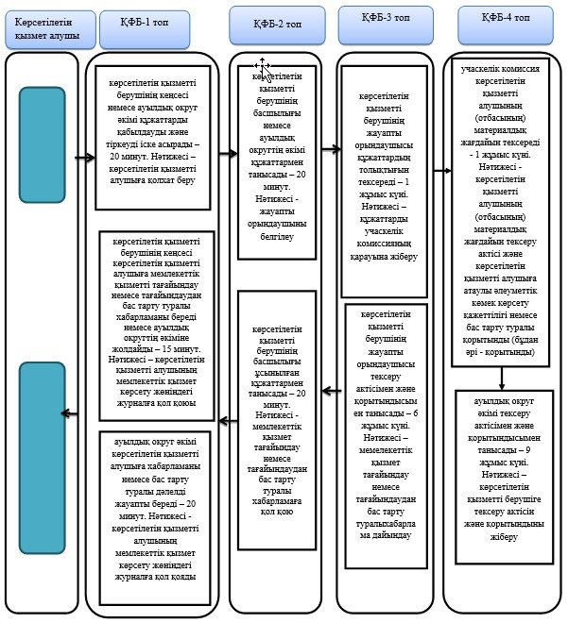

*ҚФБ – құрылымдық-функционалдық бірлік: көрсетілетін қызмет алушы мен құрылымдық қызметкерлердің арасындағы өзара қарым-қатынасы, халыққа қызмет көрсету орталығы, «электронды үкімет» веб-порталы;

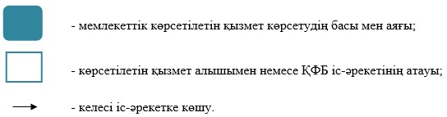

«Он сегіз жасқа дейінгі балаларға   
мемлекеттік жәрдемақы тағайындау»   
мемлекеттік көрсетілетін қызметтің  
регламентіне 4-қосымша

**«Он сегіз жасқа дейінгі балаларға мемлекеттік жәрдемақы тағайындау» мемлекеттік көрсетілетін қызмет көрсетудің бизнес-үрдіс анықтамалығы**

      Ескерту. Регламент 4-қосымшамен толықтырылды - Ақмола облысы әкімдігінің 05.01.2015 № А-1/1 (ресми жарияланған күнінен бастап қолданысқа енгізіледі) қаулысымен.

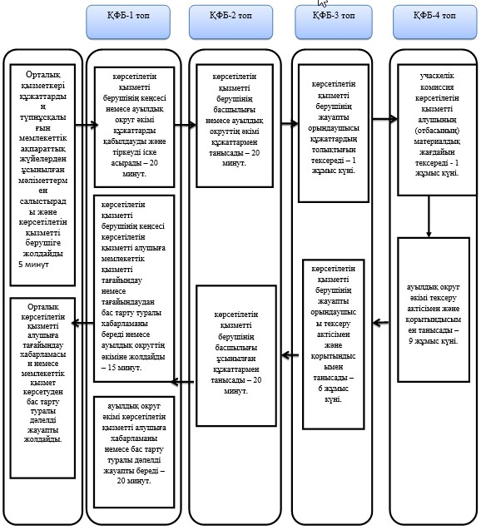

*ҚФБ – құрылымдық-функционалдық бірлік: көрсетілетін қызмет алушы мен құрылымдық қызметкерлердің арасындағы өзара қарым-қатынасы, халыққа қызмет көрсету орталығы, «электронды үкімет» веб-порталы;

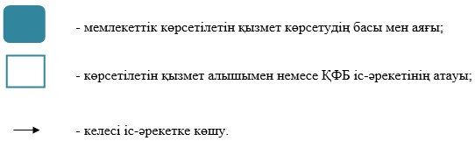

Ақмола облысы әкімдігінің      
2014 жылғы 10 сәуірдегі № А-4/130  
қаулысымен бекітілді

**«Жүріп-тұруы қиын бірінші топтағы мүгедектерге жеке көмекшінің және есту кемістігі бар мүгедектерге ымдау тілі маманының қызметтерін ұсыну үшін мүгедектерге құжаттарды ресімдеу» мемлекеттік көрсетілетін қызмет регламенті**

**1. Жалпы ережелер**

      1. «Жүріп-тұруы қиын бірінші топтағы мүгедектерге жеке көмекшінің және есту кемістігі бар мүгедектерге ымдау тілі маманының қызметтерін ұсыну үшін мүгедектерге құжаттарды ресімдеу» мемлекеттік көрсетілетін қызмет (бұдан әрі – мемлекеттік көрсетілетін қызмет) аудандардың және облыстық маңызы бар қалалардың жұмыспен қамту және әлеуметтік бағдарламалар бөлімдерімен (бұдан әрі – көрсетілетін қызметті беруші) көрсетіледі.  
      2. Көрсетілетін мемлекеттік қызметтің нысаны: қағаз түрінде.  
      3. Жүріп-тұруы қиын бірінші топтағы мүгедектерге жеке көмекшінің және есту кемістігі бар мүгедектерге ымдау тілі маманының қызметтерін ұсыну үшін мүгедектерге құжаттарды ресімдеу туралы хабарлама (бұдан әрі - хабарлама) көрсетілетін мемлекеттік қызметтің нәтижесі болып табылады.

**2. Мемлекеттік қызметті көрсету процесінде көрсетілетін қызметті берушінің құрылымдық бөлімшелерінің (қызметкерлерінің) іс-қимыл тәртібін сипаттау**

      4. Мемлекеттік қызметті алу үшін көрсетілетін қызметті алушы Қазақстан Республикасы Үкіметінің 2014 жылғы 11 наурыздағы № 217 қаулысымен бекітілген «Жүріп-тұруы қиын бірінші топтағы мүгедектерге жеке көмекшінің және есту кемістігі бар мүгедектерге ымдау тілі маманының қызметтерін ұсыну үшін мүгедектерге құжаттарды ресімдеу» мемлекеттік көрсетілетін қызмет Стандартының 9-тармағында көрсетілген құжаттарды ұсынады.  
      5. Мемлекеттік қызметті көрсету процесінің құрамына кіретін әрбір рәсімнің (іс-қимылдың) мазмұны, оның орындалу ұзақтығы:  
      1) көрсетілетін қызметті берушінің кеңсесі құжаттарды қабылдауды және тіркеуді іске асырады – 15 минут. Нәтижесі – тиісті құжаттарды қабылдау туралы қолхат;  
      2) көрсетілетін қызметті берушінің басшылығы құжаттармен танысады – 15 минут. Нәтижесі – орындау үшін жауапты орындаушыны белгілейді;  
      3) көрсетілетін қызметті берушінің жауапты орындаушысы құжаттардың толықтығын тексереді – 9 жұмыс күні. Нәтижесі – хабарламаны дайындау;  
      4) көрсетілетін қызметті берушінің басшылығы құжаттармен танысады – 15 минут. Нәтижесі – хабарламаға қол қоюы;  
      5) көрсетілетін қызметті берушінің кеңсесі көрсетілетін қызметті алушыға мемлекеттік қызметтің нәтижесін береді – 15 минут. Нәтижесі – көрсетілетін қызметті алушының мемлекеттік қызмет көрсету жөніндегі журналға қол қоюы.

**3. Мемлекеттік қызмет көрсету процесінде көрсетілетін қызметті берушінің құрылымдық бөлімшелерінің (қызметкерлерінің) өзара іс-қимыл тәртібін сипаттау**

      6. Мемлекеттік көрсетілетін қызмет процесіне қатысатын көрсетілетін қызметті берушінің құрылымдық бөлімшелерінің (қызметкерлерінің) тізбесі:  
      1) көрсетілетін қызметті берушінің кеңсесі;  
      2) көрсетілетін қызметті берушінің басшылығы;  
      3) көрсетілетін қызметті берушінің жауапты орындаушысы.  
      7. Әрбір рәсімнің (іс-қимылдың) ұзақтығын көрсете отырып, құрылымдық бөлімшелер (қызметкерлер) арасындағы рәсімдер (іс-қимылдар) кезеңділігінің сипаттамасы:  
      1) уәкілетті органның кеңсесі бұрыштама қою үшін құжаттарды басшылыққа жолдайды - 15 минут;  
      2) көрсетілетін қызметті берушінің басшылығы бұрыштама қояды, құжаттарды жауапты орындаушыға жібереді - 15 минут;  
      3) жауапты орындаушысы құжаттарды материалдарымен қоса басшылыққа жолдайды – 9 жұмыс күні;  
      4) көрсетілетін қызметті берушінің басшылығы хабарламаға қол қояды – 15 минут;  
      5) уәкілетті органның кеңсесі көрсетілген мемлекеттік қызметтің нәтижесін береді – 15 минут.  
      8. Рәсім (іс-қимыл) кезеңділігінің сипаттамасы осы регламенттің 1-қосымшасына сәйкес блок-схемамен сүйемелденеді.  
      Ескерту. 8-тармақ жаңа редакцияда - Ақмола облысы әкімдігінің 05.01.2015 № А-1/1 (ресми жарияланған күнінен бастап қолданысқа енгізіледі) қаулысымен.  
      9. Мемлекеттік қызметті көрсету процесінде көрсетілетін қызметті берушінің құрылымдық бөлімшелерінің (қызметшілерінің) өзара әрекет етуінің, рәсімдері (әрекеттері) кезеңділігінің толық сиппатамасы осы Регламенттің 2-қосымшасына сәйкес мемлекеттік қызмет көрсету бизнес-процестерінің анықтамалығында көрсетіледі.  
      Ескерту. Регламент 9-тармақпен толықтырылды - Ақмола облысы әкімдігінің 05.01.2015 № А-1/1 (ресми жарияланған күнінен бастап қолданысқа енгізіледі) қаулысымен.

«Жүріп-тұруы қиын бірінші топтағы     
мүгедектерге жеке көмекшінің және     
есту кемістігі бар мүгедектерге ымдау   
тілі маманының қызметтерін ұсыну     
үшін мүгедектерге құжаттарды ресімдеу»  
мемлекеттік көрсетілетін қызметтің    
регламентіне 1 қосымша

**Кезектілік сипаттамасының және ҚФБ әкімшілік әрекеттерінің өзара әрекет етуінің блок-схемасы**

      Ескерту. 1-қосымша жаңа редакцияда - Ақмола облысы әкімдігінің 05.01.2015 № А-1/1 (ресми жарияланған күнінен бастап қолданысқа енгізіледі) қаулысымен.

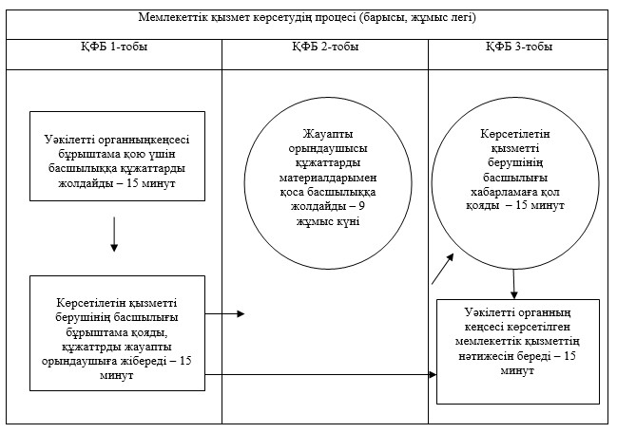

Ескерту: қысқарған сөздердің толық жазылуы:  
ҚФБ – құрылымдық-функционалдық бірлік

«Жүріп-тұруы қиын бірінші топтағы    
мүгедектерге жеке көмекшінің және    
есту кемістігі бар мүгедектерге ымдау  
тілі маманының қызметтерін ұсыну үшін  
мүгедектерге құжаттарды ресімдеу»    
мемлекеттік көрсетілетін қызметтің   
регламентіне 2-қосымша

**«Жүріп-тұруы қиын бірінші топтағы мүгедектерге жеке көмекшінің және есту кемістігі бар мүгедектерге ымдау тілі маманының қызметтерін ұсыну үшін мүгедектерге құжаттарды ресімдеу» мемлекеттік көрсетілетін қызмет көрсетудің бизнес-үрдіс анықтамалығы**

      Ескерту. Регламент 2-қосымшамен толықтырылды - Ақмола облысы әкімдігінің 05.01.2015 № А-1/1 (ресми жарияланған күнінен бастап қолданысқа енгізіледі) қаулысымен.

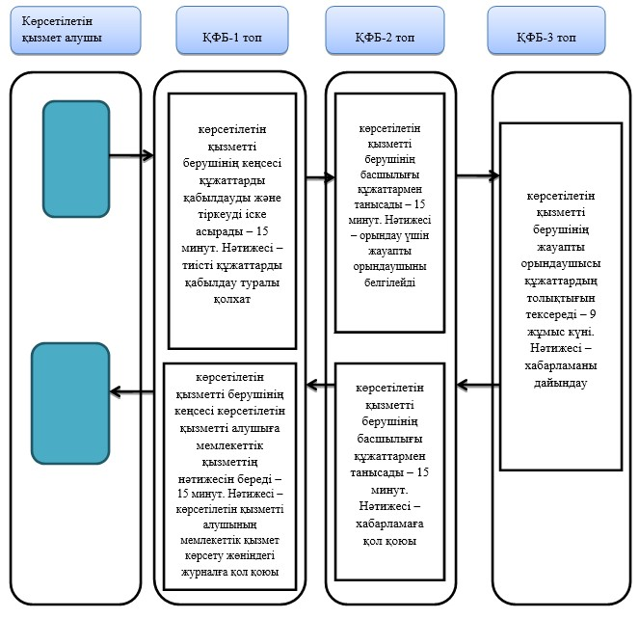

*ҚФБ – құрылымдық-функционалдық бірлік: көрсетілетін қызмет алушы мен құрылымдық қызметкерлердің арасындағы өзара қарым-қатынасы, халыққа қызмет көрсету орталығы, «электронды үкімет» веб-порталы;

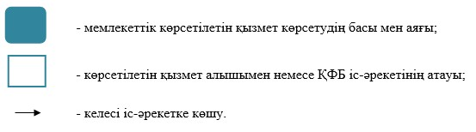

Ақмола облысы әкімдігінің      
2014 жылғы 10 сәуірдегі № А-4/130  
қаулысымен бекітілді

**«Мүгедектерге кресло-арбалар беру үшін құжаттарды ресімдеу» мемлекеттік көрсетілетін қызмет регламенті**

**1. Жалпы ережелер**

      1. «Мүгедектерге кресло-арбалар беру үшін құжаттарды ресімдеу» мемлекеттік көрсетілетін қызмет (бұдан әрі - мемлекеттік көрсетілетін қызмет) аудандардың және облыстық маңызы бар қалалардың жұмыспен қамту және әлеуметтік бағдарламалар бөлімдерімен (бұдан әрі – көрсетілетін қызметті беруші) көрсетіледі.  
      2. Көрсетілетін мемлекеттік қызметтің нысаны: қағаз.  
      3. Мүгедектерге кресло-арбалар беру мерзімдерін көрсету арқылы құжаттарды ресімдеу туралы хабарлама (бұдан әрі – хабарлама) көрсетілетін мемлекеттік қызметтің нәтижесі болып табылады.

**2. Мемлекеттік қызметті көрсету процесінде көрсетілетін қызметті берушінің құрылымдық бөлімшелерінің (қызметкерлерінің) іс-қимыл тәртібін сипаттау**

      4. Мемлекеттік қызметті алу үшін көрсетілетін қызметті алушы Қазақстан Республикасы Үкіметінің 2014 жылғы 11 наурыздағы № 217 қаулысымен бекітілген «Мүгедектерге кресло-арбалар беру үшін құжаттарды ресімдеу» мемлекеттік көрсетілетін қызмет Стандартының 9-тармағында көрсетілген құжаттарды ұсынады.  
      5. Мемлекеттік қызметті көрсету процесінің құрамына кіретін әрбір рәсімнің (іс-қимылдың) мазмұны, оның орындалу ұзақтығы:  
      1) көрсетілетін қызметті берушінің кеңсесі құжаттарды қабылдауды және тіркеуді іске асырады – 15 минут. Нәтижесі – тиісті құжаттарды қабылдау туралы қолхат;  
      2) көрсетілетін қызметті берушінің басшылығы құжаттармен танысады – 15 минут. Нәтижесі - орындау үшін жауапты орындаушыны белгілеу;  
      3) көрсетілетін қызметті берушінің жауапты орындаушысы құжаттардың толықтығын тексереді – 9 жұмыс күні. Нәтижесі – хабарламаны дайындау;  
      4) көрсетілетін қызметті берушінің басшылығы құжаттармен танысады – 15 минут. Нәтижесі – хабарламаға қол қою;  
      5) көрсетілетін қызметті берушінің кеңсесі көрсетілетін қызметті алушыға хабарлама береді – 15 минут. Нәтижесі – көрсетілетін қызметті алушының мемлекеттік қызмет көрсету жөніндегі журналға қол қоюы.

**3. Мемлекеттік қызмет көрсету процесінде көрсетілетін қызметті берушінің құрылымдық бөлімшелерінің (қызметкерлерінің) өзара іс-қимыл тәртібін сипаттау**

      6. Мемлекеттік көрсетілетін қызмет процесіне қатысатын көрсетілетін қызметті берушінің құрылымдық бөлімшелерінің (қызметкерлерінің) тізбесі:  
      1) көрсетілетін қызметті берушінің кеңсесі;  
      2) көрсетілетін қызметті берушінің басшылығы;  
      3) көрсетілетін қызметті берушінің жауапты орындаушысы.  
      7. Әрбір рәсімнің (іс-қимылдың) ұзақтығын көрсете отырып, құрылымдық бөлімшелер (қызметкерлер) арасындағы рәсімдер (іс-қимылдар) кезеңділігінің сипаттамасы:  
      1) уәкілетті органның кеңсесі бұрыштама қою үшін құжаттарды басшылыққа жолдайды - 15 минут;  
      2) көрсетілетін қызметті берушінің басшылығы бұрыштама қояды, құжаттарды жауапты орындаушыға жібереді - 15 минут;  
      3) көрсетілетін қызметті берушінің жауапты орындаушысы құжаттарды материалдарымен қоса басшылыққа жолдайды – 9 жұмыс күні;  
      4) көрсетілетін қызметті берушінің басшылығы хабарламаға қол қояды – 15 минут;  
      5) уәкілетті органның кеңсесі хабарламаны береді – 15 минут.  
      8. Рәсім (іс-қимыл) кезеңділігінің сипаттамасы осы регламенттің 1-қосымшасына сәйкес блок-схемамен сүйемелденеді.  
      Ескерту. 8-тармақ жаңа редакцияда - Ақмола облысы әкімдігінің 05.01.2015 № А-1/1 (ресми жарияланған күнінен бастап қолданысқа енгізіледі) қаулысымен.  
      9. Мемлекеттік қызметті көрсету процесінде көрсетілетін қызметті берушінің құрылымдық бөлімшелерінің (қызметшілерінің) өзара әрекет етуінің, рәсімдері (әрекеттері) кезеңділігінің толық сиппатамасы осы Регламенттің 2-қосымшасына сәйкес мемлекеттік қызмет көрсету бизнес-процестерінің анықтамалығында көрсетіледі.  
      Ескерту. Регламент 9-тармақпен толықтырылды - Ақмола облысы әкімдігінің 05.01.2015 № А-1/1 (ресми жарияланған күнінен бастап қолданысқа енгізіледі) қаулысымен.

«Мүгедектерге кресло-арбалар    
беру үшін құжаттарды ресімдеу»    
мемлекеттік көрсетілген қызметтің  
регламентіне 1 қосымша

**Кезектілік сипаттамасының және ҚФБ әкімшілік әрекеттерінің өзара әрекет етуінің блок-схемасы**

      Ескерту. 1-қосымша жаңа редакцияда - Ақмола облысы әкімдігінің 05.01.2015 № А-1/1 (ресми жарияланған күнінен бастап қолданысқа енгізіледі) қаулысымен.

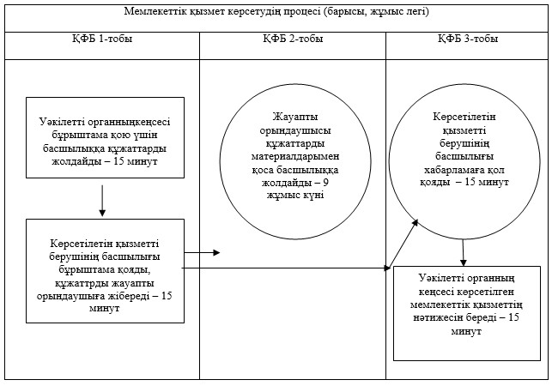

Ескерту: қысқарған сөздердің толық жазылуы:  
ҚФБ – құрылымдық-функционалдық бірлік

«Мүгедектерге кресло-арбалар беру   
үшін құжаттарды ресімдеу»       
мемлекеттік көрсетілетін қызметтің  
регламентіне 2-қосымша

**«Мүгедектерге кресло-арбалар беру үшін құжаттарды ресімдеу» мемлекеттік көрсетілетін қызмет көрсетудің бизнес-үрдіс анықтамалығы**

      Ескерту. Регламент 2-қосымшамен толықтырылды - Ақмола облысы әкімдігінің 05.01.2015 № А-1/1 (ресми жарияланған күнінен бастап қолданысқа енгізіледі) қаулысымен.

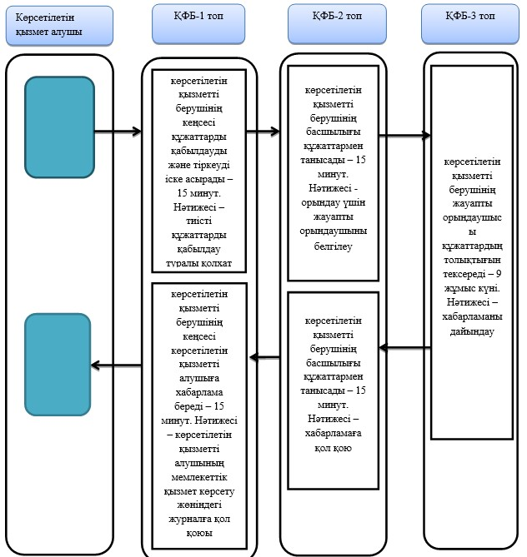

*ҚФБ – құрылымдық-функционалдық бірлік: көрсетілетін қызмет алушы мен құрылымдық қызметкерлердің арасындағы өзара қарым-қатынасы, халыққа қызмет көрсету орталығы, «электронды үкімет» веб-порталы;

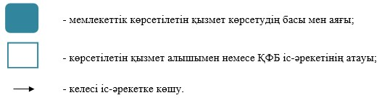

Ақмола облысы әкімдігінің      
2014 жылғы 10 сәуірдегі № А-4/130  
қаулысымен бекітілді

**«Үйде оқитын мүгедек балаларға материалдық қамсыздандыруды тағайындау» мемлекеттік көрсетілетін қызмет регламенті**

**1. Жалпы ережелер**

      1. «Үйде оқитын мүгедек балаларға материалдық қамсыздандыруды тағайындау» мемлекеттік көрсетілетін қызмет (бұдан әрі – мемлекеттік көрсетілетін қызмет) аудандардың және облыстық маңызы бар қалалардың жұмыспен қамту және әлеуметтік бағдарламалар бөлімдерімен (бұдан әрі – көрсетілетін қызметті беруші) көрсетіледі.  
      Өтініштерді қабылдау және мемлекеттік қызмет көрсету нәтижелерін беру:  
      1) аудандардың және қалалық маңызы бар қалалардың жұмыспен қамту және әлеуметтік бағдарламалар бөлімдерімен (бұдан әрі – көрсетілетін қызметті беруші);  
      2) Қазақстан Республикасы Көлік және коммуникация министрлігі Мемлекеттік қызметтерді автоматтандыруды бақылау және халыққа қызмет көрсету орталықтарының қызметін үйлестіру комитетінің «Халыққа қызмет көрсету орталығы» шаруашылық жүргізу құқығындағы республикалық мемлекеттік кәсіпорны (бұдан әрі – ХҚКО);  
      3) үйде оқитын мүгедек балаларға материалдық қамсыздандыруды тағайындау туралы ақпарат беру бөлігінде «электронды үкіметтің» www.egov.kz веб-порталы (бұдан әрі – портал) арқылы жүзеге асырылады.  
      2. Көрсетілетін мемлекеттік қызметтің нысаны: электрондық және (немесе) қағаз.  
      3. Үйде оқитын мүгедек балаларға материалдық қамсыздандыруды тағайындау туралы хабарлама (бұдан әрі – хабарлама) көрсетілетін мемлекеттік қызметтің нәтижесі болып табылады.

**2. Мемлекеттік қызметті көрсету процесінде көрсетілетін қызметті берушінің құрылымдық бөлімшелерінің (қызметкерлерінің) іс-қимыл тәртібін сипаттау**

      4. Мемлекеттік қызметті алу үшін көрсетілетін қызметті алушы Қазақстан Республикасы Үкіметінің 2014 жылғы 11 наурыздағы № 217 қаулысымен бекітілген «Үйде оқитын мүгедек балаларға материалдық қамсыздандыруды тағайындау» мемлекеттік көрсетілетін қызмет Стандартының (бұдан әрі - Стандарт) 9-тармағында көрсетілген құжаттарды ұсынады.  
      5. Мемлекеттік қызметті көрсету процесінің құрамына кіретін әрбір рәсімнің (іс-қимылдың) мазмұны, оның орындалу ұзақтығы:  
      1) көрсетілетін қызметті берушінің кеңсесі құжаттарды қабылдауды және тіркеуді іске асырады – 15 минут. Нәтижесі – тиісті құжаттарды қабылдау туралы қолхат;  
      2) көрсетілетін қызметті берушінің басшылығы құжаттармен танысады – 15 минут. Нәтижесі – орындау үшін жауапты орындаушыны белгілеу;  
      3) көрсетілетін қызметті берушінің жауапты орындаушысы құжаттардың толықтығын тексереді – 9 жұмыс күні. Нәтижесі – хабарламаны дайындау;  
      4) көрсетілетін қызметті берушінің басшылығы құжаттармен танысады – 15 минут. Нәтижесі – хабарламаға қол қою;  
      5) көрсетілетін қызметті берушінің кеңсесі көрсетілетін қызметті алушыға немесе Орталық қызметкеріне хабарлама береді – 15 минут. Нәтижесі – көрсетілетін қызметті алушының немесе Орталық қызметкері мемлекеттік қызмет көрсету жөніндегі журналға қол қою.

**3. Мемлекеттік қызмет көрсету процесінде көрсетілетін қызметті берушінің құрылымдық бөлімшелерінің (қызметкерлерінің) өзара іс-қимыл тәртібін сипаттау**

      6. Мемлекеттік көрсетілетін қызмет процесіне қатысатын көрсетілетін қызметті берушінің құрылымдық бөлімшелерінің (қызметкерлерінің) тізбесі:  
      1) көрсетілетін қызметті берушінің кеңсесі;  
      2) көрсетілетін қызметті берушінің басшылығы;  
      3) көрсетілетін қызметті берушінің жауапты орындаушысы.  
      7. Әрбір рәсімнің (іс-қимылдың) ұзақтығын көрсете отырып, құрылымдық бөлімшелер (қызметкерлер) арасындағы рәсімдер (іс-қимылдар) кезеңділігінің сипаттамасы:  
      1) көрсетілетін қызметті берушінің кеңсесі бұрыштама қою үшін басшылыққа құжаттарды жолдайды - 15 минут;  
      2) көрсетілетін қызметті берушінің басшылығы бұрыштама қояды, құжаттарды жауапты орындаушыға жібереді - 15 минут;  
      3) көрсетілетін қызметті берушінің жауапты орындаушысы құжаттарды материалдарымен қоса басшылыққа жолдайды – 9 жұмыс күн;  
      4) көрсетілетін қызметті берушінің басшылығы хабарламаға қол қояды – 15 минут;  
      5) көрсетілетін қызметті берушінің кеңсесі хабарлама береді – 15 минут.  
      8. Рәсімдер (іс-қимылдар) кезеңділігінің сипаттамасы осы Регламенттің 1-қосымшасына сәйкес блок-схемамен сүйемелденеді.

**4. Халыққа қызмет көрсету орталығымен және (немесе) «электрондық үкіметтің» www.e.gov.kz веб-порталымен өзара әрекет ету тәртібін, сондай-ақ мемлекеттік қызмет көрсету процесінде ақпараттық жүйелерді пайдалану тәртібін сипаттау**

      9. Мемлекеттік қызметті алу үшін көрсетілетін қызметті алушы Орталыққа Стандарттың 9-тармағында көрсетілген қажетті құжаттарды ұсынады.  
      Көрсетілетін қызметті алушының мемлекеттік электрондық ақпараттық ресурстары болып табылатын жеке басын куәландыратын құжаттардың мәліметін Орталықтың қызметшісі тиісті мемлекеттік ақпараттық жүйелердің мемлекеттік қызметтер көрсету мониторингісінің ақпараттық жүйесінің көмегімен электрондық-цифрлық қолтаңбасымен қол қойылған электрондық мәліметтер түрінде алады.  
      Орталықтың қызметшісі құжаттардың түпнұсқаларын мемлекеттік органдардың мемлекеттік ақпараттық жүйелерінен ұсынылған мәліметтерімен салыстырып тексереді, сонан кейін түпнұсқаларды көрсетілетін қызметті алушыға қайтарады.  
      10. Барлық қажетті құжаттарды тапсырғаннан кейін көрсетілетін қызметті алушыға тиісті құжаттарды қабылдағандығы туралы қолхат беріледі төмендегілерді көрсету арқылы, тиісті құжаттарды қабылдағаны туралы қолхат:  
      өтінішті қабылдаған күні мен нөмірі;  
      сұратылып отырған мемлекеттік көрсетілетін қызметтің түрі;  
      қоса ұсылынған құжаттардың саны мен атауы; құжаттың берілген мерзімі, уақыты мен орны; құжаттарды ресімдеуге қабылдаған Орталық қызметкерінің тегі, аты, әкесінің аты;  
      көрсетілетін қызметті алушының тегі, аты, әкесінің аты, уәкілетті өкілінің тегі, аты, әкесінің аты және байланыс телефондары.  
      11. Мемлекеттік қызметтің нәтижесін беру Орталыққа жеке хабарласқан кезде «терезе» арқылы іске асырылады.  
      12. Егер де, көрсетілетін қызметті алушы құжаттарды алу үшін орталыққа уақытында өтініш білдірмеген болса, онда орталық құжаттардың сақтауын 1 ай қамтамасыз етіп,содан кейін Орталық мұрағатына жібереді.  
      13. Бас тартылған жағдайда, Орталық қызметкері көрсетілетін қызметті алушыға 1 күн ішінде хабарлайды және көрсетілетін қызметті берушіге кері қайтару себебі туралы жазбаша негіздемесін береді.  
      14. Мемлекеттік көрсетілетін қызметті берішінің берілмеуінің негіздемесі:  
      Егер, көрсетілетін қызметті алушының тізілімге сәйкес қажетті құжаттар толық болмаған жағдайда, Стандарттың 9-тармағында көрсетілген, көрсетілетін қызметті алушы Орталықтан құжаттарды қабылмаудың қолхаты беріледі.  
      15. Орталық арқылы рәсімдеудің (іс-әрекеттердің) кезеңділігін сипаттау осы Регламенттің 2-қосымшасына сәйкес блок-схемамен сүйемелденеді.  
      16. Портал арқылы көрсетілетін қызмет берушінің және көрсетілетін қызметі алушының қадам бойынша әрекеті және шешімі:  
      1) көрсетілетін қызметті алушы жеке сәйкестендіру нөмірінің (бұдан әрі – ЖСН) және бизнес-сәйкестендіру нөмірінің (бұдан әрі – БСН), сондай-ақ паролінің (Порталда тіркелмеген көрсетілетін қызмет алушылар үшін іске асырылады) көмегімен Порталда тіркеуді іске асырады;  
      2) 1-процесс – қызметті алу үшін көрсетілетін қызметті алушының ЖСН/БСН және паролін енгізу процесі (авторизациялау процесі);  
      3) 1-шарт – Порталда ЖСН/БСН және пароль арқылы тіркелген көрсетілетін қызметті алушы туралы деректердің түпнұсқалығын тексеру;  
      4) 2-процесс – Порталмен көрсетілетін қызметті алушының деректерінде бұзушылықтардың болуына байланысты авторизациядан бас тарту туралы хабарлама қалыптастыруы;  
      5) 3-процесс – көрсетілетін қызметті алушының осы Регламентте көрсетілген қызметті таңдауы, қызмет көрсету үшін сұрау салу нысанын экранға шығару, Стандарттың 9-тармағында көрсетілген электронды түрде қажетті құжаттардың көшірмелеріне сұрау салу нысанына бекітілген құрылымы мен форматтық талаптарды ескере отырып, көрсетілетін қызметті алушымен нысандарды толтыруы (деректерді енгізу), сондай-ақ көрсетілетін қызметті алушының сұрау салуды растауы (қол қою) үшін электрондық цифрлық қолтаңбаның (бұдан әрі – ЭЦҚ) тіркеу куәлігін алуы;  
      6) 2-шарт – Порталда ЭЦҚ тіркеу куәлігінің қолдану мерзімін және кері қайтарылған (жойылған) тіркеу куәліктерінің тізімінде жоқтығын, сондай-ақ сәйкестендіру мәліметтерінің (сұрау салуда көрсетілген ЖСН/БСН және ЭЦҚ тіркеу куәлігінде көрсетілген ЖСН/БСН арасындағы) сәйкестілігін тексеру;  
      7) 4-процесс – көрсетілетін қызметті алушының ЭЦҚ түпнұсқалының расталмауына байланысты сұратылып отырған қызметтен бас тарту туралы хабарлама құрастыру;  
      8) 5-процесс – көрсетілетін қызметті алушымен сұрау салуды пысықтау үшін «электрондық үкімет» өңірлік шлюзінің автоматтандырылған жұмыс орнына (бұдан әрі – ЭҮӨШ АЖО) «электрондық үкімет» шлюзі (бұдан әрі – ЭҮШ) арқылы көрсетілетін қызметті алушының ЭЦҚ расталған (қол қойылған) электрондық құжатты (көрсетілетін қызметті алушының сұрау салуын) жолдау;  
      9) 3-шарт – көрсетілетін қызметті беруші Стандартта көрсетілген көрсетілетін қызметті алушының қоса ұсынған құжаттарының сәйкестілігін және қызмет көрсету үшін негіздемені тексереді;  
      10) 6-процесс – көрсетілетін қызметті алушының құжаттарында бұзушылықтар орын алған жағдайда сұратылып отырған қызметтен бас тарту туралы хабарлама құрастыру;  
      11) 7-процесс – көрсетілетін қызметті алушының Порталмен құрастырылған қызмет нәтижелерін алуы (электрондық құжат нысанындағы хабарлама). Электрондық құжат көрсетілетін қызметті берушінің уәкілетті тұлғасының ЭЦҚ пайдалана отырып құрастырылады.  
      17. Портал арқылы мемлекеттік қызмет көрсету кезінде іске қосылған ақпараттық жүйелердің функционалдық өзара іс-қимыл етуі осы Регламенттің 3-қосымшасына сәйкес диаграммада келтірілген.  
      18. Мемлекеттік қызметті көрсету процесінде көрсетілетін қызметті берушінің құрылымдық бөлімшелерінің (қызметшілерінің) өзара әрекет етудің, рәсімдері (әрекеттері) кезеңділігінің толық сипаттамасы, сонымен қатар халыққа қызмет көрсету орталығымен өзара іс-қимыл тәртібінің және мемлекеттік қызмет көрсету процесінде ақпараттық жүйелерді қолдану тәртібінің сипаттамасы осы регламенттің 4, 5, 6-қосымшаларына сәйкес мемлекеттік қызмет көрсетудің бизнес-процестерінің анықтамалығында көрсетіледі.  
      Ескерту. Регламент 18-тармақпен толықтырылды - Ақмола облысы әкімдігінің 05.01.2015 № А-1/1 (ресми жарияланған күнінен бастап қолданысқа енгізіледі) қаулысымен.

«Үйде оқитын мүгедек балаларға      
материалдық қамсыздандыруды       
тағайындау» мемлекеттік көрсетілетін  
қызметтің регламентіне 1-қосымша

**Рәсімдер (іс-қимылдар) кезеңділігінің сипаттамасы**

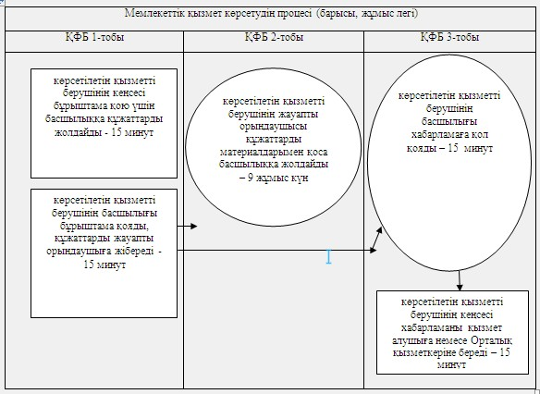

Ескерту: қысқартылған сөздердің толық жазылуы:  
ҚҚБ – құрылымдық-функционалдық бірлік

«Үйде оқитын мүгедек балаларға       
материалдық қамсыздандыруды тағайындау»  
мемлекеттік көрсетілетін қызметтің    
регламентіне 2-қосымша

**Рәсімдер (іс-қимылдар) кезеңділігінің сипаттамасы**

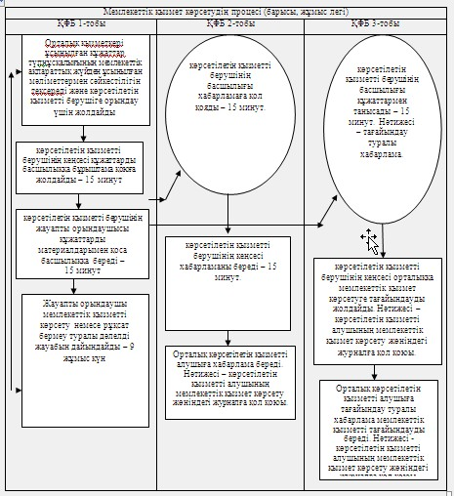

Ескерту: қысқартылған сөздердің толық жазылуы:  
ҚҚБ – құрылымдық-функционалдық бірлік

«Үйде оқитын мүгедек балаларға      
материалдық қамсыздандыруды тағайындау»  
мемлекеттік көрсетілетін қызметтің     
регламентіне 3-қосымша

**Портал арқылы мемлекеттік қызмет көрсету кезіндегі функционалдық өзара әрекет етудің диаграммасы**

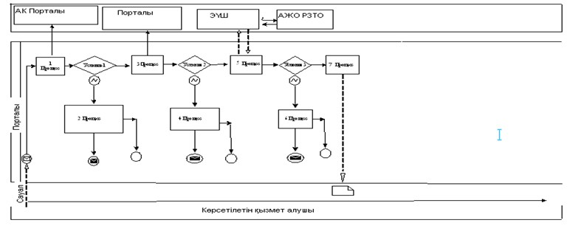

«Үйде оқитын мүгедек балаларға      
материалдық қамсыздандыруды тағайындау»  
мемлекеттік көрсетілетін қызметтің     
регламентіне 4-қосымша

**«Үйде оқитын мүгедек балаларға материалдық қамсыздандыруды тағайындау» мемлекеттік көрсетілетін қызмет көрсетудің бизнес-үрдіс анықтамалығы**

      Ескерту. Регламент 4-қосымшамен толықтырылды - Ақмола облысы әкімдігінің 05.01.2015 № А-1/1 (ресми жарияланған күнінен бастап қолданысқа енгізіледі) қаулысымен.

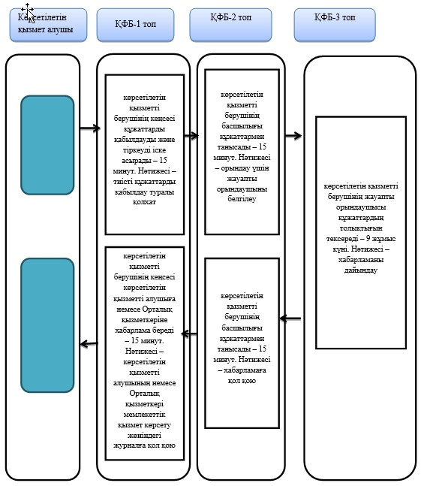

*ҚФБ - құрылымдық-функционалдық бірлік: қызмет берушінің құрылымдық бөлімшелерінің (қызметшілерінің), халыққа қызмет көрсету орталығының, «электрондық үкімет» веб-порталының өзара әрекет етуі;

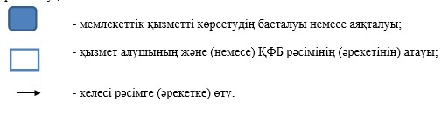

«Үйде оқитын мүгедек балаларға      
материалдық қамсыздандыруды тағайындау»  
мемлекеттік көрсетілетін қызметтің    
регламентіне 5-қосымша

**«Үйде оқитын мүгедек балаларға материалдық қамсыздандыруды тағайындау» мемлекеттік көрсетілетін қызмет көрсетудің бизнес-үрдіс анықтамалығы**

      Ескерту. Регламент 5-қосымшамен толықтырылды - Ақмола облысы әкімдігінің 05.01.2015 № А-1/1 (ресми жарияланған күнінен бастап қолданысқа енгізіледі) қаулысымен.

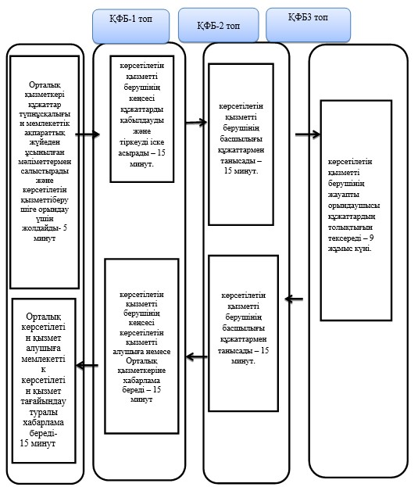

*ҚФБ - құрылымдық-функционалдық бірлік: қызмет берушінің құрылымдық бөлімшелерінің (қызметшілерінің), халыққа қызмет көрсету орталығының, «электрондық үкімет» веб-порталының өзара әрекет етуі;

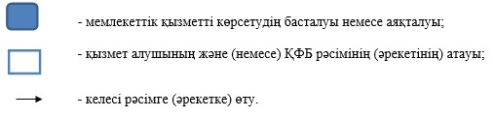

«Үйде оқитын мүгедек балаларға       
материалдық қамсыздандыруды тағайындау»  
мемлекеттік көрсетілетін қызметтің    
регламентіне 6-қосымша

**«Үйде оқитын мүгедек балаларға материалдық қамсыздандыруды тағайындау» мемлекеттік көрсетілетін қызмет регламенті бизнес-процестерінің анықтамалығы**

      Ескерту. Регламент 6-қосымшамен толықтырылды - Ақмола облысы әкімдігінің 05.01.2015 № А-1/1 (ресми жарияланған күнінен бастап қолданысқа енгізіледі) қаулысымен.

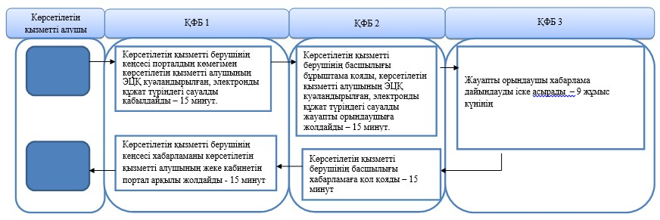

*ҚФБ - құрылымдық-функционалдық бірлік: қызмет берушінің құрылымдық бөлімшелерінің (қызметшілерінің), халыққа қызмет көрсету орталығының, «электрондық үкімет» веб-порталының өзара әрекет етуі;

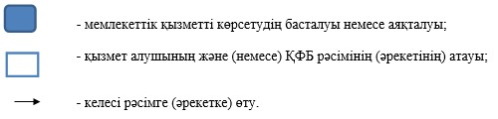

Ақмола облысы әкімдігінің      
2014 жылғы 10 сәуірдегі № А-4/130  
қаулысымен бекітілді

**«Медициналық-әлеуметтік мекемелерде (ұйымдарда) арнаулы әлеуметтік қызметтер көрсетуге құжаттар ресімдеу» мемлекеттік көрсетілетін қызмет регламенті**

**1. Жалпы ережелер**

      1. «Медициналық-әлеуметтік мекемелерде (ұйымдарда) арнаулы әлеуметтік қызметтер көрсетуге құжаттар ресімдеу» мемлекеттік көрсетілетін қызмет (бұдан әрі – мемлекеттік көрсетілетін қызмет) аудандардың және облыстық маңызы бар қалаларының жұмыспен қамту және әлеуметтік бағдарламалар бөлімдерімен (бұдан әрі – көрсетілетін қызметті беруші) көрсетіледі.  
      2. Көрсетілетін мемлекеттік қызметтің нысаны: қағаз.  
      3. Медициналық-әлеуметтік мекемелерде (ұйымдарда) арнаулы әлеуметтік қызметтер көрсету мерзімі көрсетілген құжаттарды ресімдеу туралы хабарлама (бұдан әрі - хабарлама) немесе мемлекеттік көрсетілетін қызметтен бас тарту туралы дәлелді жауап көрсетілетін мемлекеттік қызметтің нәтижесі болып табылады.

**2. Мемлекеттік қызметті көрсету процесінде көрсетілетін қызметті берушінің құрылымдық бөлімшелерінің (қызметкерлерінің) іс-қимыл тәртібін сипаттау**

      4. Мемлекеттік қызметті алу үшін көрсетілетін қызметті алушы Қазақстан Республикасы Үкіметінің 2014 жылғы 11 наурыздағы № 217 қаулысымен бекітілген «Медициналық-әлеуметтік мекемелерде (ұйымдарда) арнаулы әлеуметтік қызметтер көрсетуге құжаттар ресімдеу» мемлекеттік көрсетілетін қызмет стандартының 9-тармағында көрсетілген құжаттарды ұсынады.  
      5. Мемлекеттік қызметті көрсету процесінің құрамына кіретін әрбір рәсімнің (іс-қимылдың) мазмұны, оның орындалу ұзақтығы:  
      1) көрсетілетін қызметті берушінің кеңсесі құжаттарды қабылдауды және тіркеуді іске асырады – 15 минут. Нәтижесі – тиісті құжаттарды қабылдау туралы қолхат;  
      2) көрсетілетін қызметті берушінің басшылығы құжаттармен танысады – 15 минут. Нәтижесі – орындау үшін жауапты орындаушыны белгілеу;  
      3) көрсетілетін қызметті берушінің жауапты орындаушысы құжаттардың толықтығын тексереді – 16 жұмыс күні. Нәтижесі – хабарламаны дайындау немесе мемлекеттік көрсетілетін қызметтен бас тарту туралы дәлелді жауап;  
      4) көрсетілетін қызметті берушінің басшылығы құжаттармен танысады, хабарламаға қол қою немесе мемлекеттік көрсетілетін қызметтен бас тарту туралы дәлелді жауап береді – 15 минут. Нәтижесі – хабарламаға қол қою немесе мемлекеттік көрсетілетін қызметтен бас тарту туралы дәлелді жауап;  
      5) көрсетілетін қызметті берушінің кеңсесі көрсетілетін қызметті алушыға хабарлама береді – 15 минут. Нәтижесі – көрсетілетін қызметті алушының мемлекеттік қызмет көрсету жөніндегі журналға қол қоюы.

**3. Мемлекеттік қызмет көрсету процесінде көрсетілетін қызметті берушінің құрылымдық бөлімшелерінің (қызметкерлерінің) өзара іс-қимыл тәртібін сипаттау**

      6. Мемлекеттік көрсетілетін қызмет процесіне қатысатын көрсетілетін қызмет берушінің құрылымдық бөлімшелерінің (қызметкерлерінің) тізбесі:  
      1) көрсетілетін қызметті берушінің кеңсесі;  
      2) көрсетілетін қызметті берушінің басшылығы;  
      3) көрсетілетін қызметті берушінің жауапты орындаушысы.  
      7. Әрбір рәсімнің (іс-қимылдың) ұзақтығын көрсете отырып, құрылымдық бөлімшелер (қызметкерлер) арасындағы рәсімдер (іс-қимылдар) кезеңділігінің сипаттамасы:  
      1) көрсетілетін қызметті берушінің кеңсесі бұрыштама қою үшін басшылыққа құжаттарды жолдайды - 15 минут;  
      2) көрсетілетін қызметті берушінің басшылығы бұрыштама қояды, құжаттарды жауапты орындаушыға жібереді - 15 минут;  
      3) көрсетілетін қызметті берушінің жауапты орындаушысы құжаттарды материалдарымен қоса басшылыққа жолдайды – 16 жұмыс күні;  
      4) көрсетілетін қызметті берушінің басшылығы хабарламаға қол қояды немесе мемлекеттік көрсетілетін қызметтен бас тарту туралы дәлелді жауап береді – 15 минут;  
      5) көрсетілетін қызметті берушінің кеңсесі хабарлама береді – 15 минут.  
      8. Рәсім (іс-қимыл) кезеңділігінің сипаттамасы осы регламенттің 1-қосымшасына сәйкес блок-схемамен сүйемелденеді.  
      Ескерту. 8-тармақ жаңа редакцияда - Ақмола облысы әкімдігінің 05.01.2015 № А-1/1 (ресми жарияланған күнінен бастап қолданысқа енгізіледі) қаулысымен.  
      9. Мемлекеттік қызметті көрсету процесінде көрсетілетін қызметті берушінің құрылымдық бөлімшелерінің (қызметшілерінің) өзара әрекет етуінің, рәсімдері (әрекеттері) кезеңділігінің толық сиппатамасы осы Регламенттің 2-қосымшасына сәйкес мемлекеттік қызмет көрсету бизнес-процестерінің анықтамалығында көрсетіледі.  
      Ескерту. Регламент 9-тармақпен толықтырылды - Ақмола облысы әкімдігінің 05.01.2015 № А-1/1 (ресми жарияланған күнінен бастап қолданысқа енгізіледі) қаулысымен.

«Медициналық-әлеуметтік мекемелерде   
(ұйымдарда) арнаулы әлеуметтік       
қызметтер көрсетуге құжаттар ресімдеу»  
мемлекеттік көрсетілетін қызметтің    
регламентіне 1 қосымша

**Кезектілік сипаттамасының және ҚФБ әкімшілік әрекеттерінің өзара әрекет етуінің блок-схемасы**

      Ескерту. 1-қосымша жаңа редакцияда - Ақмола облысы әкімдігінің 05.01.2015 № А-1/1 (ресми жарияланған күнінен бастап қолданысқа енгізіледі) қаулысымен.

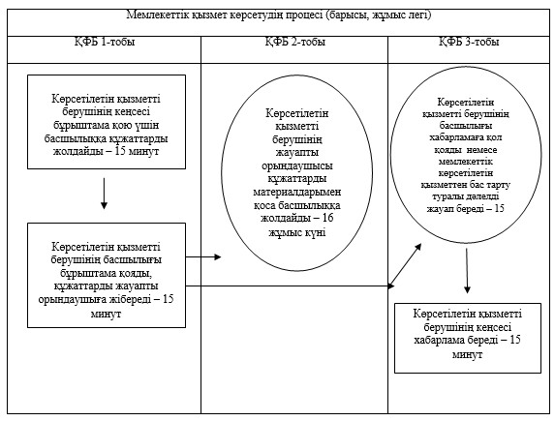

Ескерту: қысқарған сөздердің толық жазылуы:  
ҚФБ – құрылымдық-функционалдық бірлік

«Медициналық-әлеуметтік мекемелерде    
(ұйымдарда) арнаулы әлеуметтік       
қызметтер көрсетуге құжаттар ресімдеу»  
мемлекеттік көрсетілетін қызметтің     
регламентіне 2-қосымша

**«Медициналық-әлеуметтік мекемелерде (ұйымдарда) арнаулы әлеуметтік қызметтер көрсетуге құжаттар ресімдеу» мемлекеттік көрсетілетін қызмет көрсетудің бизнес-үрдіс анықтамалығы**

      Ескерту. Регламент 2-қосымшамен толықтырылды - Ақмола облысы әкімдігінің 05.01.2015 № А-1/1 (ресми жарияланған күнінен бастап қолданысқа енгізіледі) қаулысымен.

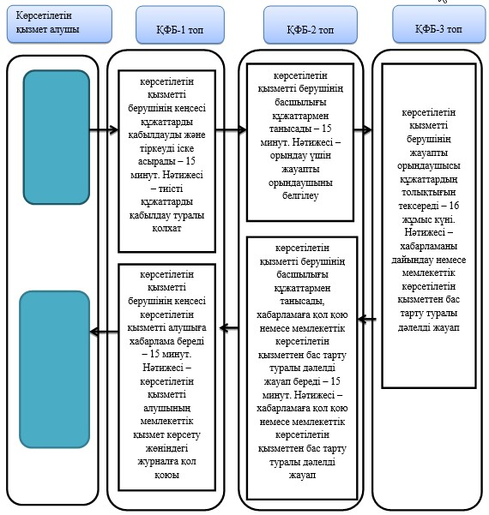

*ҚФБ – құрылымдық-функционалдық бірлік: көрсетілетін қызмет алушы мен құрылымдық қызметкерлердің арасындағы өзара қарым-қатынасы, халыққа қызмет көрсету орталығы, «электронды үкімет» веб-порталы;

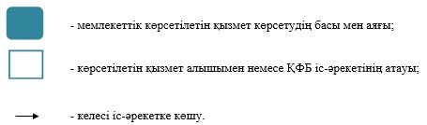

Ақмола облысы әкімдігінің      
2014 жылғы 10 сәуірдегі № А-4/130  
қаулысымен бекітілді

**«Мемлекеттік атаулы әлеуметтік көмек тағайындау» мемлекеттік көрсетілетін қызмет регламенті**

**1. Жалпы ережелер**

      1. «Мемлекеттік атаулы әлеуметтік көмек тағайындау» мемлекеттік көрсетілетін қызмет (бұдан әрі - мемлекеттік көрсетілетін қызмет) аудандардың және қала облыстық маңызы бар қалалардың жұмыспен қамту және әлеуметтік бағдарламалар бөлімдерімен (бұдан әрі – көрсетілетін қызметті беруші) көрсетіледі.  
      Өтініштерді қабылдау және мемлекеттік қызмет көрсету нәтижелерін беру:  
      1) аудандардың және қалалардың маңызы бар жұмыспен қамту және әлеуметтік бағдарламалар (бұдан әрі – көрсетілетін қызметті беруші);  
      2) Қазақстан Республикасы Көлік және коммуникация министрлігі Мемлекеттік қызметтерді автоматтандыруды бақылау және халыққа қызмет көрсету орталықтарының қызметін үйлестіру комитетінің «Халыққа қызмет көрсету орталығы» шаруашылық жүргізу құқығындағы республикалық мемлекеттік кәсіпорны (бұдан әрі – ХҚКО);  
      3) тұрғылықты жері бойынша көрсетілетін қызметті беруші болмаған жағдайда, кент, ауыл, ауылдық округ әкімі (бұдан әрі – ауылдық округ әкімі) арқылы жүзеге асырылады.  
      2. Көрсетілетін мемлекеттік қызметтің нысаны: қағаз.  
      3. Мемлекеттік атаулы әлеуметтік көмек тағайындау туралы хабарлама немесе мемлекеттік қызметті көрсетуден бас тарту туралы дәлелді жауап көрсетілетін мемлекеттік қызмет.

**2. Мемлекеттік қызметті көрсету процесінде көрсетілетін қызметті берушінің құрылымдық бөлімшелерінің (қызметкерлерінің) іс-қимыл тәртібін сипаттау**

      4. Мемлекеттік қызметті алу үшін көрсетілетін қызметті алушы Қазақстан Республикасы Үкіметінің 2014 жылғы 11 наурыздаға № 217 қаулысымен бекітілген «Мемлекеттік атаулы әлеуметтік көмек тағайындау» мемлекеттік көрсетілетін қызмет Стандартының (бұдан әрі - Стандарт) 9-тармағында көрсетілген құжаттарды ұсынады.  
      5. Мемлекеттік қызметті көрсету процесінің құрамына кіретін әрбір рәсімнің (іс-қимылдың) мазмұны, оның орындалу ұзақтығы:  
      1) көрсетілетін қызметті берушінің кеңсесі немесе ауылдық округ әкімі құжаттарды қабылдауды және тіркеуді іске асырады – 15 минут. Нәтижесі – көрсетілетін қызметті алушыға қолхат беру;  
      2) көрсетілетін қызметті берушінің басшылығы немесе ауылдық округ әкімі құжаттармен танысады – 15 минут. Нәтижесі - жауапты орындаушыны белгілеу;  
      3) көрсетілетін қызметті берушінің жауапты орындаушысы құжаттардың толықтығын тексереді – 3 жұмыс күні. Нәтижесі – құжаттарды учаскелік комиссияның қарауына жіберу;  
      4) учаскелік комиссия көрсетілетін қызметті алушының (отбасының) материалдық жағдайын тексереді - 2 жұмыс күні. Нәтижесі – көрсетілетін қызметті алушының (отбасының) материалдық жағдайын тексеру актісі (бұдан әрі – тексеру актісі) және көрсетілетін қызметті алушыға атаулы әлеуметтік көмек көрсету қажеттілігі немесе одан бас тарту туралы қорытынды (бұдан әрі - қорытынды).  
      5) ауылдық округ әкімі тексеру актісімен және қорытындысымен танысады – 10 жұмыс күні. Нәтижесі – тексеру актісі мен қорытындысын көрсетілетін қызметті берушіге жіберу;  
      6) көрсетілетін қызметті берушінің жауапты орындаушысы тексеру актісімен және қорытындысымен танысады – 1 жұмыс күні. Нәтижесі – мемелекеттік қызметті тағайындау немесе тағайындаудан бас тарту туралы хабарламаны дайындау;  
      7) көрсетілетін қызметті берушінің басшылығы ұсынылған құжаттармен танысады – 15 минут. Нәтижесі – мемлекеттік қызметті тағайындау немесе одан бас тарту туралы хабарламаға қол қоюы;  
      8) көрсетілетін қызметті берушінің кеңсесі көрсетілетін қызметті алушыға немесе Орталық қызметкеріне немесе мемлекеттік қызметті тағайындау тағайындаудан бас тарту туралы хабарламаны береді немесе ауылдық округ әкіміне жолдайды – 15 минут. Нәтижесі – көрсетілетін қызметті алушының немесе Орталық қызметкердің мемлекеттік қызмет көрсету жөніндегі журналға қол қоюы;  
      9) ауылдық округ әкімі көрсетілетін қызметті алушыға хабарлама немесе дәлелді бас тарту жауабын береді – 15 минут. Нәтижесі - көрсетілетін қызметті алушының мемлекеттік қызмет көрсету жөніндегі журналға қол қоюы.

**3. Мемлекеттік қызмет көрсету процесінде көрсетілетін қызметті берушінің құрылымдық бөлімшелерінің (қызметкерлерінің) өзара іс-қимыл тәртібін сипаттау**

      6. Мемлекеттік көрсетілетін қызмет процесіне қатысатын көрсетілетін қызметті берушінің құрылымдық бөлімшелерінің (қызметкерлерінің) тізбесі:  
      1) ауылдық округ әкімі;  
      2) уәкілетті органның басшылығы;  
      3) уәкілетті органның жауапты орындаушысы;  
      4) учаскелік комиссия.  
      7. Әрбір рәсімнің (іс-қимылдың) ұзақтығын көрсете отырып, құрылымдық бөлімшелер (қызметкерлер) арасындағы рәсімдер (іс-қимылдар) кезеңділігінің сипаттамасы:  
      1) көрсетілетін қызметті берушінің кеңсесі бұрыштама қою үшін басшылыққа құжаттарды жолдайды - 15 минут;  
      2) көрсетілетін қызметті берушінің басшылығы бұрыштама қояды, құжаттарды жауапты орындаушыға жібереді - 15 минут;  
      3) көрсетілетін қызметті берушінің жауапты орындаушысы құжаттарды материалдарымен қоса учаскелік комиссияға жолдайды - 3 жұмыс күні;  
      4) учаскелік комиссия тексеріс өткізіп, тексеріс актісін ауылдық округ әкіміне және көрсетілетін қызметті берушіге жібереді – 2 жұмыс күні;  
      5) ауылдық округ әкімі тексеру актісін уәкілетті органға жолдайды - 10 жұмыс күні;  
      6) көрсетілетін қызметті берушінің басшылығы хабарламаға немесе мемлекеттік қызметті көрсетуден бас тарту туралы дәлелді жауапқа қол қояды – 1 жұмыс күні;  
      7) көрсетілетін қызметті берушінің кеңсесі көрсетілген мемлекеттік қызметтің көрсетілетін қызметті алушыға немесе Орталық қызметкеріне нәтижесін береді немесе ауылдық округ әкіміне мемлекеттік қызметті тағайындау туралы хабарламасын немесе мемлекеттік қызметті көрсетуден бас тарту туралы дәлелді жауапты жібереді - 15 минут.  
      8. Рәсімдер (іс-қимылдар) кезеңділігінің сипаттамасы осы Регламенттің 1-қосымшасына сәйкес блок-схемамен сүйемелденеді.

**4. Халыққа қызмет көрсету орталығымен және (немесе) өзге де көрсетілетін қызметті берушілермен өзара іс-қимыл тәртібін, сондай-ақ мемлекеттік қызмет көрсету процесінде ақпараттық жүйелерді пайдалану тәртібін сипаттау**

      9. Мемлекеттік қызметті алу үшін көрсетілетін қызметті алушы Орталыққа Стандарттың 9-тармағында көрсетілген қажетті құжаттарды ұсынады.  
      Мемлекеттік электрондық ақпараттық ресурстары болып табылатын құжаттар бойынша мәліметтерді көрсетілетін қызметті беруші электронды-цифрлық қол қойылған электронды құжаттар нысанында, орталықтардың ақпараттық жүйесі арқылы тиісті мемлекеттік ақпараттық жүйеден алады.  
      Орталықтың қызметшісі құжаттардың түпнұсқаларын мемлекеттік органдардың мемлекеттік ақпараттық жүйелерінен ұсынылған мәліметтерімен салыстырып тексереді, сонан кейін түпнұсқаларды көрсетілетін қызметті алушыға қайтарады.  
      10. Барлық қажетті құжаттарды тапсырғаннан кейін, көрсетілетін қызметті алушыға тиісті құжаттарды қабылдағандығы туралы қолхат беріледі:  
      төмендегілерді көрсету арқылы, тиісті құжаттарды қабылдағаны туралы қолхат:  
      өтінішті қабылдаған күні мен нөмірі;  
      сұратылып отырған мемлекеттік көрсетілетін қызметтің түрі;  
      қоса ұсынылған құжаттардың саны мен атауы; құжаттың берілген мерзімі, уақыты мен орны; құжаттарды ресімдеуге қабылдаған Орталық қызметкерінің тегі, аты, әкесінің аты;  
      көрсетілетін қызметті алушының тегі, аты, әкесінің аты, уәкілетті өкілінің тегі, аты, әкесінің аты және байланыс телефондары.  
      11. Мемлекеттік қызмет көрсету мақсатында, көрсетілетін қызметті берушіге сұраныс жіберіледі.  
      12. Мемлекеттік қызмет көрсету нәтижесін беру (немесе бермеу туралы хабарламасы) «терезе» арқылы жеке өзі орталыққа өтініш білдірген кезде іске асырылады.  
      13. Егер де, көрсетілетін қызметті алушы құжаттарды алу үшін орталыққа уақытында өтініш білдірмеген болса, онда орталық құжаттардың сақтауын 1 ай қамтамасыз етеді. Құжаттарды қабылдаудан бас тартқан жағдайда Стандарттың 9 тармағына сәйкес, Орталық қызметкері мемлекеттік көрсетілетін қызметті алушыға жетіспейтін құжаттарды көрсету арқылы қолхат береді.  
      14. Бас тартылған жағдайда, Орталық қызметкері көрсетілетін қызметті алушыға 1 күн ішінде хабарлайды және мемлекеттік мекеменің бас тарту туралы көрсетілетін қызметті берушінің жазбаша негіздемесін береді.  
      15. Мемлекеттік қызмет көрсетудің Қазақстан Республикасының 2001 жылдың 17 шілдедегі «Мемлекеттік атаулы әлеуметтік көмек беру туралы» Заңының 2 бабының 2 тармағына сәйкес негіздемесі:  
      1) егерде, көрсетілетін қызметті алушы жұмыссыз болғанда, ҚР жұмыспен қамту және еңбекке жарамды уәкілетті органдарында тіркелмегенде, жұмыспен қамту жұмысынан жазбаша бас тартқанында, бұлардан басқа мүгедектермен 1 айдан кем ішіндегі күндізгі емдікте болғанда, оқушылар, студенттер, тыңдаушылар, күндізгі оқу бөлімінде оқып жүрген курсанттар мен магистрлер, сонымен қатар азаматтар, 1 және 2 топтағы мүгедектерге қарайтын жандар, он сегіз жасқа дейінгі балаларды баққан кезде.  
      2) егерде, көрсетілетін қызметті алушы жұмыссыз болғанда, уәкілетті органдарынан жұмыспен қамту жұмысынан ешбір себепсіз, сонымен қатар қоғамдық және әлеуметтік жұмыстардан, кәсіби дайындықтан, кәсібіи мамандықты қайта даярлау, кәсіби мамандығын жоғарлау өздігінен осындай жұмыстар мен оқудан бас тартқан кезде.  
      16. Мемлекеттік қызметті ұсынуға тартылған ақпараттық жүйелердің функционалдық өзара әрекет етуі 2-қосымшада көрсетілген.  
      17. Мемлекеттік қызмет көрсету процесінде рәсімдердің (іс-қимылдардың) ретін, көрсетілетін қызметті берушінің толық сипаттамасы құрылымдық бөлімшелерінің (қызметкерлерінің) өзара іс-қимылдарының, сонымен қатар халыққа қызмет көрсету орталығымен өзара іс-қимыл тәртібінің осы регламенттің 3 және 4-қосымшасына сәйкес мемлекеттік қызмет көрсетудің бизнес-процестерінің анықтамалығында көрсетіледі.  
      Ескерту. Регламент 17-тармақпен толықтырылды - Ақмола облысы әкімдігінің 05.01.2015 № А-1/1 (ресми жарияланған күнінен бастап қолданысқа енгізіледі) қаулысымен.

«Мемлекеттік атаулы әлеуметтік  
көмек тағайындау» мемлекеттік   
көрсетілетін қызметтің      
регламентіне 1-қосымша

**Рәсімдер (іс-қимылдар) кезеңділігінің сипаттамасы**

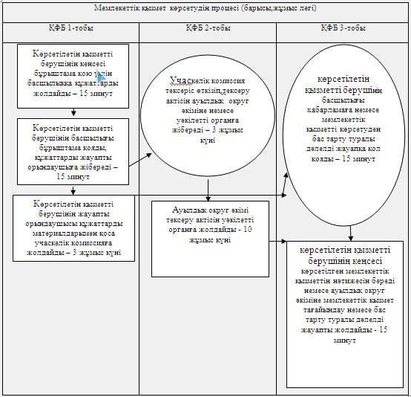

Ескерту: қысқартылған сөздер:  
ҚҚБ – құрылымдық-қызметтік бірлік

«Мемлекеттік атаулы әлеуметтік  
көмек тағайындау» мемлекеттік  
көрсетілетін қызметтің      
регламентіне 2-қосымша

**Рәсімдер (іс-қимылдар) кезеңділігінің сипаттамасы**

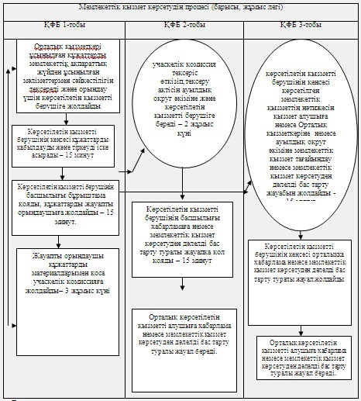

Ескерту: қысқартылған сөздер:  
ҚҚБ – құрылымдық-қызметтік бірлік

«Мемлекеттік атаулы әлеуметтік  
көмек тағайындау» мемлекеттік  
көрсетілетін қызметтің     
регламентіне 3-қосымша

**«Мемлекеттік атаулы әлеуметтік көмек тағайындау» мемлекеттік көрсетілетін қызмет көрсетудің бизнес-үрдіс анықтамалығы**

      Ескерту. Регламент 3-қосымшамен толықтырылды - Ақмола облысы әкімдігінің 05.01.2015 № А-1/1 (ресми жарияланған күнінен бастап қолданысқа енгізіледі) қаулысымен.

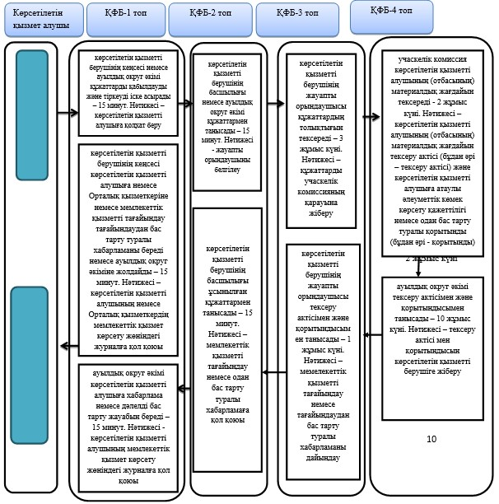

*ҚФБ – құрылымдық-функционалдық бірлік: көрсетілетін қызмет алушы мен құрылымдық қызметкерлердің арасындағы өзара қарым-қатынасы, халыққа қызмет көрсету орталығы, «электронды үкімет» веб-порталы;

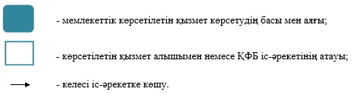

«Мемлекеттік атаулы әлеуметтік  
көмек тағайындау» мемлекеттік  
көрсетілетін қызметтің     
регламентіне 4-қосымша

**«Мемлекеттік атаулы әлеуметтік көмек тағайындау» мемлекеттік көрсетілетін қызмет көрсетудің бизнес-үрдіс анықтамалығы**

      Ескерту. Регламент 4-қосымшамен толықтырылды - Ақмола облысы әкімдігінің 05.01.2015 № А-1/1 (ресми жарияланған күнінен бастап қолданысқа енгізіледі) қаулысымен.

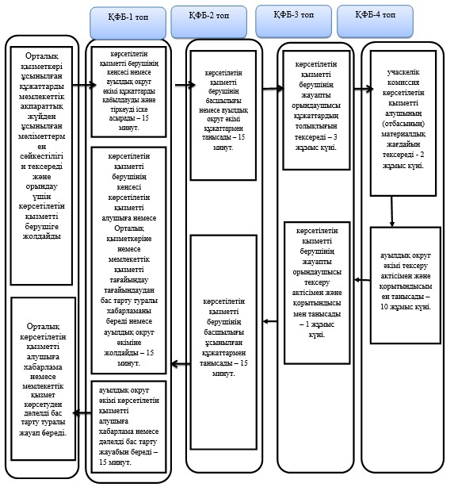

*ҚФБ – құрылымдық-функционалдық бірлік: көрсетілетін қызмет алушы мен құрылымдық қызметкерлердің арасындағы өзара қарым-қатынасы, халыққа қызмет көрсету орталығы, «электронды үкімет» веб-порталы;

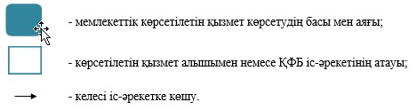

Ақмола облысы әкімдігінің      
2014 жылғы 10 сәуірдегі № А-4/130  
қаулысымен бекітілді

**«Адамдарға жұмыспен қамтуға жәрдемдесудің белсенді нысандарына қатысуға жолдамалар беру» мемлекеттік көрсетілетін қызмет регламенті**

**1. Жалпы ережелер**

      1. «Адамдарға жұмыспен қамтуға жәрдемдесудің белсенді нысандарына қатысуға жолдамалар беру» мемлекеттік көрсетілетін қызмет (бұдан әрі – мемлекеттік көрсетілетін қызмет) аудандардың және облыстық маңызы бар қалалардың жұмыспен қамту және әлеуметтік бағдарламалар бөлімдерімен (бұдан әрі - көрсетілетін қызметті беруші), «электронды үкіметтің»: www.egov.kz веб-порталы (бұдан әрі – портал) арқылы көрсетіледі.  
      2. Көрсетілетін мемлекеттік қызметтің нысаны: электронды (ішінара автоматтандырылған) және (немесе) қағаз түрінде.  
      3. Көрсетілетін мемлекеттік қызметінің нәтижесі: тұлғаларға жұмыспен қамтуға жәрдемдесудің белсенді нысандарына қатысуға жолдамалар беру, ол қамтиды:  
      1) жұмысқа орналасуға берілген жолдама;  
      2) қоғамдық жұмыстарға берілген жолдама;  
      3) тұлғаларға кәсіби даярлауға, қайта даярлауға және біліктілігін арттыруға берілген жолдама;  
      4) әлеуметтік жұмыс орындарына жұмысқа орналасуға берілген жолдама;  
      5) жастар іс-тәжірибесіне берілген жолдама;  
      6) тұлғаларға кәсіби бағдарлануға тегін қызметтер көрсету (бұдан әрі – жолдама).

**2. Мемлекеттік қызмет көрсету процесінде көрсетілетін қызметті берушінің құрылымдық бөлімшелерінің (қызметкерлерінің) іс-қимыл тәртібін сипаттау**

      4. Мемлекеттік қызметті алу үшін көрсетілетін қызметті алушы Қазақстан Республикасы Үкіметінің 2014 жылғы 11 наурыздағы № 217 қаулысымен бекітілген «Адамдарға жұмыспен қамтуға жәрдемдесудің белсенді нысандарына қатысуға жолдамалар беру» мемлекеттік көрсетілетін қызмет Стандартының (бұдан әрі - Стандарт) 9-тармағында көрсетілген құжаттарды ұсынады.  
      5. Мемлекеттік қызмет көрсету процесінің құрамына кіретін әрбір рәсімнің (іс-қимылдың) мазмұны, оның орындалу ұзақтығы:  
      1) көрсетілетін қызметті берушінің жауапты орындаушысы құжаттарды қабылдауды және тіркеуді іске асырады – 5 минут. Нәтижесі – басшылыққа қол қою үшін жіберу;  
      2) көрсетілетін қызметті берушінің басшылығы хат-хабарлармен танысады – 20 минут. Нәтижесі - жолдамаға қол қою;  
      3) көрсетілетін қызметті берушінің жауапты орындаушысы көрсетілетін қызметті алушыға қол қойылған жолдаманы береді - 5 минут. Нәтижесі – көрсетілетін қызметті алушының мемлекеттік қызмет көрсету жөніндегі журналға қол қойюы.

**3. Мемлекеттік қызмет көрсету процесінде көрсетілетін қызметті берушінің құрылымдық бөлімшелерінің (қызметкерлерінің) өзара іс-қимыл тәртібін сипаттау**

      6. Мемлекеттік көрсетілетін қызмет процесіне қатысатын көрсетілетін қызметті берушінің құрылымдық бөлімшелерінің (қызметкерлерінің) тізбесі:  
      1) көрсетілетін қызметті берушінің жауапты орындаушысы;  
      2) көрсетілетін қызметті берушінің басшылығы.  
      7. Әрбір рәсімнің (іс-қимылдың) ұзақтығын көрсете отырып, құрылымдық бөлімшелер (қызметкерлер) арасындағы рәсімдер (іс-қимылдар) кезеңділігінің сипаттамасы:  
      1) көрсетілетін қызметті берушінің жауапты орындаушысы басшылыққа танысу және қол қою үшін құжаттарды жолдайды - 5 минут;  
      2) көрсетілетін қызметті берушінің басшылығы құжаттармен танысады, қол қояды жәнежауапты орындаушыға жібереді – 20 минут;  
      3) көрсетілетін қызметті берушінің жауапты орындаушысы көрсетілетін қызметті алушыға қол қойылған жолдаманы береді – 5 минут.  
      8. Рәсімдер(іс-қимылдар) кезеңділігінің сипаттамасы осы Регламенттің 1-қосымшасына сәйкес блок-схемамен сүйемелденеді.

**4. «Электрондық үкіметтің» www.e.gov.kz веб-порталымен өзара әрекет етудің тәртібін, сондай-ақ мемлекеттік қызмет көрсету процесінде ақпараттық жүйелерді пайдалану тәртібін сипаттау**

      9. Портал арқылы көрсетілетін қызметті берушінің қадам бойынша әрекеті және шешімі:  
      1) көрсетілетін қызметті алушы жеке сәйкестендіру нөмірінің (бұдан әрі – ЖСН) және бизнес-сәйкестендіру нөмірінің (бұдан әрі – БСН), сондай-ақ паролінің (Порталда тіркелмеген көрсетілетін қызмет алушылар үшін іске асырылады) көмегімен Порталда тіркеуді іске асырады;  
      2) 1-процесс – қызметті алу үшін көрсетілетін қызметті алушының ЖСН/БСН және паролін енгізу процесі (авторизациялау процесі);  
      3) 1-шарт – Порталда ЖСН/БСН және пароль арқылы тіркелген көрсетілетін қызметті алушы туралы деректердің түпнұсқалығын тексеру;  
      4) 2-процесс – Порталмен көрсетілетін қызметті алушының деректерінде бұзушылықтардың болуына байланысты авторизациялаудан бас тарту туралы хабарлама қалыптастыруы;  
      5) 3-процесс – көрсетілетін қызметті алушының осы Регламентте көрсетілген қызметті таңдауы, қызмет көрсету үшін сұрау салу нысанын экранға шығару, Стандарттың 9-тармағында көрсетілген электронды түрде қажетті құжаттардың көшірмелеріне сұрау салу нысанына бекітілген құрылымы мен форматтық талаптарды ескере отырып, көрсетілетін қызметті алушымен нысандарды толтыруы (деректерді енгізу), сондай-ақ көрсетілетін қызметті алушының сұрау салуды растауы (қол қою) үшін электрондық-цифрлық қолтаңбаның (бұдан әрі – ЭЦҚ)тіркеу куәлігін алуы;  
      6) 2-шарт – Порталда ЭЦҚ тіркеу куәлігінің қолдану мерзімін және кері қайтарылған (жойылған) тіркеу куәліктерінің тізімінде жоқтығын, сондай-ақ сәйкестендіру мәліметтерінің (сұрау сауалда көрсетілген ЖСН/БСН және ЭЦҚ тіркеу куәлігінде көрсетілген ЖСН/БСН арасындағы) сәйкестілігін тексеру;  
      7) 4-процесс – көрсетілетін қызметті алушының ЭЦҚ түпнұсқалығының расталмауына байланысты сұратылып отырған қызметтен бас тарту туралы хабарлама құрастыру;  
      8) 5-процесс – көрсетілетін қызметті алушымен сұрау салуды пысықтау үшін «электрондық үкімет» өңірлік шлюзінің автоматтандырылған жұмыс орнына (бұдан әрі – ЭҮӨШ АЖО) «электрондық үкімет» шлюзі (бұдан әрі - ЭҮШ)арқылы көрсетілетін қызметті алушының ЭЦҚ расталған (қол қойылған)электрондық құжатты (көрсетілетін қызметті алушының сұрау салуын) жолдау;  
      9) 3-шарт – көрсетілетін қызметті беруші Стандартта көрсетілген көрсетілетін қызметті алушының қоса ұсынған құжаттарының сәйкестілігін және қызмет көрсету үшін негіздемені тексереді;  
      10) 6-процесс – көрсетілетін қызметті алушының Порталмен құрастырылған қызмет нәтижелерін алуы (электрондық құжат нысанындағы хабарлама).Электрондық құжат көрсетілетін қызметті берушінің уәкілетті тұлғасының ЭЦҚ пайдалана отырып құрастырылады.  
      10. Портал арқылы мемлекеттік қызмет көрсету кезінде іске қосылған ақпараттық жүйелердің функционалдық өзара әрекет етуі осы Регламенттің 2-қосымшасына сәйкес диаграммада келтірілген.  
      11. Мемлекеттік қызметті көрсету процесінде көрсетілетін қызметті берушінің құрылымдық бөлімшелерінің (қызметшілерінің) өзара әрекет етудің, рәсімдері (әрекеттері) кезеңділігінің толық сипаттамасы және мемлекеттік қызмет көрсету процесінде ақпараттық жүйелерді қолдану тәртібінің сипаттамасы осы регламенттің 3, 4-қосымшаларына сәйкес мемлекеттік қызмет көрсетудің бизнес-процестерінің анықтамалығында көрсетіледі.  
      Ескерту. Регламент 11-тармақпен толықтырылды - Ақмола облысы әкімдігінің 05.01.2015 № А-1/1 (ресми жарияланған күнінен бастап қолданысқа енгізіледі) қаулысымен.

«Адамдарға жұмыспен қамтуға      
жәрдемдесудің белсенді нысандарына   
қатысуға жолдамалар беру»       
мемлекеттік көрсетілетін қызметтің  
регламентіне 1-қосымша

**Рәсімдер (іс-қимылдар) кезеңділігінің сипаттамасы**

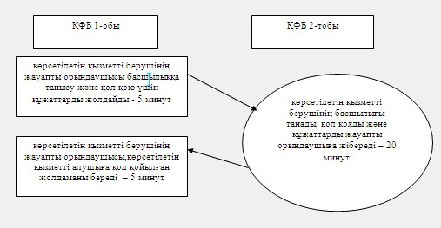

Ескерту: қысқарған сөздердің толық жазылуы:  
ҚФБ – құрылымдық-функционалдық бірлік.

«Адамдарға жұмыспен қамтуға      
жәрдемдесудің белсенді нысандарына   
қатысуға жолдамалар беру»       
мемлекеттік көрсетілетін қызметтің   
регламентіне 2-қосымша

**Портал арқылы мемлекеттік қызмет көрсету кезіндегі функционалдық өзара әрекет ету диаграммасы**

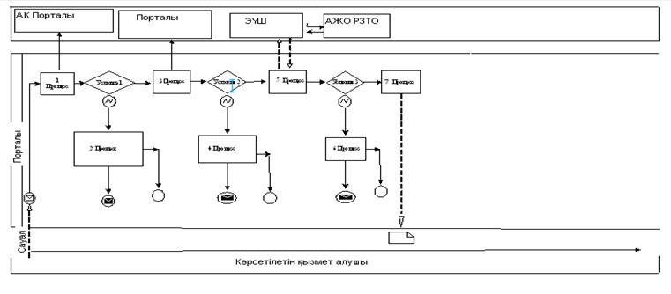

«Адамдарға жұмыспен қамтуға       
жәрдемдесудің белсенді нысандарына    
қатысуға жолдамалар беру» мемлекеттік  
көрсетілетін қызметтің          
регламентіне 3-қосымша

**«Адамдарға жұмыспен қамтуға жәрдемдесудің белсенді нысандарына қатысуға жолдамалар беру» мемлекеттік көрсетілетін қызмет көрсетудің бизнес-үрдіс анықтамалығы**

      Ескерту. Регламент 3-қосымшамен толықтырылды - Ақмола облысы әкімдігінің 05.01.2015 № А-1/1 (ресми жарияланған күнінен бастап қолданысқа енгізіледі) қаулысымен.

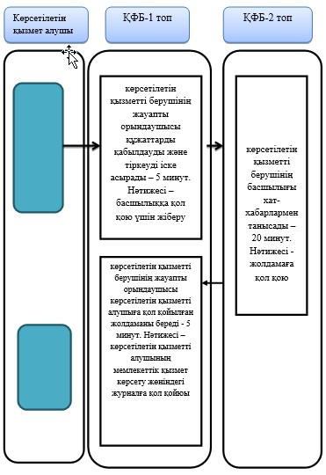

*ҚФБ - құрылымдық-функционалдық бірлік: қызмет берушінің құрылымдық бөлімшелерінің (қызметшілерінің), халыққа қызмет көрсету орталығының, «электрондық үкімет» веб-порталының өзара әрекет етуі;

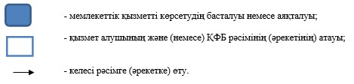

«Адамдарға жұмыспен қамтуға       
жәрдемдесудің белсенді нысандарына    
қатысуға жолдамалар беру» мемлекеттік  
көрсетілетін қызметтің         
регламентіне 4-қосымша

**«Адамдарға жұмыспен қамтуға жәрдемдесудің белсенді нысандарына қатысуға жолдамалар беру» мемлекеттік көрсетілетін қызмет регламенті бизнес-процестерінің анықтамалығы**

      Ескерту. Регламент 4-қосымшамен толықтырылды - Ақмола облысы әкімдігінің 05.01.2015 № А-1/1 (ресми жарияланған күнінен бастап қолданысқа енгізіледі) қаулысымен.

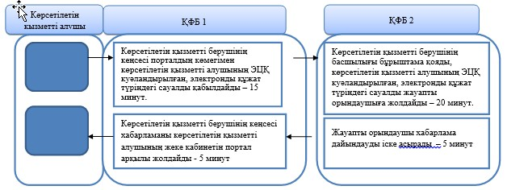

*ҚФБ - құрылымдық-функционалдық бірлік: қызмет берушінің құрылымдық бөлімшелерінің (қызметшілерінің), халыққа қызмет көрсету орталығының, «электрондық үкімет» веб-порталының өзара әрекет етуі;

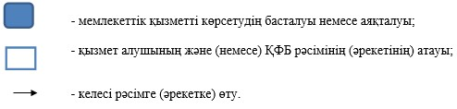

Ақмола облысы әкімдігінің      
2014 жылғы 10 сәуірдегі № А-4/130  
қаулысымен бекітілді

**«Үйде күтім көрсету жағдайында арнаулы әлеуметтік қызмет көрсетуге құжаттарды ресімдеу» мемлекеттік көрсетілетін қызмет регламенті**

**1. Жалпы ережелер**

      1. «Үйде күтім көрсету жағдайында арнаулы әлеуметтік қызмет көрсетуге құжаттарды ресімдеу» мемлекеттік көрсетілетін қызмет (бұдан әрі-мемлекеттік көрсетілетін қызмет) аудандардың және облыстық маңызы бар қалалардың жұмыспен қамту және әлеуметтік бағдарламалар бөлімдерімен (бұдан әрі – уәкілетті орган)көрсетіледі.  
      2. Көрсетілетін мемлекеттік қызметтің нысаны: қағаз түрінде.  
      3. Үйде күтім көрсету жағдайында арнаулы әлеуметтік қызмет көрсету мерзімін көрсету арқылы құжаттарды ресімдеу туралы хабарлама (бұдан әрі – хабарлама) немесе мемлекеттік қызмет көрсетуден бас тарту туралы дәлелді жауап беру (бұдан әрі – бас тарту)мемлекеттік қызметті көрсетудің нәтижесі болып табылады.

**2. Мемлекеттік қызметті көрсету процесінде көрсетілетін қызметті берушінің құрылымдық бөлімшелерінің (қызметкерлерінің) іс-қимыл тәртібін сипаттау**

      4. Мемлекеттік қызметті алу үшін көрсетілетін қызметті алушы Қазақстан Республикасы Үкіметінің 2014 жылғы 11 наурыздағы № 217 қаулысымен бекітілген «Үйде күтім көрсету жағдайында арнаулы әлеуметтік қызмет көрсетуге құжаттар ресімдеу» мемлекеттік көрсетілетін қызмет стандартының 9-тармағында көрсетілген құжаттарды ұсынады.  
      5. Мемлекеттік қызметті көрсету процесінің құрамына кіретін әрбір рәсімнің (іс-қимылдың) мазмұны, оның орындалу ұзақтығы:  
      1) көрсетілетін қызметті берушінің кеңсесі көрсетілетін қызметті алушыдан құжаттарды қабылдайды – 15 минут. Нәтижесі – тиісті құжаттарды қабылдағандығы туралы қолхат;  
      2) көрсетілетін қызметті берушінің басшылығы құжаттармен танысады – 15 минут. Нәтижесі – орындау үшін жауапты орындаушыны белгілеу;  
      3) көрсетілетін қызметті берушінің жауапты орындаушысы құжаттардың толықтығын тексереді – 13 жұмыс күні. Нәтижесі – хабарламаны дайындау;  
      4) уәкілетті органның басшылығы құжаттармен танысады, қол қояды – 15 минут. Нәтижесі – мемлекеттік қызмет көрсету үшін анықтамаға қол қою;  
      5) көрсетілетін қызметті берушінің кеңсесі көрсетілетін қызметті алушыға хабарламаны береді – 15 минут. Нәтижесі – көрсетілетін қызметті алушы мемлекеттік қызмет көрсету жөніндегі журналға қол қояды.

**3. Мемлекеттік қызмет көрсету процесінде көрсетілетін қызметті берушінің құрылымдық бөлімшелерінің (қызметкерлерінің) өзара іс-қимыл тәртібін сипаттау**

      6. Мемлекеттік көрсетілетін қызмет процесіне қатысатын көрсетілетін қызметті берушінің құрылымдық бөлімшелерінің (қызметкерлерінің) тізбесі:  
      1) көрсетілетін қызметті берушінің кеңсесі;  
      2) көрсетілетін қызметті берушінің басшылығы;  
      3) көрсетілетін қызметті берушінің жауапты орындаушысы.  
      7. Әрбір рәсімнің (іс-қимылдың) ұзақтығын көрсете отырып, құрылымдық бөлімшелер (қызметкерлер) арасындағы рәсімдер (іс-қимылдар) кезеңділігінің сипаттамасы:  
      1) көрсетілетін қызметті берушініңкеңсесі бұрыштама қою үшін басшылыққа құжаттарды жолдайды - 15 минут;  
      2) көрсетілетін қызметті берушінің басшылығы бұрыштама қояды, құжаттарды жауапты орындаушыға жібереді - 15 минут;  
      3) көрсетілетін қызметті берушінің жауапты орындаушысы құжаттарды материалдарымен қоса басшылыққа жолдайды – 13 жұмыс күні;  
      4) көрсетілетін қызметті берушінің басшылығы хабарламаға қол қояды – 15 минут;  
      5) көрсетілетін қызметті берушінің кеңсесі хабарламаны береді – 15 минут.  
      8. Мемлекеттік қызмет көрсетуден бас тарту үшін негіздеме:  
ұсынылған мәліметтер мен құжаттардың дәйексіз болуы.  
      9. Рәсім (іс-қимыл) кезеңділігінің сипаттамасы осы регламенттің 1-қосымшасына сәйкес блок-схемамен сүйемелденеді.  
      Ескерту. 9-тармақ жаңа редакцияда - Ақмола облысы әкімдігінің 05.01.2015 № А-1/1 (ресми жарияланған күнінен бастап қолданысқа енгізіледі) қаулысымен.  
      10. Мемлекеттік қызметті көрсету процесінде көрсетілетін қызметті берушінің құрылымдық бөлімшелерінің (қызметшілерінің) өзара әрекет етуінің, рәсімдері (әрекеттері) кезеңділігінің толық сиппатамасы осы Регламенттің 2-қосымшасына сәйкес мемлекеттік қызмет көрсету бизнес-процессінің анықтамалығында көрсетіледі.  
      Ескерту. Регламент 10-тармақпен толықтырылды - Ақмола облысы әкімдігінің 05.01.2015 № А-1/1 (ресми жарияланған күнінен бастап қолданысқа енгізіледі) қаулысымен.

«Үйде күтім көрсету жағдайында     
арнаулы әлеуметтік қызмет       
көрсетуге құжаттар ресімдеу»     
мемлекеттік көрсетілетін қызметтің  
регламентіне 1 қосымша

**Рәсімдер (іс-қимылдар) кезеңділігінің сипаттамасы**

      Ескерту. 1-қосымша жаңа редакцияда - Ақмола облысы әкімдігінің 05.01.2015 № А-1/1 (ресми жарияланған күнінен бастап қолданысқа енгізіледі) қаулысымен.

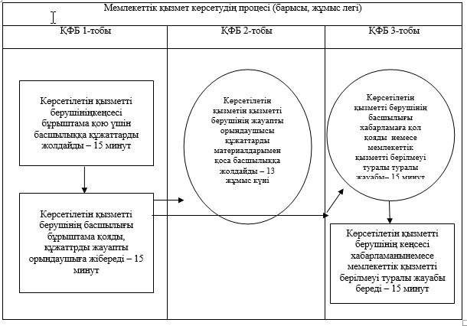

Ескерту: қысқарған сөздердің толық жазылуы:  
ҚФБ – құрылымдық-функционалдық бірлік

«Үйде күтім көрсету жағдайында   
арнаулы әлеуметтік қызмет      
көрсетуге құжаттарды ресімдеу»    
мемлекеттік көрсетілетін қызметтің  
регламентіне 2-қосымша

**«Үйде күтім көрсету жағдайында арнаулы әлеуметтік қызмет көрсетуге құжаттарды ресімдеу» мемлекеттік көрсетілетін қызмет көрсетудің бизнес-үрдіс анықтамалығы**

      Ескерту. Регламент 2-қосымшамен толықтырылды - Ақмола облысы әкімдігінің 05.01.2015 № А-1/1 (ресми жарияланған күнінен бастап қолданысқа енгізіледі) қаулысымен.

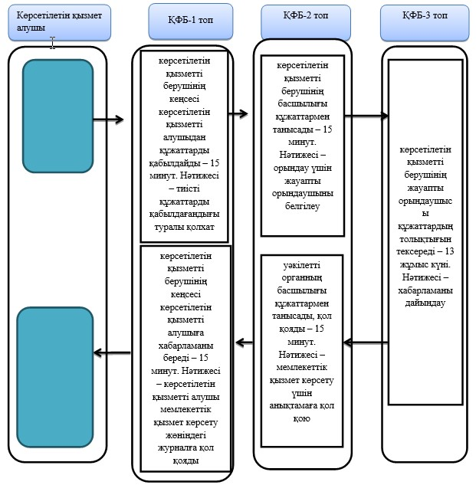

*ҚФБ – құрылымдық-функционалдық бірлік: көрсетілетін қызмет алушы мен құрылымдық қызметкерлердің арасындағы өзара қарым-қатынасы, халыққа қызмет көрсету орталығы, «электронды үкімет» веб-порталы;

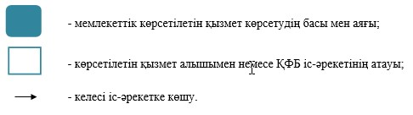

Ақмола облысы әкімдігінің      
2014 жылғы 10 сәуірдегі № А-4/130  
қаулысымен бекітілді

**«Оралман мәртебесін беру туралы» мемлекеттік көрсетілетін қызмет регламенті**

**1. Жалпы ережелер**

      1. «Оралман мәртебесін беру туралы» мемлекеттік көрсетілетін қызмет (бұдан әрі-мемлекеттік көрсетілетін қызмет)«Ақмола облысының жұмыспен қамтуды және әлеуметтік бағдарламаларды үйлестіру басқармасы» мемлекеттік мекемесімен (бұдан әрі - көрсетілетін қызметті беруші) көрсетіледі.  
      2. Мемлекеттік қызметті көрсетудің нысаны: қағаз түрінде.  
      3. Көрсетілетін қызметті алушыға (-ларға) оралман куәлігін (-терін) беру, көрсетілетін мемлекеттік қызметтің нәтижесі болып табылады.

**2. Мемлекеттік қызметті көрсету процесінде көрсетілетін қызметті берушінің құрылымдық бөлімшелерінің (қызметкерлерінің) іс-қимыл тәртібін сипаттау**

      4. Мемлекеттік қызметті алу үшін көрсетілетін қызметті алушы Қазақстан Республикасы Үкіметінің 2014 жылғы 11 наурыздағы № 217 қаулысымен бекітілген «Оралман мәртебесін беру» мемлекеттік көрсетілетін қызмет Стандартының 9-тармағында көрсетілген құжаттарды ұсынады.  
      5. Мемлекеттік қызметті көрсету процесінің құрамына кіретін әрбір рәсімнің (іс-қимылдың) мазмұны, оның орындалу ұзақтығы:  
      1) уәкілетті орган кеңсесінің қызметкері көрсетілетін қызметті алушыдан құжаттарды қабылдауды жүзеге асырады – 10 минут. Нәтижесі – тиісті құжаттарды қабылдау туралы қолхат;  
      2) уәкілетті органның басшылығы құжаттармен танысады – 20 минут. Нәтижесі – орындау үшін жауапты орындаушыны белгілеу;  
      3) көрсетілетін қызметті берушінің жауапты орындаушысы құжаттардың толықтығын тексереді – 4 жұмыс күні. Нәтижесі – шешім дайындау.  
      4) уәкілетті органның басшылығы құжаттармен танысады, шешімге қол қояды – 20 минут. Нәтижесі – анықтамаға қол қоюы.  
      5) уәкілетті органның кеңсесікөрсетілетін қызметті алушыға мемлекеттік қызметтің нәтижесін береді – 10 минут. Нәтижесі – көрсетілетін қызметті алушының мемлекеттік қызмет көрсету жөніндегі журналға қол қоюы.

**3. Мемлекеттік қызмет көрсету процесінде көрсетілетін қызметті берушінің құрылымдық бөлімшелерінің (қызметкерлерінің) өзара іс-қимыл тәртібін сипаттау**

      6. Мемлекеттік көрсетілетін қызмет процесіне қатысатын көрсетілетін қызмет берушінің құрылымдық бөлімшелерінің (қызметкерлерінің) тізбесі:  
      1) көрсетілетін қызметті берушінің кеңсесі;  
      2) көрсетілетін қызметті берушінің басшылығы;  
      3) көрсетілетін қызметті берушінің жауапты орындаушысы.  
      7. Әрбір рәсімнің (іс-қимылдың) ұзақтығын көрсете отырып, құрылымдық бөлімшелер (қызметкерлер) арасындағы рәсімдер (іс-қимылдар) кезеңділігінің сипаттамасы:  
      1) уәкілетті органның кеңсесі бұрыштама қою үшін басшылыққа құжаттарды жолдайды - 10 минут;  
      2) уәкілетті органның басшылығы бұрыштама қояды, құжаттарды жауапты орындаушыға жібереді - 20 минут;  
      3) көрсетілетін қызметті берушінің жауапты орындаушысы құжаттарды материалдарымен қоса басшылыққа жолдайды – 4 жұмыс күні;  
      4) көрсетілетін қызметті берушінің басшылығы шешімге қол қояды – 20 минут;  
      5)уәкілетті органның кеңсесі көрсетілген мемлекеттік қызметтің нәтижесін береді – 10 минут.  
      8. Рәсім (іс-қимыл) кезеңділігінің сипаттамасы осы регламенттің 1-қосымшасына сәйкес блок-схемамен сүйемелденеді.  
      Ескерту. 8-тармақ жаңа редакцияда - Ақмола облысы әкімдігінің 05.01.2015 № А-1/1 (ресми жарияланған күнінен бастап қолданысқа енгізіледі) қаулысымен.  
      9. Мемлекеттік қызметті көрсету процесінде көрсетілетін қызметті берушінің құрылымдық бөлімшелерінің (қызметшілерінің) өзара әрекет етуінің, рәсімдері (әрекеттері) кезеңділігінің толық сиппатамасы осы Регламенттің 2-қосымшасына сәйкес мемлекеттік қызмет көрсету бизнес-процестерінің анықтамалығында көрсетіледі.  
      Ескерту. Регламент 9-тармақпен толықтырылды - Ақмола облысы әкімдігінің 05.01.2015 № А-1/1 (ресми жарияланған күнінен бастап қолданысқа енгізіледі) қаулысымен.

«Оралман мәртебесін беру»       
мемлекеттік көрсетілетін қызметтің  
регламентіне 1 қосымша

**Кезектілік сипаттамасының және ҚФБ әкімшілік әрекеттерінің өзара әрекет етуінің блок-схемасы**

      Ескерту. 1-қосымша жаңа редакцияда - Ақмола облысы әкімдігінің 05.01.2015 № А-1/1 (ресми жарияланған күнінен бастап қолданысқа енгізіледі) қаулысымен.

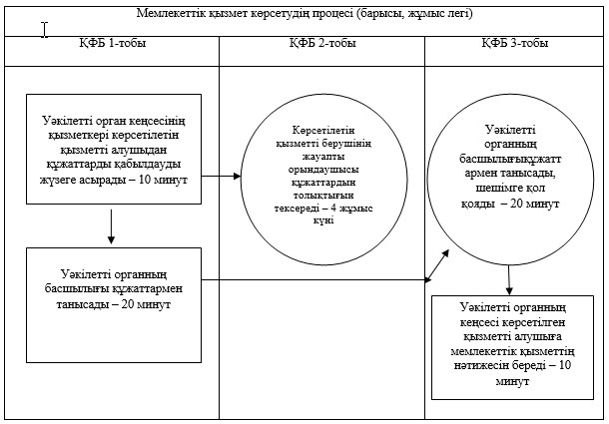

Ескертпе: қысқарған сөздердің толық жазылуы:  
ҚФБ – құрылымдық-функционалдық бірлік

«Оралман мәртебесін беру туралы»   
мемлекеттік көрсетілетін қызметтің  
регламентіне 2-қосымша

**«Оралман мәртебесін беру туралы» мемлекеттік көрсетілетін қызмет көрсетудің бизнес-үрдіс анықтамалығы**

      Ескерту. Регламент 2-қосымшамен толықтырылды - Ақмола облысы әкімдігінің 05.01.2015 № А-1/1 (ресми жарияланған күнінен бастап қолданысқа енгізіледі) қаулысымен.

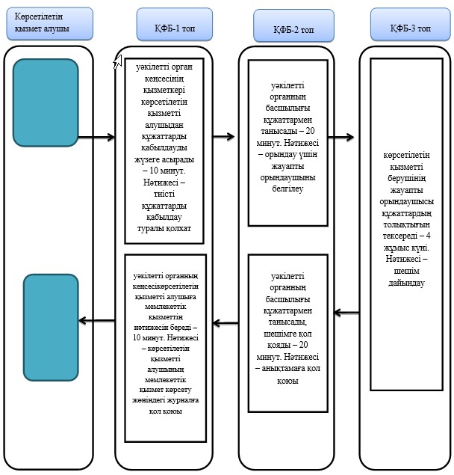

*ҚФБ – құрылымдық-функционалдық бірлік: көрсетілетін қызмет алушы мен құрылымдық қызметкерлердің арасындағы өзара қарым-қатынасы, халыққа қызмет көрсету орталығы, «электронды үкімет» веб-порталы;

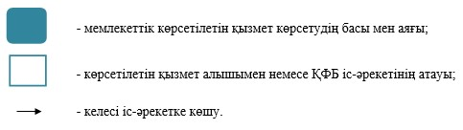

Ақмола облысы әкімдігінің      
2014 жылғы 10 сәуірдегі № А-4/130  
қаулысымен бекітілді

**«Мүгедектерге протездік-ортопедиялық көмек ұсыну үшін оларға құжаттарды ресімдеу» мемлекеттік көрсетілетін қызмет регламенті**

**1. Жалпы ережелер**

      1. «Мүгедектерге протездік-ортопедиялық көмек ұсыну үшін оларға құжаттарды ресімдеу» мемлекеттік көрсетілетін қызмет (бұдан әрі – мемлекеттік көрсетілетін қызмет) аудандардың және қалалық маңызы бар қалалардың жұмыспен қамту және әлеуметтік бағдарламалар бөлімдерімен (бұданәрі – көрсетілетін қызметті беруші)көрсетіледі.  
      2. Көрсетілетін мемлекеттік қызметтің нысаны: қағаз түрінде.  
      3. Мүгедектерге протездік-ортопедиялық көмек көрсету мерзімдерін көрсету арқылы құжаттарды ресімдеу туралы хабарлама (бұдан әрі – хабарлама) мемлекеттік қызмет көрсетудің нәтижесі болып табылады.

**2. Мемлекеттік қызметті көрсету процесінде көрсетілетін қызметті берушінің құрылымдық бөлімшелерінің (қызметкерлерінің) іс-қимыл тәртібін сипаттау**

      4. Мемлекеттік қызметті алу үшін көрсетілетін қызметті алушы Қазақстан Республикасы Үкіметінің 2014 жылғы 11 наурыздағы № 217 қаулысымен бекітілген «Мүгедектерге протездік-ортопедиялық көмек ұсыну үшін оларға құжаттарды ресімдеу» мемлекеттік көрсетілетін қызмет Стандартының 9-тармағында көрсетілген құжаттарды ұсынады.  
      5. Мемлекеттік қызметті көрсету процесінің құрамына кіретін әрбір рәсімнің (іс-қимылдың) мазмұны, оның орындалу ұзақтығы:  
      1) көрсетілетін қызметті берушінің кеңсесі құжаттарды қабылдауды және тіркеуді іске асырады – 15 минут. Нәтижесі – тиісті құжаттарды қабылдағаны туралы қолхат;  
      2) көрсетілетін қызметті берушінің басшылығы құжаттармен танысады – 15 минут. Нәтижесі – орындау үшін жауапты орындаушыны белгілеу;  
      3) көрсетілетін қызметті берушінің жауапты орындаушысы құжаттардың толықтығын тексереді – 9 жұмыс күні. Нәтижесі - хабарламаны дайындау;  
      4) көрсетілетін қызметті берушінің басшылығы құжаттармен танысады – 15 минут. Нәтижесі – хабарламаға қол қою;  
      5) көрсетілетін қызметті берушінің кеңсесі көрсетілетін қызметті алушыға хабарламаны береді – 15 минут. Нәтижесі - көрсетілетін қызметті алушының мемлекеттік қызмет көрсету жөніндегі журналға қол қоюы.

**3. Мемлекеттік қызмет көрсету процесінде көрсетілетін қызметті берушінің құрылымдық бөлімшелерінің (қызметкерлерінің) өзара іс-қимыл тәртібін сипаттау**

      6. Мемлекеттік көрсетілетін қызмет процесіне қатысатын көрсетілетін қызмет берушінің құрылымдық бөлімшелерінің (қызметкерлерінің) тізбесі:  
      1) көрсетілетін қызметті берушінің кеңсесі;  
      2) көрсетілетін қызметті берушінің басшылығы;  
      3) көрсетілетін қызметті берушінің жауапты орындаушысы.  
      7. Әрбір рәсімнің (іс-қимылдың) ұзақтығын көрсете отырып, құрылымдық бөлімшелер (қызметкерлер) арасындағы рәсімдер (іс-қимылдар) кезеңділігінің сипаттамасы:  
      1) уәкілетті органның кеңсесі бұрыштама қою үшін басшылыққа құжаттарды жолдайды - 15 минут;  
      2) көрсетілетін қызметті берушінің басшылығы бұрыштама қояды, құжаттарды жауапты орындаушыға жібереді - 15 минут;  
      3) көрсетілетін қызметті берушінің жауапты орындаушысы құжаттарды материалдарымен қоса басшылыққа жолдайды – 9 жұмыс күні;  
      4) көрсетілетін қызметті берушінің басшылығы хабарламаға қол қояды – 15 минут;  
      5)уәкілетті органның кеңсесі хабарлама береді – 15 минут.  
      8. Рәсім (іс-қимыл) кезеңділігінің сипаттамасы осы регламенттің 1-қосымшасына сәйкес блок-схемамен сүйемелденеді.  
      Ескерту. 8-тармақ жаңа редакцияда - Ақмола облысы әкімдігінің 05.01.2015 № А-1/1 (ресми жарияланған күнінен бастап қолданысқа енгізіледі) қаулысымен.  
      9. Мемлекеттік қызметті көрсету процесінде көрсетілетін қызметті берушінің құрылымдық бөлімшелерінің (қызметшілерінің) өзара әрекет етуінің, рәсімдері (әрекеттері) кезеңділігінің толық сиппатамасы осы Регламенттің 2-қосымшасына сәйкес мемлекеттік қызмет көрсету бизнес-процессінің анықтамалығында көрсетіледі.  
      Ескерту. Регламент 9-тармақпен толықтырылды - Ақмола облысы әкімдігінің 05.01.2015 № А-1/1 (ресми жарияланған күнінен бастап қолданысқа енгізіледі) қаулысымен.

«Мүгедектерге протездік-ортопедиялық  
көмек ұсыну үшін оларға құжаттарды   
ресімдеу» мемлекеттік көрсетілетін   
қызметтің регламентіне 1 қосымша

**Кезектілік сипаттамасының және ҚФБ әкімшілік әрекеттерінің өзара әрекет етуінің блок-схемасы**

      Ескерту. 1-қосымша жаңа редакцияда - Ақмола облысы әкімдігінің 05.01.2015 № А-1/1 (ресми жарияланған күнінен бастап қолданысқа енгізіледі) қаулысымен.

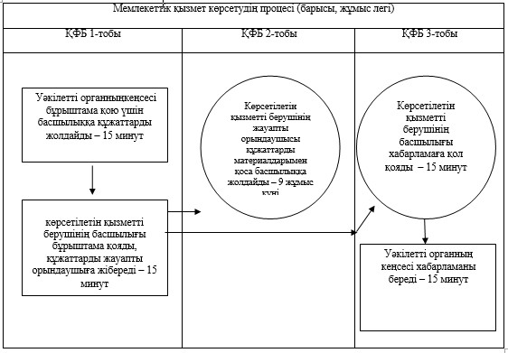

Ескерту: қысқарған сөздердің толық жазылуы:  
ҚФБ – құрылымдық-функционалдық бірлік

«Мүгедектерге протездік-ортопедиялық  
көмек ұсыну үшін оларға құжаттарды    
ресімдеу» мемлекеттік көрсетілетін    
қызметтің регламентіне 2-қосымша

**«Мүгедектерге протездік-ортопедиялық көмек ұсыну үшін оларға құжаттарды ресімдеу» мемлекеттік көрсетілетін қызмет көрсетудің бизнес-үрдіс анықтамалығы**

      Ескерту. Регламент 2-қосымшамен толықтырылды - Ақмола облысы әкімдігінің 05.01.2015 № А-1/1 (ресми жарияланған күнінен бастап қолданысқа енгізіледі) қаулысымен.

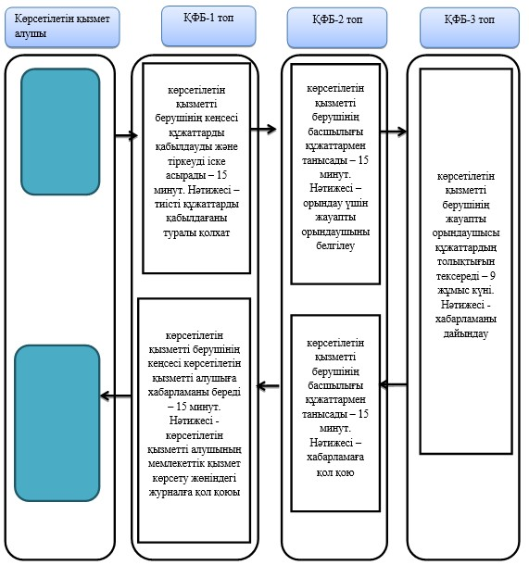

*ҚФБ – құрылымдық-функционалдық бірлік: көрсетілетін қызмет алушы мен құрылымдық қызметкерлердің арасындағы өзара қарым-қатынасы, халыққа қызмет көрсету орталығы, «электронды үкімет» веб-порталы;



Ақмола облысы әкімдігінің       
2014 жылғы 10 сәуірдегі № А-4/130  
қаулысымен бекітілді

**«Жұмыссыз азаматтарды тіркеу және есепке қою» мемлекеттік көрсетілетін қызмет регламенті**

**1. Жалпы ережелер**

      1. «Жұмыссыз азаматтарды тіркеу және есепке қою» мемлекеттік көрсетілетін қызмет (бұдан әрі – мемлекеттік көрсетілетін қызмет) аудандардың және қалалық маңызы бар қалалардың жұмыспен қамту және әлеуметтік бағдарламалар бөлімдерімен (бұдан әрі – көрсетілетін қызметті беруші) көрсетіледі.  
      Өтініштерді қабылдау және мемлекеттік қызмет көрсету нәтижелерін беру:  
      1) аудандардың және қалалық маңызы бар қалалардың жұмыспен қамту және әлеуметтік бағдарламалар бөлімдерімен (бұдан әрі – көрсетілетін қызметті беруші);  
      2) Қазақстан Республикасы Көлік және коммуникация министрлігі Мемлекеттік қызметтерді автоматтандыруды бақылау және халыққа қызмет көрсету орталықтарының қызметін үйлестіру комитетінің «Халыққа қызмет көрсету орталығы» шаруашылық жүргізу құқығындағы республикалық мемлекеттік кәсіпорны (бұдан әрі – ХҚКО);  
      3) «электрондық үкіметтің» www.egov.kz веб-порталы (бұдан әрі – портал) арқылы жүзеге асырылады.  
      2. Көрсетілетін мемлекеттік қызметтің нысаны: электронды (ішінара автоматталған) және (немесе) қағаз.  
      3. Қағаз және электронды түрде жұмыссыз азаматтарды тіркеу және есепке қою туралы хабарлама көрсетілетін мемлекеттік қызметтің нәтижесі болып табылады (бұдан әрі-хабарлама).

**2. Мемлекеттік қызметті көрсету процесінде көрсетілетін қызметті берушінің құрылымдық бөлімшелерінің (қызметкерлерінің) іс-қимыл тәртібін сипаттау**

      4. Мемлекеттік қызметті алу үшін көрсетілетін қызметті алушы Қазақстан Республикасы Үкіметінің 2014 жылғы 11 наурыздағы № 217 қаулысымен бекітілген «Жұмыссыз азаматтарды тіркеу және есепке қою» мемлекеттік көрсетілетін қызмет Стандартының (бұдан әрі - Стандарт) 9-тармағында көрсетілген құжаттарды ұсынады.  
      5. Мемлекеттік қызметті көрсету процесінің құрамына кіретін әрбір рәсімнің (іс-қимылдың) мазмұны, оның орындалу ұзақтығы:  
      1) көрсетілетін қызметті беруші кеңсесінің қызметкері көрсетілетін қызметті алушыдан құжаттарды қабылдайды – 5 минут. Нәтижесі – тиісті құжаттарды қабылдағандығы туралы қолхат;  
      2) көрсетілетін қызметті берушінің басшылығы құжаттармен танысады – 10 минут. Нәтижесі – орындау үшін жауапты орындаушыны белгілеу;  
      3) көрсетілетін қызметті берушінің жауапты орындаушысы құжаттардың толықтығын тексереді – 4 жұмыс күн. Нәтижесі – хабарламаны немесе мемлекеттік көрсетілетін қызметтен бас тарту туралы дәлелді жауапты дайындау;  
      4) көрсетілетін қызметті берушінің басшылығы құжаттармен танысады – 5 минут. Нәтижесі – анықтамаға қол қою;  
      5) көрсетілетін қызметті берушінің кеңсесі көрсетілетін қызметті алушыға немесе ХҚКО қызметкеріне хабарламаны береді – 15 минут. Нәтижесі – көрсетілетін қызметті алушының немесе ХҚКО қызметкерінің мемлекеттік қызмет көрсету жөніндегі журналға қол қоюы.

**3. Мемлекеттік қызмет көрсету процесінде көрсетілетін қызметті берушінің құрылымдық бөлімшелерінің (қызметкерлерінің) өзара іс-қимыл тәртібін сипаттау**

      6. Мемлекеттік көрсетілетін қызмет процесіне қатысатын көрсетілетін қызмет берушінің құрылымдық бөлімшелерінің (қызметкерлерінің) тізбесі:  
      1) көрсетілетін қызметті берушінің кеңсесі;  
      2) көрсетілетін қызметті берушінің басшылығы;  
      3) көрсетілетін қызметті берушінің жауапты орындаушысы.  
      7. Әрбір рәсімнің (іс-қимылдың) ұзақтығын көрсете отырып, құрылымдық бөлімшелер (қызметкерлер) арасындағы рәсімдер (іс-қимылдар) кезеңділігінің сипаттамасы:  
      1) көрсетілетін қызметті берушінің кеңсесі бұрыштама қою үшін басшылыққа құжаттарды жолдайды - 5 минут;  
      2) көрсетілетін қызметті берушінің басшылығы бұрыштама қояды, құжаттарды жауапты орындаушыға жібереді - 10 минут;  
      3) көрсетілетін қызметті берушінің жауапты орындаушысы құжаттарды материалдарымен қоса басшылыққа жолдайды – 4 жұмыс күні;  
      4) көрсетілетін қызметті берушінің басшылығы хабарламаға қол қояды – 15 минут;  
      5) көрсетілетін қызметті берушінің кеңсесі хабарламаны береді – 15 минут.  
      8. Рәсімдер (іс-қимылдар) кезеңділігінің сипаттамасы осы Регламенттің 1-қосымшасына сәйкес блок-схемамен сүйемелденеді.

**4. Халыққа қызмет көрсету орталығымен және (немесе) «электрондық үкіметтің» www.e.gov.kz веб-порталымен өзара әрекет етудің тәртібін, сондай-ақ мемлекеттік қызмет көрсету процесінде ақпараттық жүйелерді пайдалану тәртібін сипаттау**

      9. Мемлекеттік қызметті алу үшін көрсетілетін қызметті алушы ХҚКО-қа Стандарттың 9-тармағында көрсетілген қажетті құжаттарды ұсынады.  
      Мемлекеттік электрондық ақпараттық ресурстары болып табылатын көрсетілетін қызметті алушының тұлғасын растайтын мәліметтерді ХҚКО-ң қызметкері электронды-цифрлық қол қойылған электронды құжаттар нысанында орталықтардың ақпараттық жүйесі арқылы тиісті мемлекеттік ақпараттық жүйеден алады.  
      ХҚКО-ң қызметшісі құжаттардың түпнұсқаларын мемлекеттік органдардың мемлекеттік ақпараттық жүйелерінен ұсынылған мәліметтерімен салыстырып тексереді, сонан кейін түпнұсқаларды көрсетілетін қызмет алушыға қайтарады.  
      10. Барлық қажетті құжаттарды тапсырғаннан кейін көрсетілетін қызметті алушыға тиісті құжаттарды қабылдағандығы туралы қолхат беріледі:  
      төмендегілерді көрсету арқылы, тиісті құжаттарды қабылдағаны туралы қолхат:  
      өтінішті қабылдаған күні мен нөмірі;  
      сұратылып отырған мемлекеттік көрсетілетін қызметтің түрі;  
      қоса ұсылынған құжаттардың саны мен атауы; құжаттың берілген мерзімі, уақыты мен орны; құжаттарды ресімдеуге қабылдаған ХҚКО қызметкерінің тегі, аты, әкесінің аты;  
      көрсетілетін қызметті алушының тегі, аты, әкесінің аты, уәкілетті өкілінің тегі, аты, әкесінің аты және байланыс телефондары.  
      11. Мемлекеттік көрсетілетін қызметтің нәтижесін беру «терезе» арқылы жеке өзі ХҚКО-қа өтініш білдірген кезде іске асырылады.  
      12. Егер де, көрсетілетін қызметті алушы құжаттарды алу үшін  ХҚКО-қа уақытында өтініш білдірмеген болса, онда ХҚКО құжаттардың сақтауын 1 ай қамтамасыз етеді, одан кейін оны ХҚКО-ң мұрағатына тапсырады. Құжаттарды қабылдаудан бас тартқан жағдайда, ХҚКО қызметкері мемлекеттік көрсетілетін қызметті алушыға жетіспейтін құжаттарды көрсету арқылы қолхат береді.  
      13. Бас тартылған жағдайда, ХҚКО қызметкері көрсетілетін қызметті алушыға 1 күн ішінде хабарлайды және көрсетілетін қызметті берушінің жазбаша дәйектеме береді.  
      14. ХҚКО арқылы рәсімдеулердің (іс-әрекеттердің) кезеңділігін сипаттау осы Регламенттің 2-қосымшасына сәйкес блок-схемамен сүйемелденеді.  
      15. Портал арқылы көрсетілетін қызмет берушінің және көрсетілетін қызметі алушының қадам бойынша әрекеті және шешімі:  
      1) көрсетілетін қызметті алушы жеке сәйкестендіру нөмірінің (бұдан әрі – ЖСН) және бизнес-сәйкестендіру нөмірінің (бұдан әрі – БСН), сондай-ақ паролінің (Порталда тіркелмеген көрсетілетін қызмет алушылар үшін іске асырылады) көмегімен Порталда тіркеуді іске асырады;  
      2) 1-процесс – қызметті алу үшін көрсетілетін қызметті алушының ЖСН/БСН және паролін енгізу процесі (авторизациялау процесі);  
      3) 1-шарт – Порталда ЖСН/БСН және пароль арқылы тіркелген көрсетілетін қызметті алушы туралы деректердің түпнұсқалығын тексеру;  
      4) 2-процесс – Порталмен көрсетілетін қызметті алушының деректерінде бұзушылықтардың болуына байланысты авторизациядан бас тарту туралы хабарлама қалыптастыруы;  
      5) 3-процесс – көрсетілетін қызметті алушының осы Регламентте көрсетілген қызметті таңдауы, қызмет көрсету үшін сұрау салу нысанын экранға шығару, Стандарттың 9-тармағында көрсетілген электронды түрде қажетті құжаттардың көшірмелеріне сұрау салу нысанына бекітілген құрылымы мен форматтық талаптарды ескере отырып, көрсетілетін қызметті алушымен нысандарды толтыруы (деректерді енгізу), сондай-ақ көрсетілетін қызметті алушының сұрау салуды растауы (қол қою) үшін электрондық цифрлық қолтаңбаның (бұдан әрі – ЭЦҚ) тіркеу куәлігін алуы;  
      6) 2-шарт – Порталда ЭЦҚ тіркеу куәлігінің қолдану мерзімін және кері қайтарылған (жойылған) тіркеу куәліктерінің тізімінде жоқтығын, сондай-ақ сәйкестендіру мәліметтерінің (сұрау салуда көрсетілген ЖСН/БСН және ЭЦҚ тіркеу куәлігінде көрсетілген ЖСН/БСН арасындағы) сәйкестілігін тексеру;  
      7) 4-процесс – көрсетілетін қызметті алушының ЭЦҚ түпнұсқалының расталмауына байланысты сұратылып отырған қызметтен бас тарту туралы хабарлама құрастыру;  
      8) 5-процесс – көрсетілетін қызметті алушымен сұрау салуды пысықтау үшін «электрондық үкімет» өңірлік шлюзінің автоматтандырылған жұмыс орнына (бұдан әрі – ЭҮӨШ АЖО) «электрондық үкімет» шлюзі (бұдан әрі – ЭҮШ) арқылы көрсетілетін қызметті алушының ЭЦҚ расталған (қол қойылған) электрондық құжатты (көрсетілетін қызметті алушының сұрау салуын) жолдау;  
      9) 3-шарт – көрсетілетін қызметті беруші Стандартта көрсетілген көрсетілетін қызметті алушының қоса ұсынған құжаттарының сәйкестілігін және қызмет көрсету үшін негіздемені тексереді;  
      10) 6-процесс – көрсетілетін қызметті алушының құжаттарында бұзушылықтар орын алған жағдайда сұратылып отырған қызметтен бас тарту туралы хабарлама құрастыру;  
      11) 7-процесс – көрсетілетін қызметті алушының Порталмен құрастырылған қызмет нәтижелерін алуы (электрондық құжат нысанындағы хабарлама). Электрондық құжат көрсетілетін қызметті берушінің уәкілетті тұлғасының ЭЦҚ пайдалана отырып құрастырылады.  
      16. Портал арқылы мемлекеттік қызмет көрсету кезінде іске қосылған ақпараттық жүйелердің функционалдық өзара іс-қимыл етуі осы Регламенттің 3-қосымшасына сәйкес диаграммада келтірілген.  
      17. Мемлекеттік қызметті көрсету процесінде көрсетілетін қызметті берушінің құрылымдық бөлімшелерінің (қызметшілерінің) өзара әрекет етудің, рәсімдері (әрекеттері) кезеңділігінің толық сипаттамасы, сонымен қатар Орталықпен өзара іс-қимыл тәртібінің және мемлекеттік қызмет көрсету процесінде ақпараттық жүйелерді қолдану тәртібінің сипаттамасы осы регламенттің 4, 5, 6-қосымшаларына сәйкес мемлекеттік қызмет көрсетудің бизнес-процестерінің анықтамалығында көрсетіледі.  
      Ескерту. Регламент 17-тармақпен толықтырылды - Ақмола облысы әкімдігінің 05.01.2015 № А-1/1 (ресми жарияланған күнінен бастап қолданысқа енгізіледі) қаулысымен.

«Жұмыссыз азаматтарды тіркеу  
және есепке қою» мемлекеттік  
көрсетілетін қызметтің     
регламентіне 1-қосымша

**Рәсімдер (іс-қимылдар) кезеңділігінің сипаттамасы**

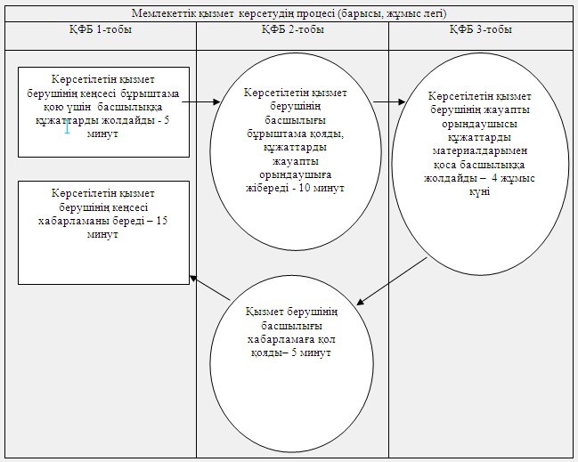

Ескерту: қысқартылған сөздердің толық жазылуы:  
ҚҚБ – құрылымдық-функционалдық бірлік

«Жұмыссыз азаматтарды тіркеу  
және есепке қою» мемлекеттік  
көрсетілетін қызметтің     
регламентіне 2-қосымша

**Рәсімдер (іс-қимылдар) кезеңділігінің сипаттамасы**

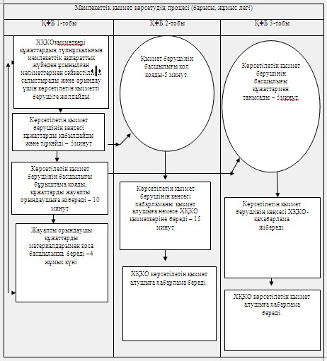

Ескерту: қысқартылған сөздердің толық жазылуы:  
ҚҚБ – құрылымдық-функционалдық бірлік

«Жұмыссыз азаматтарды тіркеу  
және есепке қою» мемлекеттік  
көрсетілетін қызметтің     
регламентіне 3-қосымша

**Портал арқылы мемлекеттік қызмет көрсету кезіндегі функционалдық өзара әрекет етудің диаграммасы**

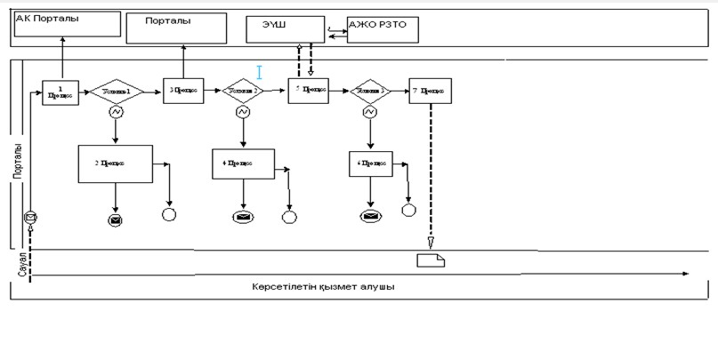

Ескерту: қысқарған сөздердің толық жазылуы:  
АЖ Порталы - ақпараттық жүйе порталы  
ЭҮШ - электронды үкімет шлюзі  
АЖО - автоматтандырылған жұмыс орны  
ӨЭҮШ - өңірлік электронды үкімет шлюзі

«Жұмыссыз азаматтарды тіркеу  
және есепке қою» мемлекеттік  
көрсетілетін қызметтің     
регламентіне 4-қосымша

**«Жұмыссыз азаматтарды тіркеу және есепке қою» мемлекеттік көрсетілетін қызмет регламенті бизнес-процестерінің анықтамалығы**

      Ескерту. Регламент 4-қосымшамен толықтырылды - Ақмола облысы әкімдігінің 05.01.2015 № А-1/1 (ресми жарияланған күнінен бастап қолданысқа енгізіледі) қаулысымен.

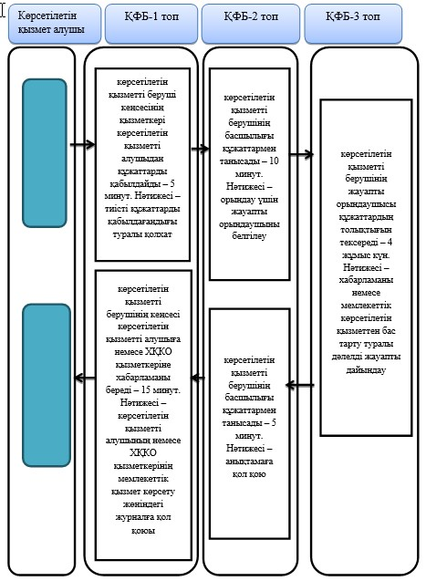

*ҚФБ - құрылымдық-функционалдық бірлік: қызмет берушінің құрылымдық бөлімшелерінің (қызметшілерінің), халыққа қызмет көрсету орталығының, «электрондық үкімет» веб-порталының өзара әрекет етуі;



«Жұмыссыз азаматтарды тіркеу және   
есепке қою» мемлекеттік көрсетілетін  
қызметтің регламентіне 5-қосымша

**Жұмыссыз азаматтарды тіркеу және есепке қою» мемлекеттік көрсетілетін қызмет көрсетудің бизнес-үрдіс анықтамалығы**

      Ескерту. Регламент 5-қосымшамен толықтырылды - Ақмола облысы әкімдігінің 05.01.2015 № А-1/1 (ресми жарияланған күнінен бастап қолданысқа енгізіледі) қаулысымен.

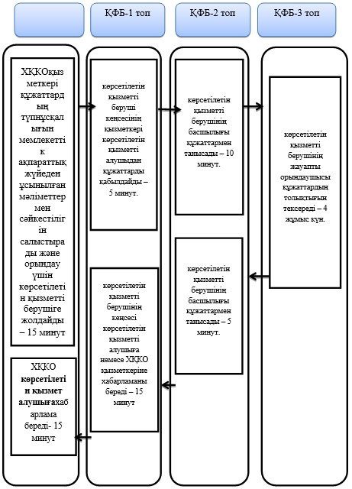

*ҚФБ - құрылымдық-функционалдық бірлік: қызмет берушінің құрылымдық бөлімшелерінің (қызметшілерінің), халыққа қызмет көрсету орталығының, «электрондық үкімет» веб-порталының өзара әрекет етуі;

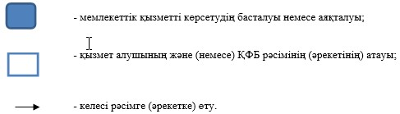

«Жұмыссыз азаматтарды тіркеу  
және есепке қою» мемлекеттік  
көрсетілетін қызметтің     
регламентіне 6-қосымша

**«Жұмыссыз азаматтарды тіркеу және есепке қою» мемлекеттік көрсетілетін қызмет регламенті бизнес-процестерінің анықтамалығы**

      Ескерту. Регламент 6-қосымшамен толықтырылды - Ақмола облысы әкімдігінің 05.01.2015 № А-1/1 (ресми жарияланған күнінен бастап қолданысқа енгізіледі) қаулысымен.

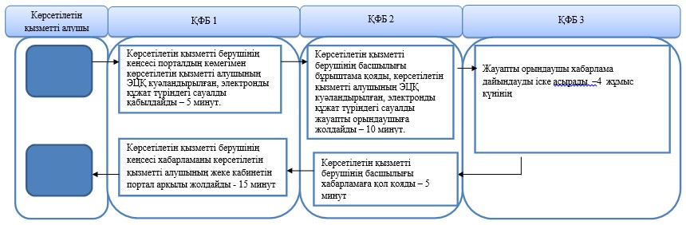

*ҚФБ - құрылымдық-функционалдық бірлік: қызмет берушінің құрылымдық бөлімшелерінің (қызметшілерінің), халыққа қызмет көрсету орталығының, «электрондық үкімет» веб-порталының өзара әрекет етуі;



Ақмола облысы әкімдігінің      
2014 жылғы 10 сәуірдегі № А-4/130  
қаулысымен бекітілді

**«Семей ядролық сынақ полигонында ядролық сынақтардың салдарынан зардап шеккен азаматтарды тіркеу және есепке алу, біржолғы мемлекеттік ақшалай өтемақы төлеу, куәліктер беру» мемлекеттік көрсетілетін қызмет регламенті**

**1. Жалпы ережелер**

      1. «Семей ядролық сынақ полигонында ядролық сынақтардың салдарынан зардап шеккен азаматтарды тіркеу және есепке алу, біржолғы мемлекеттік ақшалай өтемақы төлеу, куәліктер беру» мемлекеттік көрсетілетін қызмет (бұдан әрі – мемлекеттік көрсетілетін қызмет) аудандардың және облыстық маңызы бар қалалардың жұмыспен қамту және әлеуметтік бағдарламалар бөлімдерімен (бұдан әрі – көрсетілетін қызметті беруші) көрсетіледі.  
      Өтінішті қабылдау және мемлекеттік қызмет көрсету нәтижелерін беру:  
      1) көрсетілетін қызметті беруші;  
      2) Қазақстан Республикасы Көлік және коммуникация министрлігі Мемлекеттік қызметтерді автоматтандыруды бақылау және халыққа қызмет көрсету орталықтарының қызметін үйлестіру комитетінің «Халыққа қызмет көрсету орталығы» шаруашылық жүргізу құқығындағы республикалық мемлекеттік кәсіпорны (бұдан әрі - ХҚО) арқылы жүзеге асырылады.  
      2. Көрсетілетін мемлекеттік қызметтің нысаны: қағаз.  
      3. Мемлекеттік қызметті көрсету нәтижесі:  
      көрсетілетін қызметті берушіде немесе ХҚО-да:  
      1) Қазақстан Республикасының азаматтарын Семей ядролық сынақ полигонындағы ядролық сынақтардың салдарынан зардап шеккендер деп тану туралы шешім;  
      2) куәлікті немесе оның телнұсқасын беру;  
      ЗТМО-да:  
      1) көрсетілетін қызметті алушының дербес шотына аудару арқылы өтемақы төлеу;  
      2) бас бостандығынан айыру орындарында жазасын өтеп жүрген көрсетілетін қызметті алушыларға жеке және заңды тұлғалардың ақшасын уақытша орналастыру қолма-қол ақшаны бақылау шоттарына қаражатты аудару арқылы өтемақы төлеу болып табылады.

**2. Мемлекеттік қызметті көрсету процесінде көрсетілетін қызметті берушінің құрылымдық бөлімшелерінің (қызметкерлерінің) іс-қимыл тәртібін сипаттау**

      4. Мемлекеттік қызметті алу үшін көрсетілетін қызметті алушы Қазақстан Республикасы Үкіметінің 2014 жылғы 11 наурыздағы № 217 қаулысымен бекітілген «Семей ядролық сынақ полигонында ядролық сынақтардың салдарынан зардап шеккен азаматтарды тіркеу және есепке алу, біржолғы мемлекеттік ақшалай өтемақы төлеу, куәліктер беру» мемлекеттік көрсетілетін қызмет Стандартының (бұдан әрі - Стандарт) 9-тармағында көрсетілген құжаттарды ұсынады.  
      5. Мемлекеттік қызметті көрсету процесінің құрамына кіретін әрбір рәсімнің (іс-қимылдың) мазмұны, оның орындалу ұзақтығы:  
      1) көрсетілетін қызметті берушінің кеңсесі құжаттарды қабылдауды және тіркеуді іске асырады – 20 минут. Нәтижесі – тиісті құжаттарды қабылдағандығы туралы қолхат;  
      2) көрсетілетін қызметті берушінің басшылығы құжаттармен танысады – 30 минут. Нәтижесі - жауапты орындаушыны белгіленеу;  
      3) көрсетілетін қызметті берушінің жауапты орындаушысы құжаттардың толықтығын шешім бойынша тексереді – 20 жұмыс күні, куәлік бойынша – 5 жұмыс күні. Нәтижесі – шешім немесе куәлік дайындау;  
      4) көрсетілетін қызметті берушінің басшылығы құжаттармен танысады – 30 минут. Нәтижесі – шешімге немесе куәлікке қол қою;  
      5) көрсетілетін қызметті берушінің кеңсесі көрсетілетін қызметті алушыға мемлекеттік қызметтің немесе ХҚКО қызметкеріне нәтижесін береді – 20 минут. Нәтижесі – көрсетілетін қызметті алушының мемлекеттік қызмет көрсету жөніндегі журналға қол қоюы.

**3. Мемлекеттік қызмет көрсету процесінде көрсетілетін қызметті берушінің құрылымдық бөлімшелерінің (қызметкерлерінің) өзара іс-қимыл тәртібін сипаттау**

      6. Мемлекеттік көрсетілетін қызмет процесіне қатысатын көрсетілетін қызмет берушінің құрылымдық бөлімшелерінің (қызметкерлерінің) тізбесі:  
      1) көрсетілетін қызметті берушінің кеңсесі;  
      2) көрсетілетін қызметті берушінің басшылығы;  
      3) көрсетілетін қызметті берушінің жауапты орындаушысы.  
      7. Әрбір рәсімнің (іс-қимылдың) ұзақтығын көрсете отырып, құрылымдық бөлімшелер (қызметкерлер) арасындағы рәсімдер (іс-қимылдар) кезеңділігінің сипаттамасы:  
      1) көрсетілетін қызметті берушінің кеңсесі бұрыштама қою үшін басшылыққа құжаттарды жолдайды - 20 минут;  
      2) көрсетілетін қызметті берушінің басшылығы бұрыштама қояды, құжаттарды жауапты орындаушыға жібереді - 30 минут;  
      3) көрсетілетін қызметті берушінің жауапты орындаушысы құжаттарды материалдарымен қоса басшылыққа жолдайды (шешім бойынша) – 20 жұмыс күні, куәлік – 5 жұмыс күні;  
      4) көрсетілетін қызметті берушінің басшылығы шешімге немесе куәлікке қол қояды – 30 минут;  
      5) көрсетілетін қызметті берушінің кеңсесі көрсетілген мемлекеттік қызметтің нәтижесін береді – 20 минут.  
      8. Рәсімдер (іс-қимылдар) кезеңділігінің сипаттамасы осы Регламенттің 1-қосымшасына сәйкес блок-схемамен сүйемелденеді.

**4. Халыққа қызмет көрсету орталығымен және (немесе) өзге де көрсетілетін қызметті берушілермен өзара іс-қимыл тәртібін, сондай-ақ мемлекеттік қызмет көрсету процесінде ақпараттық жүйелерді пайдалану тәртібін сипаттау**

      9. Мемлекеттік қызметті алу үшін көрсетілетін қызметті алушы Орталыққа Стандарттың 9-тармағында көрсетілген қажетті құжаттарды ұсынады.  
      Мемлекеттік электрондық ақпараттық ресурстары болып табылатын көрсетілетін қызметті алушының тұлғасын растайтын мәліметтерді көрсетілетін қызметті беруші электронды-цифрлық қол қойылған электронды құжаттар нысанында орталықтардың ақпараттық жүйесі арқылы тиісті мемлекеттік ақпараттық жүйеден алады.  
      Орталықтың қызметшісі құжаттардың түпнұсқаларын мемлекеттік органдардың мемлекеттік ақпараттық жүйелерінен ұсынылған мәліметтерімен салыстырып тексереді, сонан кейін түпнұсқаларды көрсетілетін қызмет алушыға қайтарады.  
      10. Барлық қажетті құжаттарды тапсырғаннан кейін көрсетілетін қызметті алушыға тиісті құжаттарды қабылдағандығы туралы қолхат беріледі:  
      төмендегілерді көрсету арқылы, тиісті құжаттарды қабылдағаны туралы қолхат:  
      өтінішті қабылдаған күні мен нөмірі;  
      сұратылып отырған мемлекеттік көрсетілетін қызметтің түрі;  
      қоса ұсылынған құжаттардың саны мен атауы; құжаттың берілген мерзімі, уақыты мен орны; құжаттарды ресімдеуге қабылдаған Орталық қызметкерінің тегі, аты, әкесінің аты;  
      көрсетілетін қызметті алушының тегі, аты, әкесінің аты, уәкілетті өкілінің тегі, аты, әкесінің аты және байланыс телефондары.  
      11. Мемлекеттік қызмет көрсету мақсатында, көрсетілетін қызметті берушіге сұраныс жіберіледі.  
      12. Мемлекеттік қызмет көрсету нәтижесін беру «терезе» арқылы жеке өзі орталыққа өтініш білдірген жағдайда іске асырылады.  
      13. Егер де, көрсетілетін қызметті алушы құжаттарды алу үшін орталыққа уақытында өтініш білдірмеген болса, онда орталық құжаттардың сақтауын 1 ай қамтамасыз етеді. Құжаттарды қабылдаудан бас тартқан жағдайда, Орталық қызметкері мемлекеттік көрсетілетін қызметті алушыға жетіспейтін құжаттарды көрсету арқылы қолхат береді.  
      14. Бас тартылған жағдайда, Орталық қызметкері көрсетілетін қызметті алушыға 1 күн ішінде хабарлайды және бас тарту туралы мемлекеттік мекеменің жазбаша негіздемесін береді.  
      15. Егер, көрсетілетін қызметті алушының тізілімге сәйкес қажетті құжаттар толық болмаған жағдайда, Стандарттың 9-тармағында көрсетілген, көрсетілетін қызметті алушы Орталықтан құжаттарды қабылмаудың қолхаты беріледі.  
      16. Мемлекеттік қызметті көрсетуге тартылған ақпараттық жүйелердің өзара функционалдық әрекет етуі 2-қосымшада көрсетілген.  
      17. Мемлекеттік қызмет көрсету процесінде рәсімдердің (іс-қимылдардың) ретін, көрсетілетін қызметті берушінің толық сипаттамасы құрылымдық бөлімшелерінің (қызметкерлерінің) өзара іс-қимылдарының, сонымен қатар халыққа қызмет көрсету орталығымен өзара іс-қимыл тәртібінің осы регламенттің 3 және 4-қосымшаларына сәйкес мемлекеттік қызмет көрсетудің бизнес-процестерінің анықтамалығында көрсетіледі.  
      Ескерту. Регламент 17-тармақпен толықтырылды - Ақмола облысы әкімдігінің 05.01.2015 № А-1/1 (ресми жарияланған күнінен бастап қолданысқа енгізіледі) қаулысымен.

«Семей ядролық сынақ полигонында     
ядролық сынақтардың салдарынан зардап  
шеккен азаматтарды тіркеу және      
есепке алу, біржолғы мемлекеттік     
ақшалай өтемақы төлеу, куәліктер беру»  
мемлекеттік көрсетілетін қызметтің    
регламентіне 1-қосымша

**Рәсімдер (іс-қимылдар) кезеңділігінің сипаттамасы**

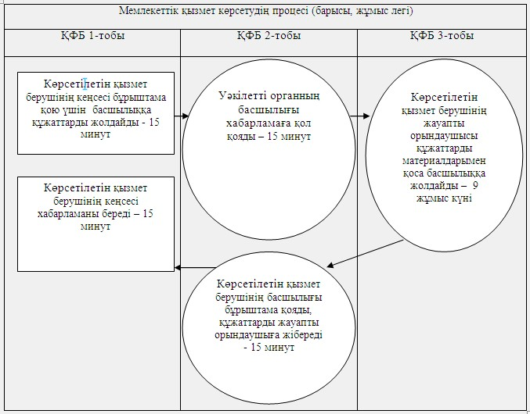

Ескерту: қысқарған сөздердің толық жазылуы:  
ҚФБ – құрылымдық-функционалдық бірлік

«Семей ядролық сынақ полигонында     
ядролық сынақтардың салдарынан зардап  
шеккен азаматтарды тіркеу және      
есепке алу, біржолғы мемлекеттік    
ақшалай өтемақы төлеу, куәліктер беру»  
мемлекеттік көрсетілетін қызметтің    
регламентіне 2-қосымша

**Рәсімдер (іс-қимылдар) кезеңділігінің сипаттамасы**

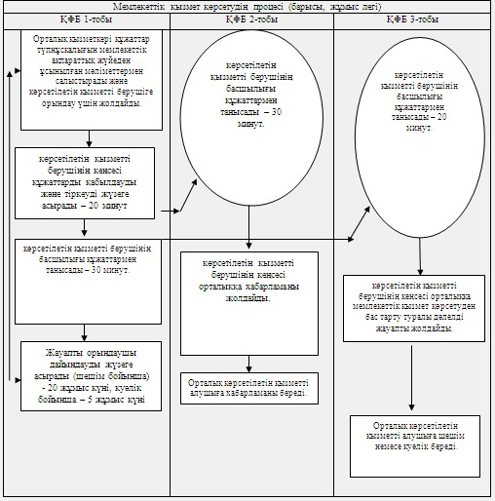

Ескерту: қысқарған сөздердің толық жазылуы:  
ҚФБ – құрылымдық-функционалдық бірлік

«Семей ядролық сынақ полигонында     
ядролық сынақтардың салдарынан зардап  
шеккен азаматтарды тіркеу және есепке  
алу, біржолғы мемлекеттік ақшалай     
өтемақы төлеу, куәліктер беру»      
мемлекеттік көрсетілетін қызметтің   
регламентіне 3-қосымша

**«Семей ядролық сынақ полигонында ядролық сынақтардың салдарынан зардап шеккен азаматтарды тіркеу және есепке алу, біржолғы мемлекеттік ақшалай өтемақы төлеу, куәліктер беру» мемлекеттік көрсетілетін қызмет көрсетудің бизнес-үрдіс анықтамалығы**

      Ескерту. Регламент 3-қосымшамен толықтырылды - Ақмола облысы әкімдігінің 05.01.2015 № А-1/1 (ресми жарияланған күнінен бастап қолданысқа енгізіледі) қаулысымен.

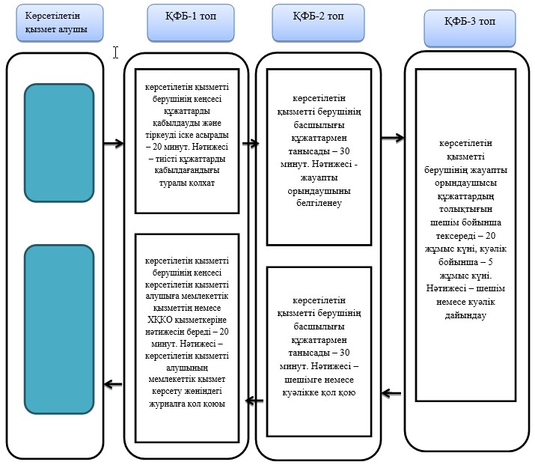

*ҚФБ – құрылымдық-функционалдық бірлік: көрсетілетін қызмет алушы мен құрылымдық қызметкерлердің арасындағы өзара қарым-қатынасы, халыққа қызмет көрсету орталығы, «электронды үкімет» веб-порталы;

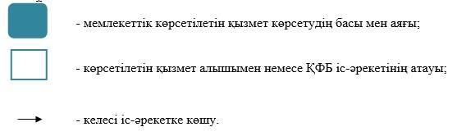

«Семей ядролық сынақ полигонында     
ядролық сынақтардың салдарынан зардап  
шеккен азаматтарды тіркеу және есепке  
алу, біржолғы мемлекеттік ақшалай     
өтемақы төлеу, куәліктер беру»      
мемлекеттік көрсетілетін қызметтің   
регламентіне 4-қосымша

**«Семей ядролық сынақ полигонында ядролық сынақтардың салдарынан зардап шеккен азаматтарды тіркеу және есепке алу, біржолғы мемлекеттік ақшалай өтемақы төлеу, куәліктер беру» мемлекеттік көрсетілетін қызмет көрсетудің бизнес-үрдіс анықтамалығы**

      Ескерту. Регламент 4-қосымшамен толықтырылды - Ақмола облысы әкімдігінің 05.01.2015 № А-1/1 (ресми жарияланған күнінен бастап қолданысқа енгізіледі) қаулысымен.

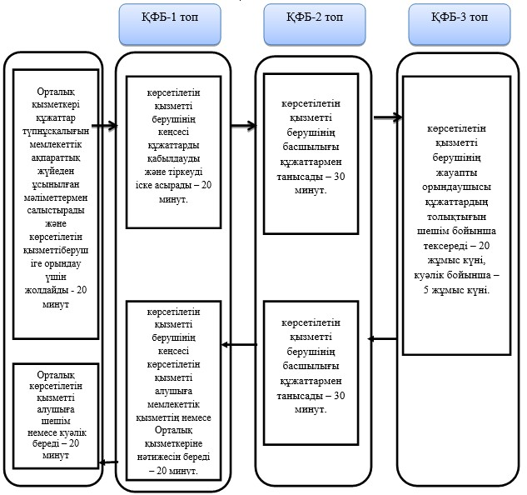

*ҚФБ – құрылымдық-функционалдық бірлік: көрсетілетін қызмет алушы мен құрылымдық қызметкерлердің арасындағы өзара қарым-қатынасы, халыққа қызмет көрсету орталығы, «электронды үкімет» веб-порталы;

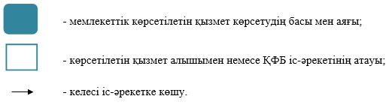

Ақмола облысы әкімдігінің      
2014 жылғы 10 сәуірдегі № А-4/130  
қаулысымен бекітілді

**«Мүгедектерді санаторлы-курорттық емдеумен қамтамасыз ету үшін оларға құжаттарды ресімдеу» мемлекеттік көрсетілетін қызмет регламенті**

**1. Жалпы ережелер**

      1. «Мүгедектерді санаторлы-курорттық емдеумен қамтамасыз ету үшін оларға құжаттарды ресімдеу» мемлекеттік көрсетілетін қызмет (бұдан әрі – мемлекеттік көрсетілетін қызмет) аудандардың және облыстық маңызы бар қалалардың жұмыспен қамту және әлеуметтік бағдарламалар бөлімдерімен (бұдан әрі – көрсетілетін қызметті беруші) көрсетіледі.  
      2. Көрсетілетін мемлекеттік қызметтің нысаны: қағаз.  
      3. Мүгедектерге санаторлы-курорттық емдеуді ұсыну мерзімдерін көрсету арқылы құжаттарды ресімдеу туралы хабарлама (бұдан әрі – хабарлама) көрсетілетін мемлекеттік қызметтің нәтижесі болып табылады.

**2. Мемлекеттік қызметті көрсету процесінде көрсетілетін қызметті берушінің құрылымдық бөлімшелерінің (қызметкерлерінің) іс-қимыл тәртібін сипаттау**

      4. Мемлекеттік қызметті алу үшін көрсетілетін қызметті алушы Қазақстан Республикасы Үкіметінің 2014 жылғы 11 наурыздағы № 217 қаулысымен бекітілген «Мүгедектерді санаторлы-курорттық емдеумен қамтамасыз ету үшін оларға құжаттарды ресімдеу» мемлекеттік көрсетілетін қызмет Стандартының 9-тармағында көрсетілген құжаттарды ұсынады.  
      5. Мемлекеттік қызметті көрсету процесінің құрамына кіретін әрбір рәсімнің (іс-қимылдың) мазмұны, оның орындалу ұзақтығы:  
      1) көрсетілетін қызметті берушінің кеңсесі көрсетілетін қызметті алушыдан құжаттарды қабылдайды – 15 минут. Нәтижесі – тиісті құжаттарды қабылдағаны туралы қолхат;  
      2) көрсетілетін қызметті берушінің басшылығы құжаттармен танысады – 15 минут. Нәтижесі - орындау үшін жауапты орындаушыны белгілеу;  
      3) көрсетілетін қызметті берушінің жауапты орындаушысы құжаттардың толықтығын тексереді – 9 жұмыс күні. Нәтижесі – хабарламаны дайындау;  
      4) көрсетілетін қызметті берушінің басшылығы құжаттармен танысады – 15 минут. Нәтижесі – хабарламаға қол қою;  
      5) көрсетілетін қызметті берушінің кеңсесі хабарламаны көрсетілетін қызметті алушыға береді – 15 минут. Нәтижесі – көрсетілетін қызметті алушының мемлекеттік қызмет көрсету жөніндегі журналға қол қоюы.

**3. Мемлекеттік қызмет көрсету процесінде көрсетілетін қызметті берушінің құрылымдық бөлімшелерінің (қызметкерлерінің) өзара іс-қимыл тәртібін сипаттау**

     6. Мемлекеттік көрсетілетін қызмет процесіне қатысатын көрсетілетін қызмет берушінің құрылымдық бөлімшелерінің (қызметкерлерінің) тізбесі:  
      1) көрсетілетін қызметті берушінің кеңсесі;  
      2) көрсетілетін қызметті берушінің басшылығы;  
      3) көрсетілетін қызметті берушінің жауапты орындаушысы.  
      7. Әрбір рәсімнің (іс-қимылдың) ұзақтығын көрсете отырып, құрылымдық бөлімшелер (қызметкерлер) арасындағы рәсімдер (іс-қимылдар) кезеңділігінің сипаттамасы:  
      1) көрсетілетін қызметті берушінің кеңсесі бұрыштама қою үшін басшылыққа құжаттарды жолдайды - 15 минут;  
      2) көрсетілетін қызметті берушінің басшылығы бұрыштамаға қол қояды, құжаттарды жауапты орындаушыға жібереді - 15 минут;  
      3) көрсетілетін қызметті берушінің жауапты орындаушысы құжаттарды материалдарымен қоса басшылыққа жолдайды – 9 жұмыс күні;  
      4) уәкілетті органның басшылығы хабарламаға қол қояды – 15 минут;  
      5) көрсетілетін қызметті берушінің кеңсесі хабарламаны береді – 15 минут.  
      8. Рәсім (іс-қимыл) кезеңділігінің сипаттамасы осы регламенттің 1-қосымшасына сәйкес блок-схемамен сүйемелденеді.  
      Ескерту. 8-тармақ жаңа редакцияда - Ақмола облысы әкімдігінің 05.01.2015 № А-1/1 (ресми жарияланған күнінен бастап қолданысқа енгізіледі) қаулысымен.  
      9. Мемлекеттік қызметті көрсету процесінде көрсетілетін қызметті берушінің құрылымдық бөлімшелерінің (қызметшілерінің) өзара әрекет етуінің, рәсімдері (әрекеттері) кезеңділігінің толық сиппатамасы осы Регламенттің 2-қосымшасына сәйкес мемлекеттік қызмет көрсету бизнес-процестерінің анықтамалығында көрсетіледі.  
      Ескерту. Регламент 9-тармақпен толықтырылды- Ақмола облысы әкімдігінің 05.01.2015 № А-1/1 (ресми жарияланған күнінен бастап қолданысқа енгізіледі) қаулысымен.

«Мүгедектерді санаторлы-курорттық   
емдеумен қамтамасыз ету үшін оларға  
құжаттарды ресімдеу» мемлекеттік    
көрсетілетін қызметтің регламентіне  
1 қосымша

**Кезектілік сипаттамасының және ҚФБ әкімшілік әрекеттерінің өзара әрекет етуінің блок-схемасы**

      Ескерту. 1-қосымша жаңа редакцияда - Ақмола облысы әкімдігінің 05.01.2015 № А-1/1 (ресми жарияланған күнінен бастап қолданысқа енгізіледі) қаулысымен.

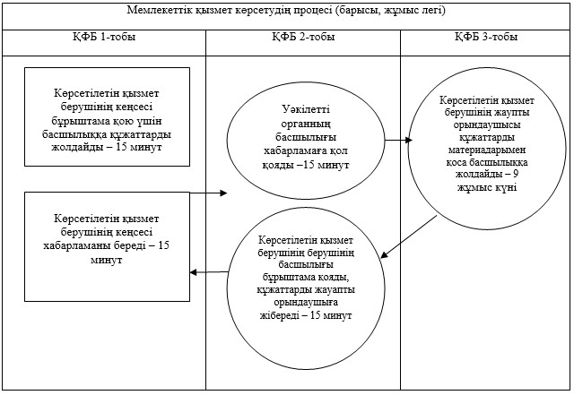

Ескерту: қысқартылған сөздердің толық жазылуы:  
ҚҚБ – құрылымдық-функционалдық бірлік

«Мүгедектерді санаторлы-курорттық   
емдеумен қамтамасыз ету үшін оларға  
құжаттарды ресімдеу» мемлекеттік  
көрсетілетін қызметтің       
регламентіне 2-қосымша

**«Мүгедектерді санаторлы-курорттық емдеумен қамтамасыз ету үшін оларға құжаттарды ресімдеу» мемлекеттік көрсетілетін қызмет көрсетудің бизнес-үрдіс анықтамалығы**

      Ескерту. Регламент 2-қосымшамен толықтырылды- Ақмола облысы әкімдігінің 05.01.2015 № А-1/1 (ресми жарияланған күнінен бастап қолданысқа енгізіледі) қаулысымен.

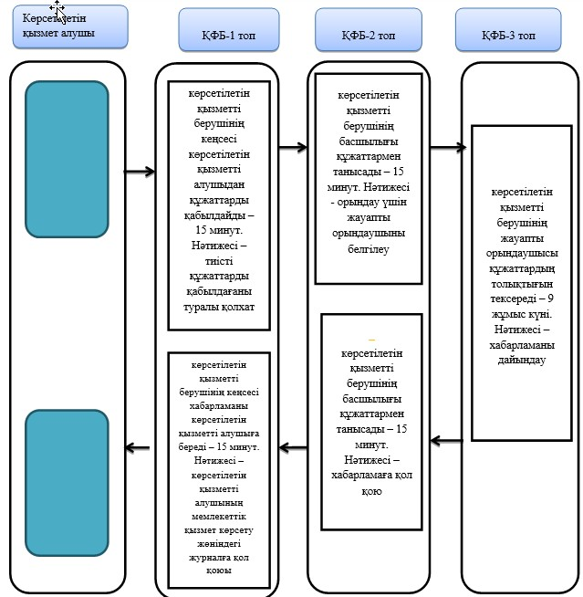

*ҚФБ – құрылымдық-функционалдық бірлік: көрсетілетін қызмет алушы мен құрылымдық қызметкерлердің арасындағы өзара қарым-қатынасы, халыққа қызмет көрсету орталығы, «электронды үкімет» веб-порталы;



Ақмола облысы әкімдігінің      
2014 жылғы 10 сәуірдегі № А-4/130  
қаулысымен бекітілді

**«Жергілікті өкілді органдарының шешімдері бойынша мұқтаж азаматтардың жекелеген санаттарына әлеуметтік көмек тағайындау» мемлекеттік көрсетілетін қызмет регламенті**

**1. Жалпы ережелер**

      1. «Жергілікті өкілді органдарының шешімдері бойынша мұқтаж азаматтардың жекелеген санаттарына әлеуметтік көмек тағайындау» мемлекеттік көрсетілетін қызмет (бұдан әрі – мемлекеттік көрсетілетін қызмет) аудандардың және облыстық маңызы бар қалалардың жұмыспен қамту және әлеуметтік бағдарламалар бөлімдерімен (бұдан әрі – көрсетілетін қызметті беруші) көрсетіледі.  
      Өтініштерді қабылдау және мемлекеттік қызмет көрсету нәтижелерін беру:  
      1) аудандардың және қалалық маңызы бар қалалардың жұмыспен қамту және әлеуметтік бағдарламалар бөлімдерімен (бұдан әрі – көрсетілетін қызметті беруші);  
      2) кенттің, ауылдың, ауылдық округтің әкімі (бұдан әрі – ауылдық округ әкімі);  
      3) мүгедектер және әлеуметтік жағынан маңызды аурулары бар тұлғалар үшін «электрондық үкіметтің» www.egov.kz веб-порталы (бұдан әрі – портал) арқылы жүзеге асырылады.  
      2. Көрсетілетін мемлекеттік қызметтің нысаны: электрондық (ішінара автоматтандырылған) және (немесе) қағаз.  
      3. Әлеуметтік көмек тағайындау туралы хабарлама (бұдан әрі – хабарлама) көрсетілетін мемлекеттік қызметтің нәтижесі болып табылады.

**2. Мемлекеттік қызметті көрсету процесінде көрсетілетін қызметті берушінің құрылымдық бөлімшелерінің (қызметкерлерінің) іс-қимыл тәртібін сипаттау**

      4. Мемлекеттік қызметті алу үшін көрсетілетін қызметті алушы Қазақстан Республикасы Үкіметінің 2014 жылғы 11 наурыздағы № 217 қаулысымен бекітілген «Жергілікті өкілді органдарының шешімдері бойынша мұқтаж азаматтардың жекелеген санаттарына әлеуметтік көмек тағайындау» мемлекеттік көрсетілетін қызмет стандартының (бұдан әрі - Стандарт) 9-тармағында көрсетілген құжаттарды ұсынады.  
      5. Мемлекеттік қызметті көрсету процесінің құрамына кіретін әрбір рәсімнің (іс-қимылдың) мазмұны, оның орындалу ұзақтығы:  
      1) көрсетілетін қызметті берушінің кеңсесі құжаттарды қабылдауды және тіркеуді іске асырады – 15 минут. Нәтижесі – тиісті құжаттарды қабылдағаны туралы қолхат;  
      2) ауылдық округ әкімі құжаттарды қабылдауды және тіркеуді іске асырады – 1 жұмыс күні. Нәтижесі - тиісті құжаттарды қабылдағаны туралы қолхат және құжаттарды көрсетілетін қызметті берушіге жібереді;  
      3) көрсетілетін қызметті берушінің басшылығы құжаттармен танысады – 15 минут. Нәтижесі - орындау үшін жауапты орындаушыны белгілеу;  
      4) көрсетілетін қызметті берушінің жауапты орындаушысы құжаттардың толықтығын тексереді – 6 жұмыс күні. Нәтижесі – хабарламаны дайындау;  
      5) көрсетілетін қызметті берушінің басшылығы құжаттармен танысады – 15 минут. Нәтижесі – хабарламаға қол қою;  
      6) көрсетілетін қызметті берушінің кеңсесі көрсетілетін қызметті алушыға хабарлама береді немесе ауылдық округ әкіміне хабарлама жібереді – 15 минут. Нәтижесі – көрсетілетін қызметті алушының мемлекеттік қызмет көрсету жөніндегі журналға қол қоюы.

**3. Мемлекеттік қызмет көрсету процесінде көрсетілетін қызметті берушінің құрылымдық бөлімшелерінің (қызметкерлерінің) өзара іс-қимыл тәртібін сипаттау**

      6. Мемлекеттік көрсетілетін қызмет процесіне қатысатын көрсетілетін қызмет берушінің құрылымдық бөлімшелерінің (қызметкерлерінің) тізбесі:  
      1) көрсетілетін қызметті берушінің кеңсесі;  
      2) ауылдық округ әкімі;  
      3) көрсетілетін қызметті берушінің басшылығы;  
      4) көрсетілетін қызметті берушінің жауапты орындаушысы.  
      7. Әрбір рәсімнің (іс-қимылдың) ұзақтығын көрсете отырып, құрылымдық бөлімшелер (қызметкерлер) арасындағы рәсімдер (іс-қимылдар) кезеңділігінің сипаттамасы:  
      1) көрсетілетін қызметті берушінің кеңсесі құжаттарды бұрыштама қою үшін басшылыққа жолдайды - 15 минут;  
      2) ауылдық округ әкімі құжаттарды көрсетілетін қызметті берушіге жібереді – 1 жұмыс күні;  
      3) көрсетілетін қызметті берушінің басшылығы бұрыштама қояды, құжаттарды жауапты орындаушыға жібереді - 15 минут;  
      4) жауапты орындаушысы құжаттарды материалдарымен қоса басшылыққа жолдайды – 6 жұмыс күні;  
      5) көрсетілетін қызметті берушінің басшылығы хабарламаға қол қояды – 15 минут;  
      6) көрсетілетін қызметті берушінің кеңсесі көрсетілген мемлекеттік қызметтің нәтижесін береді – 15 минут.  
      8. Рәсімдер (іс-қимылдар) кезеңділігінің сипаттамасы осы Регламенттің 1-қосымшасына сәйкес блок-схемамен сүйемелденеді.

**4. «Электрондық үкіметтің» www.e.gov.kz веб-порталымен өзара іс-қимыл тәртібін, сондай-ақ мемлекеттік қызмет көрсету процесінде ақпараттық жүйелерді пайдалану тәртібін сипаттау**

      9. Портал арқылы көрсетілетін қызметті берушінің қадам бойынша әрекеті және шешімі:  
      1) көрсетілетін қызметті алушы жеке сәйкестендіру нөмірінің (бұдан әрі – ЖСН) және бизнес-сәйкестендіру нөмірінің (бұдан әрі – БСН), сондай-ақ паролінің (Порталда тіркелмеген көрсетілетін қызмет алушылар үшін іске асырылады) көмегімен Порталда тіркеуді іске асырады;  
      2) 1-процесс – қызметті алу үшін көрсетілетін қызметті алушының ЖСН/БСН және паролін енгізу процесі (авторизациялау процесі);  
      3) 1-шарт – Порталда ЖСН/БСН және пароль арқылы тіркелген көрсетілетін қызметті алушы туралы деректердің түпнұсқалығын тексеру;  
      4) 2-процесс – Порталмен көрсетілетін қызметті алушының деректерінде бұзушылықтардың болуына байланысты авторизациядан бас тарту туралы хабарлама қалыптастыруы;  
      5) 3-процесс – көрсетілетін қызметті алушының осы Регламентте көрсетілген қызметті таңдауы, қызмет көрсету үшін сұрау салу нысанын экранға шығару, Стандарттың 9-тармағында көрсетілген электронды түрде қажетті құжаттардың көшірмелеріне сұрау салу нысанына бекітілген құрылымы мен форматтық талаптарды ескере отырып, көрсетілетін қызметті алушымен нысандарды толтыруы (деректерді енгізу), сондай-ақ көрсетілетін қызметті алушының сұрау салуды растауы (қол қою) үшін электрондық цифрлық қолтаңбаның (бұдан әрі – ЭЦҚ) тіркеу куәлігін алуы;  
      6) 2-шарт – Порталда ЭЦҚ тіркеу куәлігінің қолдану мерзімін және кері қайтарылған (жойылған) тіркеу куәліктерінің тізімінде жоқтығын, сондай-ақ сәйкестендіру мәліметтерінің (сұрау салуда көрсетілген ЖСН/БСН және ЭЦҚ тіркеу куәлігінде көрсетілген ЖСН/БСН арасындағы) сәйкестілігін тексеру;  
      7) 4-процесс – көрсетілетін қызметті алушының ЭЦҚ түпнұсқалының расталмауына байланысты сұратылып отырған қызметтен бас тарту туралы хабарлама құрастыру;  
      8) 5-процесс – көрсетілетін қызметті алушымен сұрау салуды пысықтау үшін «электрондық үкімет» өңірлік шлюзінің автоматтандырылған жұмыс орнына (бұдан әрі – ЭҮӨШ АЖО) «электрондық үкімет» шлюзі (бұдан әрі – ЭҮШ) арқылы көрсетілетін қызметті алушының ЭЦҚ расталған (қол қойылған) электрондық құжатты (көрсетілетін қызметті алушының сұрау салуын) жолдау;  
      9) 3-шарт – көрсетілетін қызметті беруші Стандартта көрсетілген көрсетілетін қызметті алушының қоса ұсынған құжаттарының сәйкестілігін және қызмет көрсету үшін негіздемені тексереді;  
      10) 6-процесс – көрсетілетін қызметті алушының құжаттарында бұзушылықтар орын алған жағдайда сұратылып отырған қызметтен бас тарту туралы хабарлама құрастыру;  
      11) 7-процесс – көрсетілетін қызметті алушының Порталмен құрастырылған қызмет нәтижелерін алуы (электрондық құжат нысанындағы хабарлама). Электрондық құжат көрсетілетін қызметті берушінің уәкілетті тұлғасының ЭЦҚ пайдалана отырып құрастырылады.  
      10. Портал арқылы мемлекеттік қызмет көрсету кезінде іске қосылған ақпараттық жүйелердің функционалдық өзара іс-қимыл етуі осы Регламенттің 2-қосымшасына сәйкес диаграммада келтірілген.  
      11. Мемлекеттік қызметті көрсету процесінде көрсетілетін қызметті берушінің құрылымдық бөлімшелерінің (қызметшілерінің) өзара әрекет етудің, рәсімдері (әрекеттері) кезеңділігінің толық сипаттамасы және мемлекеттік қызмет көрсету процесінде ақпараттық жүйелерді қолдану тәртібінің сипаттамасы осы регламенттің 3, 4-қосымшаларына сәйкес мемлекеттік қызмет көрсетудің бизнес-процестерінің анықтамалығында көрсетіледі.  
      Ескерту. Регламент 11-тармақпен толықтырылды- Ақмола облысы әкімдігінің 05.01.2015 № А-1/1 (ресми жарияланған күнінен бастап қолданысқа енгізіледі) қаулысымен.

«Жергілікті өкілді органдарының      
шешімдері бойынша мұқтаж азаматтардың   
жекелеген санаттарына әлеуметтік көмек  
тағайындау» мемлекеттік көрсетілетін   
қызметтің регламентіне 1-қосымша

**Рәсімдер (іс-қимылдар) кезеңділігінің сипаттамасы**

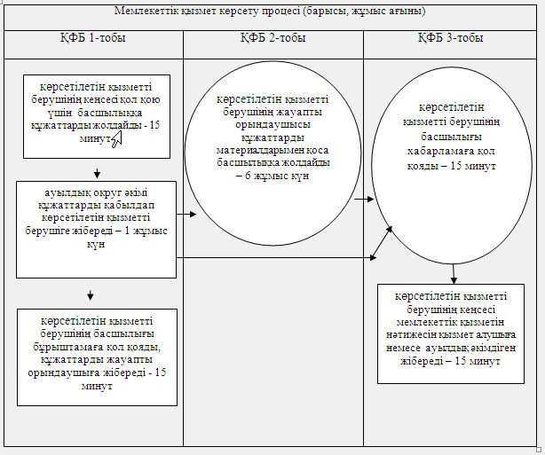

Ескерту: қысқартылған сөздердің толық жазылуы:  
ҚФБ – құрылымдық-функционалдық бірлік

«Жергілікті өкілді органдарының      
шешімдері бойынша мұқтаж азаматтардың   
жекелеген санаттарына әлеуметтік көмек  
тағайындау» мемлекеттік көрсетілетін    
қызметтің регламентіне 2-қосымша

**Портал арқылы мемлекеттік қызмет көрсету кезіндегі функционалдық өзара әрекет етудің диаграммасы**

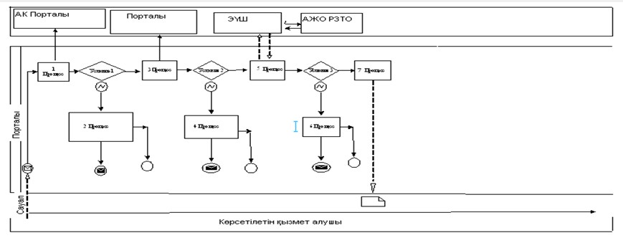

«Жергілікті өкілді органдарының     
шешімдері бойынша мұқтаж азаматтардың  
жекелеген санаттарына әлеуметтік көмек  
тағайындау» мемлекеттік көрсетілетін   
қызметтің регламентіне 3-қосымша

**«Жергілікті өкілді органдарының шешімдері бойынша мұқтаж азаматтардың жекелеген санаттарына әлеуметтік көмек тағайындау» мемлекеттік көрсетілетін қызмет көрсетудің бизнес-үрдіс анықтамалығы**

      Ескерту. Регламент 3-қосымшамен толықтырылды- Ақмола облысы әкімдігінің 05.01.2015 № А-1/1 (ресми жарияланған күнінен бастап қолданысқа енгізіледі) қаулысымен.

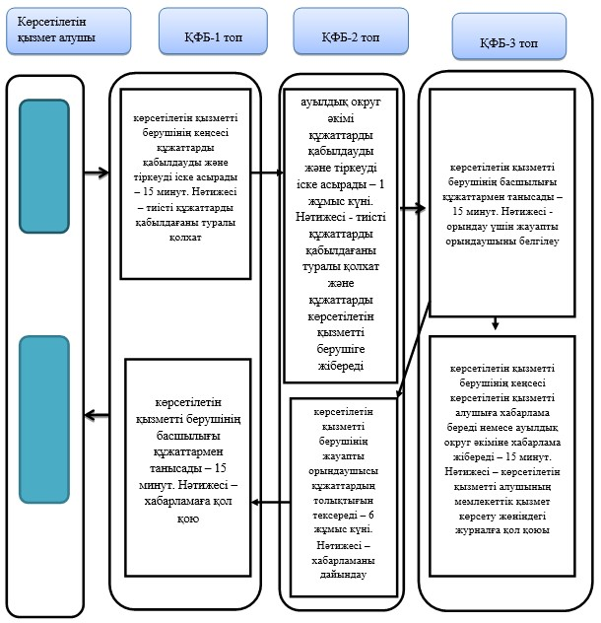

*ҚФБ - құрылымдық-функционалдық бірлік: қызмет берушінің құрылымдық бөлімшелерінің (қызметшілерінің), халыққа қызмет көрсету орталығының, «электрондық үкімет» веб-порталының өзара әрекет етуі;

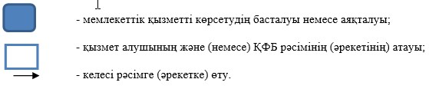

«Жергілікті өкілді органдарының      
шешімдері бойынша мұқтаж азаматтардың   
жекелеген санаттарына әлеуметтік көмек  
тағайындау» мемлекеттік көрсетілетін   
қызметтің регламентіне 4-қосымша

**«Жергілікті өкілді органдарының шешімдері бойынша мұқтаж азаматтардың жекелеген санаттарына әлеуметтік көмек тағайындау» мемлекеттік көрсетілетін қызмет регламенті бизнес-процестерінің анықтамалығы**

      Ескерту. Регламент 4-қосымшамен толықтырылды- Ақмола облысы әкімдігінің 05.01.2015 № А-1/1 (ресми жарияланған күнінен бастап қолданысқа енгізіледі) қаулысымен.

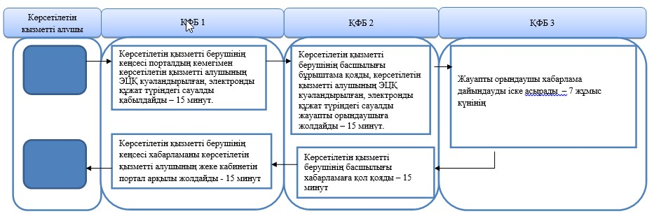

*ҚФБ - құрылымдық-функционалдық бірлік: қызмет берушінің құрылымдық бөлімшелерінің (қызметшілерінің), халыққа қызмет көрсету орталығының, «электрондық үкімет» веб-порталының өзара әрекет етуі;



Ақмола облысы әкімдігінің      
2014 жылғы 10 сәуірдегі № А-4/130  
қаулысымен бекітілді

**«Өтініш берушінің (отбасының) атаулы әлеуметтік көрсетілетін көмек алушыларға тиесілігін растайтын анықтама беру» мемлекеттік көрсетілетін қызмет регламенті**

**1. Жалпы ережелер**

      1. «Өтініш берушінің (отбасының) атаулы әлеуметтік көмек алушыларға тиесілігін растайтын анықтама беру» мемлекеттік көрсетілетін қызмет (бұдан әрі - мемлекеттік көрсетілетін қызмет) аудандардың және қалалық маңызы бар жұмыспен қамту және әлеуметтік бағдарламалар бөлімдерімен (бұдан әрі – көрсетілетін қызметті беруші), кент, ауыл, ауылдық округ әкімдерімен (бұдан әрі – ауылдық округ әкімі) көрсетіледі.  
      Өтініштерді қабылдау және мемлекеттік қызмет көрсету нәтижелерін беру:  
      1) Аудандардың және қалалық маңызы бар жұмыспен қамту және әлеуметтік бағдарламалар (бұдан әрі – көрсетілетін қызметті беруші) Регламенттің 1 қосымшасына сәйкес көрсетілген;  
      2) ауылдық округ әкімі, кент, ауыл, ауылдық округ әкімдерімен (бұдан әрі – ауылдық округ әкімі);  
      3) Қазақстан Республикасы Көлік және коммуникация министрлігі Мемлекеттік қызметтерді автоматтандыруды бақылау және халыққа қызмет көрсету орталықтарының қызметін үйлестіру комитетінің «Халыққа қызмет көрсету орталығы» шаруашылық жүргізу құқығындағы республикалық мемлекеттік кәсіпорны (бұдан әрі – ХҚКО) арқылы жүзеге асырылады, Регламенттің 2 қосымшасына сәйкес;  
      2. Көрсетілетін мемлекеттік қызметтің нысаны: қағаз.  
      3. Ағымдағы тоқсанда атаулы әлеуметтік көмек алушыларға көрсетілетін қызметті алушының тиесілігін (не тиесілі еместігін) растайтын анықтама көрсетілетін мемлекеттік қызметтің нәтижесі болып табылады (бұдан әрі - анықтама).

**2. Мемлекеттік қызметті көрсету процесінде көрсетілетін қызметті берушінің құрылымдық бөлімшелерінің (қызметкерлерінің) іс-қимыл тәртібін сипаттау**

      4. Мемлекеттік қызметті алу үшін көрсетілетін қызметті алушы Қазақстан Республикасы Үкіметінің 2014 жылғы 11 наурыздағы № 217 қаулысымен бекітілген «Өтініш берушінің (отбасының) атаулы әлеуметтік көмек алушыларға тиесілігін растайтын анықтама беру» мемлекеттік көрсетілетін қызмет стандартының (бұдан әрі - Стандарт) 9-тармағында көрсетілген құжаттарды ұсынады.  
      5. Мемлекеттік қызметті көрсету процесінің құрамына кіретін әрбір рәсімнің (іс-қимылдың) мазмұны, оның орындалу ұзақтығы:  
      1) көрсетілетін қызметті берушінің жауапты орындаушысы немесе ауылдық округ әкімі құжаттарды қабылдауды жүзеге асырады және олардың толықтығын тексереді – 5 минут. Нәтижесі – анықтама дайындау;  
      2) көрсетілетін қызметті берушінің басшылығы немесе ауылдық округ әкімі құжаттармен танысады – 5 минут. Нәтижесі - анықтамаға қол қою;  
      3) көрсетілетін қызметті берушінің жауапты орындаушысы немесе ауылдық округ әкімі көрсетілетін қызметті алушыға немесе Орталық қызметкеріне тиістілігін растайтын анықтама (немесе тиістілігіне жатпайтын) көрсетілетін қызметті алушының атаулы әлеуметтік көмек алатын алушыларға келесі тоқсанда - 5 минут. Нәтижесі – көрсетілетін қызметті алушының немесе орталық қызметкердің мемлекеттік қызмет көрсету жөніндегі журналға қол қоюы.

**3. Мемлекеттік қызмет көрсету процесінде көрсетілетін қызметті берушінің құрылымдық бөлімшелерінің (қызметкерлерінің) өзара іс-қимыл тәртібін сипаттау**

      6. Мемлекеттік көрсетілетін қызмет процесіне қатысатын көрсетілетін қызметті берушінің құрылымдық бөлімшелерінің (қызметкерлерінің) тізбесі:  
      1) көрсетілетін қызметті берушінің басшылығы;  
      2) көрсетілетін қызметті берушінің жауапты орындаушысы.  
      7. Әрбір рәсімнің (іс-қимылдың) ұзақтығын көрсете отырып, құрылымдық бөлімшелер (қызметкерлер) арасындағы рәсімдер (іс-қимылдар) кезеңділігінің сипаттамасы:  
      1) көрсетілетін қызметті берушінің жауапты орындаушысы құжаттарды басшылыққа анықтамаға қол қою үшін қабылдайды және жібереді – 5 минут;  
      2) көрсетілетін қызметті берушінің басшылығы немесе ауылдық округ әкімі анықтамаға қол қояды – 5 минут;  
      3) көрсетілетін қызметті берушінің жауапты орындаушысы немесе ауылдық округ әкімі көрсетілетін қызметті алушыға немесе Орталық қызметкеріне анықтаманы береді - 5 минут.  
      8. Рәсімдер (іс-қимылдар) кезеңділігінің сипаттамасы осы Регламенттің 1-қосымшасына сәйкес блок-схемамен сүйемелденеді.

**4. Халыққа қызмет көрсету орталығымен және (немесе) өзге де көрсетілетін қызметті берушілермен өзара іс-қимыл тәртібін, сондай-ақ мемлекеттік қызмет көрсету процесінде ақпараттық жүйелерді пайдалану тәртібін сипаттау**

      9. Мемлекеттік қызметті алу үшін көрсетілетін қызметті алушы Орталыққа Стандарттың 9-тармағында көрсетілген қажетті құжаттарды ұсынады.  
      Мемлекеттік электрондық ақпараттық ресурстары болып табылатын құжаттар бойынша мәліметтерді көрсетілетін қызметті беруші электронды-цифрлық қол қойылған электронды құжаттар нысанында, орталықтардың ақпараттық жүйесі арқылы тиісті мемлекеттік ақпараттық жүйеден алады.  
      Орталықтың қызметшісі құжаттардың түпнұсқаларын мемлекеттік органдардың мемлекеттік ақпараттық жүйелерінен ұсынылған мәліметтермен салыстырып тексереді, сонан кейін түпнұсқаларды көрсетілетін қызметті алушыға қайтарады.  
      10. Барлық қажетті құжаттарды тапсырғаннан кейін, көрсетілетін қызметті алушыға тиісті құжаттарды қабылдағандығы туралы қолхат беріледі:  
      төмендегілерді көрсету арқылы, тиісті құжаттарды қабылдағаны туралы қолхат:  
      өтінішті қабылдаған күні мен нөмірі;  
      сұратылып отырған мемлекеттік көрсетілетін қызметтің түрі;  
      қоса ұсылынған құжаттардың саны мен атауы; құжаттың берілген мерзімі, уақыты мен орны; құжаттарды ресімдеуге қабылдаған Орталық қызметкерінің тегі, аты, әкесінің аты;  
      көрсетілетін қызметті алушының тегі, аты, әкесінің аты, уәкілетті өкілінің тегі, аты, әкесінің аты және байланыс телефондары.  
      11. Мемлекеттік қызмет көрсету мақсатында, көрсетілетін қызметті берушіге сұраныс жолданады.  
      12. Мемлекеттік қызмет көрсету нәтижесін беру «терезе» арқылы жеке өзі орталыққа өтініш білдірген кезде іске асырылады.  
      13. Егер де, көрсетілетін қызметті алушы құжаттарды алу үшін орталыққа уақытында өтініш білдірмеген болса, онда орталық құжаттардың сақтауын 1 ай қамтамасыз етеді.  
      14. Бас тартылған жағдайда, Орталық қызметкері көрсетілетін қызметті алушыға 1 күн ішінде хабарлайды және мемлекеттік мекеменің бас тарту туралы көрсетілетін қызметті берушіге жазбаша негіздемесін береді.  
      15. Егер, көрсетілетін қызметті алушының тізілімге сәйкес қажетті құжаттар толық болмаған жағдайда, Стандарттың 9-тармағында көрсетілген, көрсетілетін қызметті алушы Орталықтан құжаттарды қабылмаудың қолхаты беріледі.  
      16. Мемлекеттік қызметті ұсынуға тартылған ақпараттық жүйелердің функционалдық өзара әрекет етуі 2-қосымшада көрсетілген.  
      17. Мемлекеттік қызмет көрсету процесінде рәсімдердің (іс-қимылдардың) ретін, көрсетілетін қызметті берушінің толық сипаттамасы құрылымдық бөлімшелерінің (қызметкерлерінің) өзара іс-қимылдарының, сонымен қатар халыққа қызмет көрсету орталығымен өзара іс-қимыл тәртібінің осы регламенттің 3 және 4-қосымшаларына сәйкес мемлекеттік қызмет көрсетудің бизнес-процестерінің анықтамалығында көрсетіледі.  
      Ескерту. Регламент 17-тармақпен толықтырылды- Ақмола облысы әкімдігінің 05.01.2015 № А-1/1 (ресми жарияланған күнінен бастап қолданысқа енгізіледі) қаулысымен.

«Өтініш берушінің (отбасының) атаулы    
әлеуметтік көмек алушыларға тиесілігін  
растайтын анықтама беру»          
мемлекеттік көрсетілетін қызметтің     
регламентіне 1-қосымша

**Рәсімдер (іс-қимылдар) кезеңділігінің сипаттамасы**

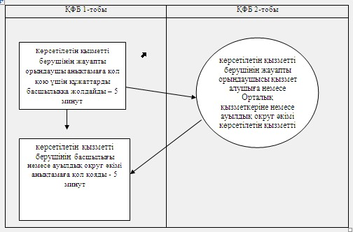

Ескерту: қысқарған сөздердің толық жазылуы:  
ҚФБ – құрылымдық-функционалдық бірлік

«Өтініш берушінің (отбасының) атаулы    
әлеуметтік көмек алушыларға тиесілігін  
растайтын анықтама беру»         
мемлекеттік көрсетілетін қызметтің    
регламентіне 2-қосымша

**Рәсімдер (іс-қимылдар) кезеңділігінің сипаттамасы**

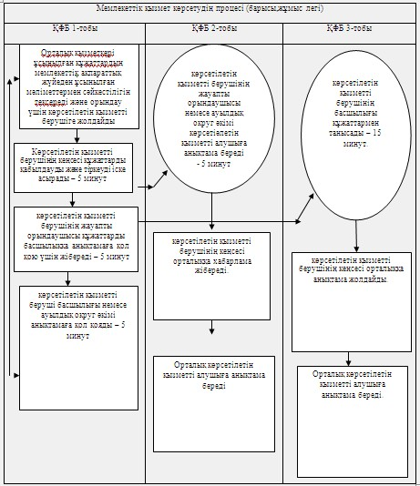

Ескерту: қысқарған сөздердің толық жазылуы:  
ҚФБ – құрылымдық-функционалдық бірлік

«Өтініш берушінің (отбасының)     
атаулы әлеуметтік көрсетілетін     
көмек алушыларға тиесілігін      
растайтын анықтама беру»       
мемлекеттік көрсетілетін қызметтің  
регламентіне 3-қосымша

**«Өтініш берушінің (отбасының) атаулы әлеуметтік көрсетілетін көмек алушыларға тиесілігін растайтын анықтама беру» мемлекеттік көрсетілетін қызмет көрсетудің бизнес-үрдіс анықтамалығы**

      Ескерту. Регламент 3-қосымшамен толықтырылды- Ақмола облысы әкімдігінің 05.01.2015 № А-1/1 (ресми жарияланған күнінен бастап қолданысқа енгізіледі) қаулысымен.

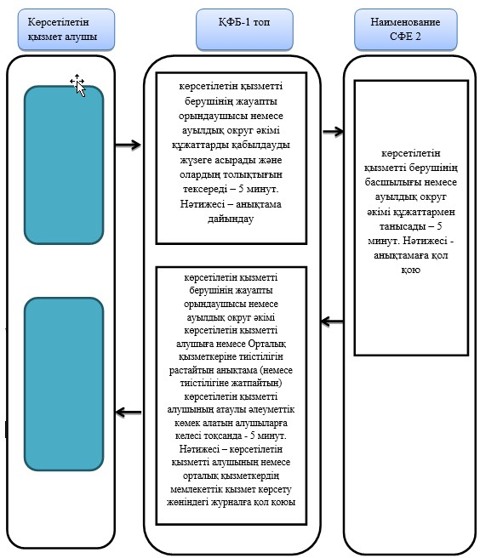

*ҚФБ – құрылымдық-функционалдық бірлік: көрсетілетін қызмет алушы мен құрылымдық қызметкерлердің арасындағы өзара қарым-қатынасы, халыққа қызмет көрсету орталығы, «электронды үкімет» веб-порталы;

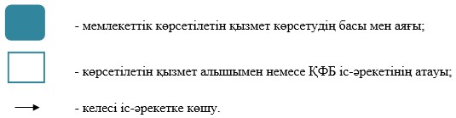

«Өтініш берушінің (отбасының)    
атаулы әлеуметтік көрсетілетін    
көмек алушыларға тиесілігін     
растайтын анықтама беру»       
мемлекеттік көрсетілетін қызметтің  
регламентіне 4-қосымша

**«Өтініш берушінің (отбасының) атаулы әлеуметтік көрсетілетін көмек алушыларға тиесілігін растайтын анықтама беру» мемлекеттік көрсетілетін қызмет көрсетудің бизнес-үрдіс анықтамалығы**

      Ескерту. Регламент 4-қосымшамен толықтырылды- Ақмола облысы әкімдігінің 05.01.2015 № А-1/1 (ресми жарияланған күнінен бастап қолданысқа енгізіледі) қаулысымен.

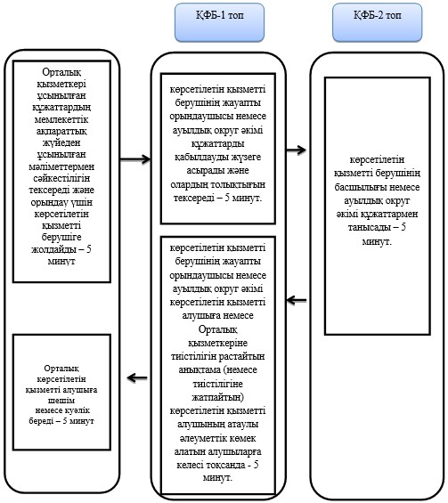

*ҚФБ – құрылымдық-функционалдық бірлік: көрсетілетін қызмет алушы мен құрылымдық қызметкерлердің арасындағы өзара қарым-қатынасы, халыққа қызмет көрсету орталығы, «электронды үкімет» веб-порталы;

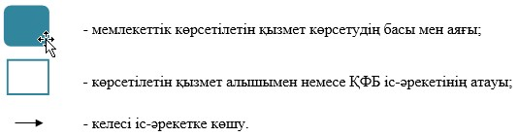

Ақмола облысы әкімдігінің      
2014 жылғы 10 сәуірдегі № А-4/130  
қаулысымен бекітілді

**«Жұмыссыз азаматтарға анықтамалар беру» мемлекеттік көрсетілетін қызмет регламенті**

**1. Жалпы ережелер**

      1. «Жұмыссыз азаматтарға анықтамалар беру» мемлекеттік көрсетілетін қызмет (бұдан әрі – көрсетілетін мемлекеттік қызмет) аудандардың және қалалық маңызы бар қалалардың жұмыспен қамту және әлеуметтік бағдарламалар бөлімдерімен (бұдан әрі – уәкілетті орган) көрсетіледі.  
      Өтініштерді қабылдау және мемлекеттік қызметті көрсету нәтижелерін беру:  
      1) аудандардың және қалалық маңызы бар қалалардың жұмыспен қамту және әлеуметтік бағдарламалар бөлімдерімен (бұдан әрі– көрсетілетін қызметті беруші) көрсетіледі;  
      2) Қазақстан Республикасы Көлік және коммуникация министрлігі Мемлекеттік қызметтерді автоматтандыруды бақылау және халыққа қызмет көрсету орталықтарының қызметін үйлестіру комитетінің «Халыққа қызмет көрсету орталығы» шаруашылық жүргізу құқығындағы республикалық мемлекеттік кәсіпорны (бұдан әрі – ХҚКО);  
      3) «электрондық үкіметтің» www.egov.kz веб-порталы (бұдан әрі – портал) арқылы жүзеге асырылады.  
      2. Көрсетілетін мемлекеттік қызметтің нысаны: электронды (ішінара автоматтандырылған) және (немесе) қағаз түрінде.  
      3. Жұмыссыз ретінде тіркеу туралы анықтама (бұдан әрі – анықтама) мемлекеттік қызмет көрсетудің нәтижесі болып табылады.

**2. Мемлекеттік қызметті көрсету процесінде көрсетілетін қызметті берушінің құрылымдық бөлімшелерінің (қызметкерлерінің) іс-қимыл тәртібін сипаттау**

      4. Мемлекеттік қызметті алу үшін көрсетілетін қызметті алушы Қазақстан Республикасы Үкіметінің 2014 жылғы 11 наурыздағы № 217 қаулысымен бекітілген «Жұмыссыз азаматтарға анықтамалар беру» мемлекеттік көрсетілетін қызмет Стандартының (бұдан әрі - Стандарт) 9-тармағында көрсетілген құжаттарды ұсынады.  
      5. Мемлекеттік қызметті көрсету процесінің құрамына кіретін әрбір рәсімнің (іс-қимылдың) мазмұны, оның орындалу ұзақтығы:  
      1) көрсетілетін қызметті берушінің жауапты орындаушысы құжаттарды қабылдайды және тіркеуді іске асырады – 3 минут. Нәтижесі – қол қою үшін басшылыққа жіберу;  
      2) көрсетілетін қызметті берушінің басшылығы хат-хабарлармен танысады – 5 минут. Нәтижесі – анықтамаға қол қою;  
      3) көрсетілетін қызметті берушінің жауапты орындаушысы көрсетілетін қызметті алушыға немесе ХҚКО қызметкеріне қол қойылған анықтаманы береді – 2 минут. Нәтижесі – көрсетілетін қызметті алушының немесе ХҚКО қызметкеріне мемлекеттік қызмет көрсету жөніндегі журналға қол қоюы.

**3. Мемлекеттік қызмет көрсету процесінде көрсетілетін қызметті берушінің құрылымдық бөлімшелерінің (қызметкерлерінің) өзара іс-қимыл тәртібін сипаттау**

      6. Мемлекеттік көрсетілетін қызмет процесіне қатысатын көрсетілетін қызмет берушінің құрылымдық бөлімшелерінің (қызметкерлерінің) тізбесі:  
      1) көрсетілетін қызметті берушінің жауапты орындаушысы;  
      2) көрсетілетін қызметті берушінің басшылығы.  
      7. Әрбір рәсімнің (іс-қимылдың) ұзақтығын көрсете отырып, құрылымдық бөлімшелер (қызметкерлер) арасындағы рәсімдер (іс-қимылдар) кезеңділігінің сипаттамасы:  
      1) көрсетілетін қызметті берушінің жауапты орындаушысы қол қою және танысу үшін басшылыққа құжаттарды жолдайды - 3 минут;  
      2) көрсетілетін қызметті берушінің басшылығы танысып қол қояды және құжаттарды жауапты орындаушыға жібереді - 5 минут;  
      3) көрсетілетін қызметті берушінің басшылығы құжаттармен танысады және қол қояды, құжаттарды жауапты орындаушысына береді – 2 минут.  
      8. Рәсімдер (іс-қимылдар) кезеңділігінің сипаттамасы осы Регламенттің 1-қосымшасына сәйкес блок-схемамен сүйемелденеді.

**4. Халыққа қызмет көрсету орталығымен және (немесе) «электронды үкіметтің» www.e.gov.kz веб-порталымен өзара әрекет етудің тәртібін, сондай-ақ мемлекеттік қызмет көрсету процесінде ақпараттық жүйелерді пайдалану тәртібін сипаттау**

      9. Мемлекеттік қызметті алу үшін көрсетілетін қызметті алушы ХҚКО-қа Стандарттың 9-тармағында көрсетілген қажетті құжаттарды ұсынады.  
      Мемлекеттік электрондық ақпараттық ресурстары болып табылатын көрсетілетін қызметті алушының тұлғасын растайтын мәліметтерді ХҚКО-тың қызметкері электронды-цифрлық қол қойылған электронды құжаттар нысанында орталықтардың ақпараттық жүйесі арқылы тиісті мемлекеттік ақпараттық жүйеден алады – 15 минут.  
      ХҚКО-тың қызметшісі құжаттардың түпнұсқаларын мемлекеттік органдардың мемлекеттік ақпараттық жүйелерінен ұсынылған мәліметтерімен салыстырып тексереді, сонан кейін түпнұсқаларды көрсетілетін қызмет алушыға қайтарады.  
      10. Барлық қажетті құжаттарды тапсырғаннан кейін көрсетілетін қызметті алушыға тиісті құжаттарды қабылдағандығы туралы қолхат беріледі – 5 минут.  
      11. Мемлекеттік қызметтің нәтижесін беру «терезе» арқылы жеке өзі (немесе оның өкілі (нотариалды расталған сенімхат бойынша) ХҚКО-қа өтініш білдірген кезде іске асырылады.  
      12. Егер, қызмет алушысы дер кезінде құжаттарды алу үшін ХҚКО-қа өтініш білдірмеген жағдайда, ХҚКО құжаттардың сақталуын бір ай бойы қамтамасыз етеді, одан кейін оны ХҚКО-тың мұрағатына тапсырады.  
      13. Қызмет алушының қағаз тізбегі бойынша толық ұсынылмаған кезде, Стандарттың 9-тармағында көрсетілген қажетті құжаттарды ұсынбаса, ХҚКО-ның қызметкерлерімен құжаттардың қабылдамауы жайында қолхат беріледі.  
      Халыққа қызмет көрсету орталығына өтініш білдірудің тәртібін сипаттау осы Регламенттің 2-қосымшасына сәйкес графикалық нысанда көрсетілген.  
      14. Портал арқылы көрсетілетін қызмет берушінің қадам бойынша әрекеті және шешімі:  
      1) көрсетілетін қызметті алушы жеке сәйкестендіру нөмірінің (бұдан әрі – ЖСН) және бизнес-сәйкестендіру нөмірінің (бұдан әрі – БСН), сондай-ақ паролінің (Порталда тіркелмеген көрсетілетін қызмет алушылар үшін іске асырылады) көмегімен Порталда тіркеуді іске асырады;  
      2) 1-процесс – қызметті алу үшін көрсетілетін қызметті алушының ЖСН/БСН және паролін енгізу процесі (авторизациялау процесі);  
      3) 1-шарт – Порталда ЖСН/БСН және пароль арқылы тіркелген көрсетілетін қызметті алушы туралы деректердің түпнұсқалығын тексеру;  
      4) 2-процесс – Порталмен көрсетілетін қызметті алушының деректерінде бұзушылықтардың болуына байланысты авторизациядан бас тарту туралы хабарлама қалыптастыруы;  
      5) 3-процесс – көрсетілетін қызметті алушының осы Регламентте көрсетілген қызметті таңдауы, қызмет көрсету үшін сұрау салу нысанын экранға шығару, Стандарттың 9-тармағында көрсетілген электронды түрде қажетті құжаттардың көшірмелеріне сұрау салу нысанына бекітілген құрылымы мен форматтық талаптарды ескере отырып, көрсетілетін қызметті алушымен нысандарды толтыруы (деректерді енгізу), сондай-ақ көрсетілетін қызметті алушының сұрау салуды растауы (қол қою) үшін электрондық цифрлық қолтаңбаның (бұдан әрі – ЭЦҚ) тіркеу куәлігін алуы;  
      6) 2-шарт – Порталда ЭЦҚ тіркеу куәлігінің қолдану мерзімін және кері қайтарылған (жойылған) тіркеу куәліктерінің тізімінде жоқтығын, сондай-ақ сәйкестендіру мәліметтерінің (сұрау салуда көрсетілген ЖСН/БСН және ЭЦҚ тіркеу куәлігінде көрсетілген ЖСН/БСН арасындағы) сәйкестілігін тексеру;  
      7) 4-процесс – көрсетілетін қызметті алушының ЭЦҚ түпнұсқалының расталмауына байланысты сұратылып отырған қызметтен бас тарту туралы хабарлама құрастыру;  
      8) 5-процесс – көрсетілетін қызметті алушымен сұрау салуды пысықтау үшін «электрондық үкімет» өңірлік шлюзінің автоматтандырылған жұмыс орнына (бұдан әрі – ЭҮӨШ АЖО) «электрондық үкімет» шлюзі (бұдан әрі – ЭҮШ) арқылы көрсетілетін қызметті алушының ЭЦҚ расталған (қол қойылған) электрондық құжатты (көрсетілетін қызметті алушының сұрау салуын) жолдау;  
      9) 3-шарт – көрсетілетін қызметті беруші Стандарттың 9-тармағында көрсетілген көрсетілетін қызметті алушының қоса ұсынған құжаттарының сәйкестілігін және қызмет көрсету үшін негіздемені тексереді;  
      10) 6-процесс – көрсетілетін қызметті алушының Порталмен құрастырылған қызмет нәтижелерін алуы (электрондық құжат нысанындағы хабарлама). Электрондық құжат көрсетілетін қызметті берушінің уәкілетті тұлғасының ЭЦҚ пайдалана отырып құрастырылады.  
      15. Портал арқылы мемлекеттік қызмет көрсету кезінде іске қосылған ақпараттық жүйелердің функционалдық өзара іс-қимыл етуі осы Регламенттің 3-қосымшасына сәйкес диаграммада келтірілген.  
      16. Мемлекеттік қызметті көрсету процесінде көрсетілетін қызметті берушінің құрылымдық бөлімшелерінің (қызметшілерінің) өзара әрекет етудің, рәсімдері (әрекеттері) кезеңділігінің толық сипаттамасы, сонымен қатар Орталықпен өзара іс-қимыл тәртібінің және мемлекеттік қызмет көрсету процесінде ақпараттық жүйелерді қолдану тәртібінің сипаттамасы осы регламенттің 4, 5, 6-қосымшаларына сәйкес мемлекеттік қызмет көрсетудің бизнес-процестерінің анықтамалығында көрсетіледі.  
      Ескерту. Регламент 16-тармақпен толықтырылды- Ақмола облысы әкімдігінің 05.01.2015 № А-1/1 (ресми жарияланған күнінен бастап қолданысқа енгізіледі) қаулысымен.

«Жұмыссыз азаматтарға анықтамалар беру»  
мемлекеттік көрсетілетін қызметтің     
регламентіне 1-қосымша

**Рәсімдер (іс-қимылдар) кезеңділігінің сипаттамасы**

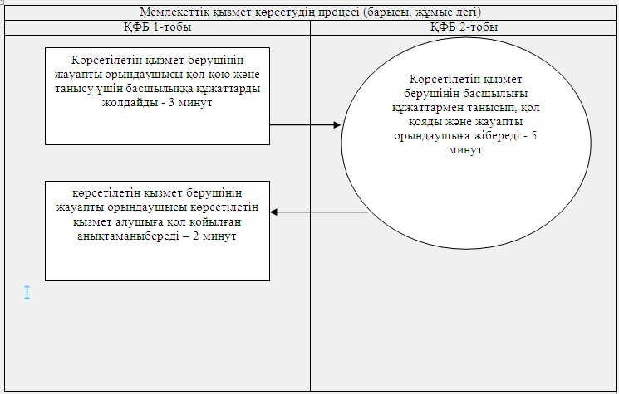

Ескерту: қысқарған сөздердің толық жазылуы:  
ҚФБ – құрылымдық-функционалдық бірлік

«Жұмыссыз азаматтарға анықтамалар беру»  
мемлекеттік көрсетілетін қызметтің     
регламентіне 2-қосымша

**Рәсімдер (іс-қимылдар) кезеңділігінің сипаттамасы**

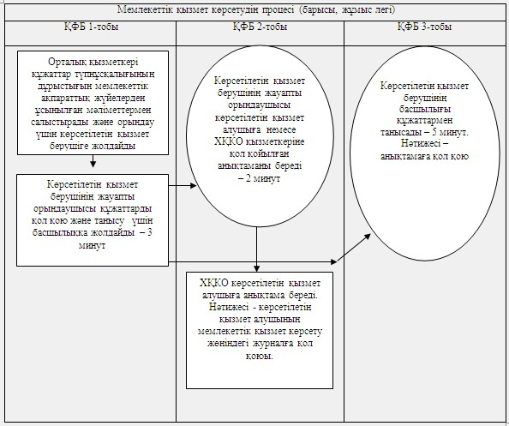

Ескерту: қысқарған сөздердің толық жазылуы:  
ҚФБ – құрылымдық-функционалдық бірлік

«Жұмыссыз азаматтарға анықтамалар      
беру» мемлекеттік көрсетілетін қызметтің  
регламентіне 3-қосымша

**Портал арқылы мемлекеттік қызмет көрсету кезіндегі функционалды өзара әрекет етудің диаграммасы**

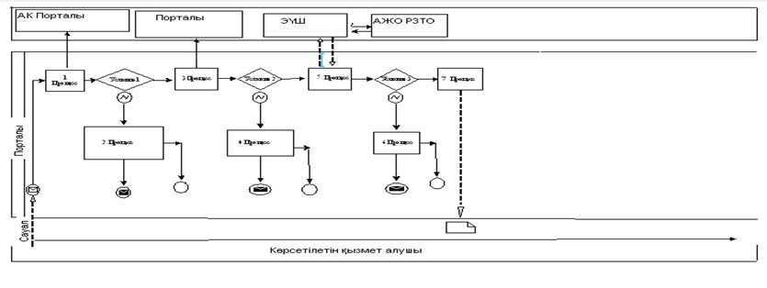

Ескерту: қысқарған сөздердің толық жазылуы:  
АЖ Порталы-ақпараттық жүйе порталы  
ЭҮШ - электронды үкімет шлюзі  
АЖО - автоматтандырылған жұмыс орны  
ӨЭҮШ-өңірлік электронды үкімет шлюзі

«Жұмыссыз азаматтарға анықтамалар  
беру» мемлекеттік көрсетілетін    
қызметтің регламентіне 4-қосымша

**«Жұмыссыз азаматтарға анықтамалар беру» мемлекеттік көрсетілетін қызмет көрсетудің бизнес-үрдіс анықтамалығы**

      Ескерту. Регламент 4-қосымшамен толықтырылды- Ақмола облысы әкімдігінің 05.01.2015 № А-1/1 (ресми жарияланған күнінен бастап қолданысқа енгізіледі) қаулысымен.

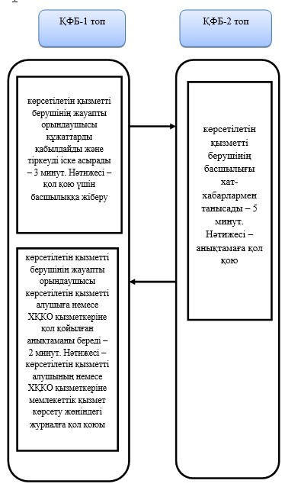

*ҚФБ – құрылымдық-функционалдық бірлік: көрсетілетін қызмет алушы мен құрылымдық қызметкерлердің арасындағы өзара қарым-қатынасы, халыққа қызмет көрсету орталығы, «электронды үкімет» веб-порталы;

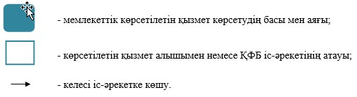

«Жұмыссыз азаматтарға анықтамалар  
беру» мемлекеттік көрсетілетін   
қызметтің регламентіне 5-қосымша

**«Жұмыссыз азаматтарға анықтамалар беру» мемлекеттік көрсетілетін қызмет регламенті бизнес-процестерінің анықтамалығы**

      Ескерту. Регламент 5-қосымшамен толықтырылды- Ақмола облысы әкімдігінің 05.01.2015 № А-1/1 (ресми жарияланған күнінен бастап қолданысқа енгізіледі) қаулысымен.

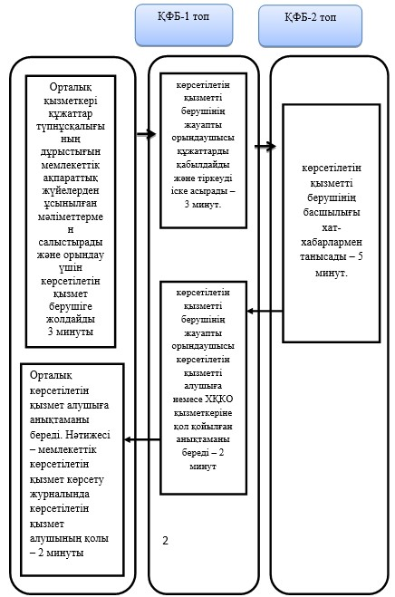

*ҚФБ - құрылымдық-функционалдық бірлік: қызмет берушінің құрылымдық бөлімшелерінің (қызметшілерінің), халыққа қызмет көрсету орталығының, «электрондық үкімет» веб-порталының өзара әрекет етуі;



«Жұмыссыз азаматтарға анықтамалар  
беру» мемлекеттік көрсетілетін   
қызметтің регламентіне 6-қосымша

**«Жұмыссыз азаматтарға анықтамалар беру» мемлекеттік көрсетілетін қызмет регламенті бизнес-процестерінің анықтамалығы**

      Ескерту. Регламент 6-қосымшамен толықтырылды- Ақмола облысы әкімдігінің 05.01.2015 № А-1/1 (ресми жарияланған күнінен бастап қолданысқа енгізіледі) қаулысымен.

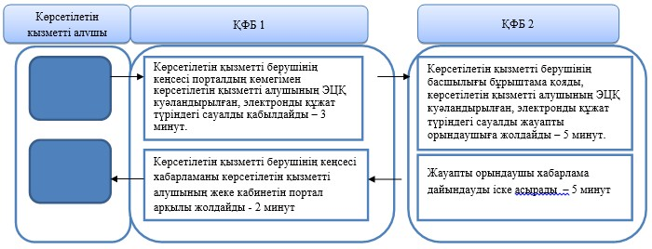

*ҚФБ - құрылымдық-функционалдық бірлік: қызмет берушінің құрылымдық бөлімшелерінің (қызметшілерінің), халыққа қызмет көрсету орталығының, «электрондық үкімет» веб-порталының өзара әрекет етуі;

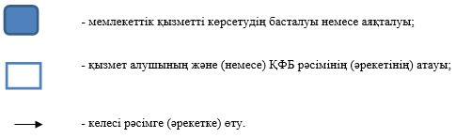

Ақмола облысы әкімдігінің      
2014 жылғы 10 сәуірдегі № А-4/130  
қаулысымен бекітілді

**«Мүгедектерді сурдо-тифлотехникалық және міндетті гигиеналық құралдармен қамтамасыз ету үшін оларға құжаттарды ресімдеу» мемлекеттік көрсетілетін қызмет регламенті**

**1. Жалпы ережелер**

      1. «Мүгедектерді сурдо-тифлотехникалық және міндетті гигиеналық құралдармен қамтамасыз ету үшін оларға құжаттарды ресімдеу» мемлекеттік көрсетілетін қызмет (бұдан әрі – мемлекеттік көрсетілетін қызмет) аудандар және облыстық маңызы бар қалалардың жұмыспен қамту және әлеуметтік бағдарламалар бөлімдерімен көрсетіледі (бұдан әрі – көрсетілетін қызметті беруші).  
      2. Көрсетілетін мемлекеттік қызметтің нысаны: қағаз.  
      3. Мүгедектерге сурдо-тифлотехникалық және міндетті гигиеналық құралдар беру мерзімдері көрсетілген құжаттарды ресімдеу туралы хабарлама (бұдан әрі – хабарлама) көрсетілетін мемлекеттік қызметтің нәтижесі болып табылады.

**2. Мемлекеттік қызметті көрсету процесінде көрсетілетін қызметті берушінің құрылымдық бөлімшелерінің (қызметкерлерінің) іс-қимыл тәртібін сипаттау**

      4. Мемлекеттік қызметті алу үшін көрсетілетін қызметті алушы Қазақстан Республикасы Үкіметінің 2014 жылғы 11 наурыздағы № 217 қаулысымен бекітілген «Мүгедектерді сурдо-тифлотехникалық және міндетті гигиеналық құралдармен қамтамасыз ету үшін оларға құжаттарды ресімдеу» мемлекеттік көрсетілетін қызмет стандартының 9-тармағында көрсетілген құжаттарды ұсынады.  
      5. Мемлекеттік қызметті көрсету процесінің құрамына кіретін әрбір рәсімнің (іс-қимылдың) мазмұны, оның орындалу ұзақтығы:  
      1) көрсетілетін қызметті берушінің кеңсесі құжаттарды қабылдауды және тіркеуді іске асырады – 15 минут. Нәтижесі – тиісті құжаттарды қабылдағандығы туралы қолхат;  
      2) көрсетілетін қызметті берушінің басшылығы құжаттармен танысады – 15 минут. Нәтижесі - орындау үшін жауапты орындаушыны белгілеу;  
      3) көрсетілетін қызметті берушінің жауапты орындаушысы құжаттардың толықтығын тексереді – 9 жұмыс күні. Нәтижесі – хабарламаны дайындау;  
      4) көрсетілетін қызметті берушінің басшылығы құжаттармен танысады – 15 минут. Нәтижесі – хабарламаға қол қою;  
      5) көрсетілетін қызметті берушінің кеңсесі көрсетілетін қызметті алушыға хабарламаны береді – 15 минут. Нәтижесі – көрсетілетін қызметті алушының мемлекеттік қызмет көрсету жөніндегі журналға қол қоюы.

**3. Мемлекеттік қызмет көрсету процесінде көрсетілетін қызметті берушінің құрылымдық бөлімшелерінің (қызметкерлерінің) өзара іс-қимыл тәртібін сипаттау**

      6. Мемлекеттік көрсетілетін қызмет процесіне қатысатын көрсетілетін қызметті берушінің құрылымдық бөлімшелерінің (қызметкерлерінің) тізбесі:  
      1) көрсетілетін қызметті берушінің кеңсесі;  
      2) көрсетілетін қызметті берушінің басшылығы;  
      3) көрсетілетін қызметті берушінің жауапты орындаушысы.  
      7. Әрбір рәсімнің (іс-қимылдың) ұзақтығын көрсете отырып, құрылымдық бөлімшелер (қызметкерлер) арасындағы рәсімдер (іс-қимылдар) кезеңділігінің сипаттамасы:  
      1) уәкілетті органның кеңсесі бұрыштама қою үшін басшылыққа құжаттарды жолдайды - 15 минут;  
      2) көрсетілетін қызметті берушінің басшылығы бұрыштама қояды, құжаттарды жауапты орындаушыға жібереді - 15 минут;  
      3) көрсетілетін қызметті берушінің жауапты орындаушысы құжаттарды материалдарымен қоса басшылыққа жолдайды – 9 жұмыс күні;  
      4) көрсетілетін қызметті берушінің басшылығы хабарламаға қол қояды – 15 минут;  
      5) уәкілетті органның кеңсесі хабарламаны береді – 15 минут.  
      8. Рәсім (іс-қимыл) кезеңділігінің сипаттамасы осы регламенттің 1-қосымшасына сәйкес блок-схемамен сүйемелденеді.  
      Ескерту. 8-тармақ жаңа редакцияда - Ақмола облысы әкімдігінің 05.01.2015 № А-1/1 (ресми жарияланған күнінен бастап қолданысқа енгізіледі) қаулысымен.  
      9. Мемлекеттік қызметті көрсету процесінде көрсетілетін қызметті берушінің құрылымдық бөлімшелерінің (қызметшілерінің) өзара әрекет етуінің, рәсімдері (әрекеттері) кезеңділігінің толық сиппатамасы осы Регламенттің 2-қосымшасына сәйкес мемлекеттік қызмет көрсету бизнес-процессінің анықтамалығында көрсетіледі.  
      Ескерту. Регламент 6-қосымшамен толықтырылды - Ақмола облысы әкімдігінің 05.01.2015 № А-1/1 (ресми жарияланған күнінен бастап қолданысқа енгізіледі) қаулысымен.

«Мүгедектерді сурдо-тифлотехникалық   
және міндетті гигиеналық құралдармен   
қамтамасыз ету үшін оларға құжаттарды  
ресімдеу» мемлекеттік көрсетілетін    
қызметтің регламентіне 1-қосымша

**Кезектілік сипаттамасының және ҚФБ әкімшілік әрекеттерінің өзара әрекет етуінің блок-схемасы**

      Ескерту. 1-қосымша жаңа редакцияда - Ақмола облысы әкімдігінің 05.01.2015 № А-1/1 (ресми жарияланған күнінен бастап қолданысқа енгізіледі) қаулысымен.

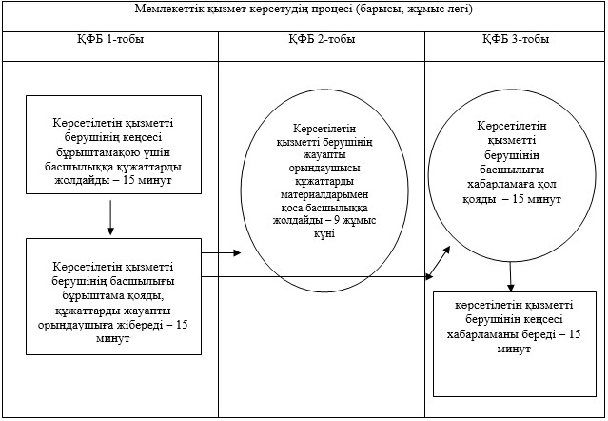

Ескерту: қысқарған сөздердің толық жазылуы:  
ҚФБ – құрылымдық-функционалдық бірлік

«Мүгедектерді сурдо-тифлотехникалық   
және міндетті гигиеналық құралдармен  
қамтамасыз ету үшін оларға құжаттарды  
ресімдеу» мемлекеттік көрсетілетін    
қызметтің регламентіне 2-қосымша

**«Мүгедектерді сурдо-тифлотехникалық және міндетті гигиеналық құралдармен қамтамасыз ету үшін оларға құжаттарды ресімдеу» мемлекеттік көрсетілетін қызмет көрсетудің бизнес-үрдіс анықтамалығы**

      Ескерту. Регламент 2-қосымшамен толықтырылды - Ақмола облысы әкімдігінің 05.01.2015 № А-1/1 (ресми жарияланған күнінен бастап қолданысқа енгізіледі) қаулысымен.

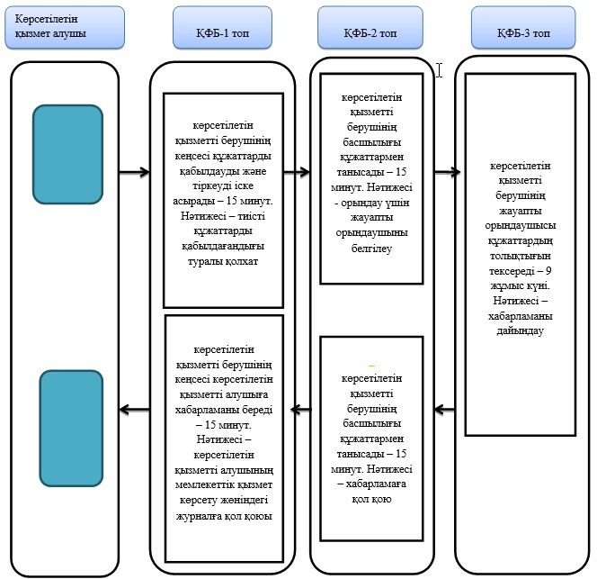

*ҚФБ – құрылымдық-функционалдық бірлік: көрсетілетін қызмет алушы мен құрылымдық қызметкерлердің арасындағы өзара қарым-қатынасы, халыққа қызмет көрсету орталығы, «электронды үкімет» веб-порталы;

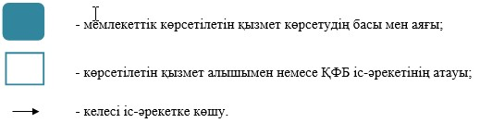

Ақмола облысы әкімдігінің      
2014 жылғы 10 сәуірдегі № А-4/130  
қаулысымен бекітілді

**«Ауылдық елді мекендерде тұратын және жұмыс істейтін әлеуметтік сала мамандарына отын сатып алу бойынша әлеуметтік көмек тағайындау» мемлекеттік көрсетілетін қызмет регламенті**

**1. Жалпы ережелер**

      1. «Ауылдық елді мекендерде тұратын және жұмыс істейтін әлеуметтік сала мамандарына отын сатып алу бойынша әлеуметтік көмек тағайындау» мемлекеттік көрсетілетін қызмет (бұдан әрі – мемлекеттік көрсетілетін қызмет) аудандардың және облыстық маңызы бар қалалардың жұмыспен қамту және әлеуметтік бағдарламалар бөлімдерімен (бұданәрі – көрсетілетін қызметті беруші)көрсетіледі.  
      Өтініштерді қабылдау және мемлекеттік қызмет көрсету нәтижелерін беру:  
      1) көрсетілетін қызметті беруші;  
      2) Қазақстан Республикасы Көлік және коммуникация министрлігі Мемлекеттік қызметтерді автоматтандыруды бақылау және халыққа қызмет көрсету орталықтарының қызметін үйлестіру комитетінің «Халыққа қызмет көрсету орталығы» шаруашылық жүргізу құқығындағы республикалық мемлекеттік кәсіпорны (бұдан әрі – ХҚКО);  
      3) тұрғылықты жері бойынша көрсетілетін қызметті беруші болмаған жағдайда, кент, ауыл, ауылдық округ әкімі (бұдан әрі – ауылдық округ әкімі) арқылы жүзеге асырылады.  
      2. Көрсетілетін мемлекеттік қызметтің нысаны: қағаз.  
      3. Мемлекеттік қызметі көрсету нәтижесі: әлеуметтік көмек тағайындау туралы хабарлама.

**2. Мемлекеттік қызметті көрсету процесінде көрсетілетін қызметті берушінің құрылымдық бөлімшелерінің (қызметкерлерінің) іс-қимыл тәртібін сипаттау**

      4. Мемлекеттік қызметті алу үшін көрсетілетін қызметті алушы Қазақстан Республикасы Үкіметінің 2014 жылғы 11 наурыздағы № 217 қаулысымен бекітілген «Ауылдық елді мекендерде тұратын және жұмыс істейтін әлеуметтік сала мамандарына отын сатып алу бойынша әлеуметтік көмек тағайындау» мемлекеттік көрсетілетін қызмет стандартының(бұдан әрі - Стандарт) 9-тармағында көрсетілген құжаттарды ұсынады.  
      5. Мемлекеттік қызметті көрсету процесінің құрамына кіретін әрбір рәсімнің (іс-қимылдың) мазмұны, оның орындалу ұзақтығы:  
      1) көрсетілетін қызметті берушінің кеңсесі немесе ауылдық округ әкімі құжаттарды қабылдауды және тіркеуді іске асырады – 15 минут. Нәтижесі – көрсетілетін қызметті алушыға қолхат беру;  
      2) көрсетілетін қызметті берушінің басшылығы немесе ауылдық округ әкімі құжаттармен танысады – 15 минут. Нәтижесі - жауапты орындаушыны белгілеу;  
      3) ауылдық округ әкімі құжаттарды қарайды – 1 жұмыс күні. Нәтижесі - көрсетілетін қызметті берушіге құжаттарды жіберу;  
      4) көрсетілетін қызметті берушінің жауапты орындаушысы құжаттардың толықтығын тексереді – 8 жұмыс күні. Нәтижесі – әлеуметтік көмек тағайындау туралы хабарламаны дайындау;  
      5) көрсетілетін қызметті берушінің басшылығы ұсынылған құжаттармен танысады – 15 минут. Нәтижесі - әлеуметтік көмек тағайындауға қол қою;  
      6) көрсетілетін қызметті берушінің кеңсесі көрсетілетін қызметті алушыға мемлекеттік қызметті тағайындау туралы хабаралманы береді немесе ауылдық округ әкіміне жібереді – 15 минут. Нәтижесі – көрсетілетін қызметті алушының мемлекеттік қызмет көрсету жөніндегі журналға қол қоюы;  
      7) ауылдық округ әкімі көрсетілетін қызметті алушыға әлеуметтік көмек тағайындау туралы хабарлама береді – 15 минут. Нәтижесі - көрсетілетін қызметті алушының мемлекеттік қызмет көрсету жөніндегі журналға қол қоюы.

**3. Мемлекеттік қызмет көрсету процесінде көрсетілетін қызметті берушінің құрылымдық бөлімшелерінің (қызметкерлерінің) өзара іс-қимыл тәртібін сипаттау**

      6. Мемлекеттік көрсетілетін қызмет процесіне қатысатын көрсетілетін қызмет берушінің құрылымдық бөлімшелерінің (қызметкерлерінің) тізбесі:  
      1) көрсетілетін қызметті берушінің басшылығы;  
      2) көрсетілетін қызметті берушінің жауапты орындаушысы.  
      7. Әрбір рәсімнің (іс-қимылдың) ұзақтығын көрсете отырып, құрылымдық бөлімшелер (қызметкерлер) арасындағы рәсімдер (іс-қимылдар) кезеңділігінің сипаттамасы:  
      1) көрсетілетін қызметті берушінің кеңсесі бұрыштама қою үшін басшылыққа құжаттарды жолдайды - 15 минут;  
      2) көрсетілетін қызметті берушінің басшылығы бұрыштама қояды, құжаттарды жауапты орындаушыға жібереді - 15 минут;  
      3) көрсетілетін қызметті берушінің жауапты орындаушысы құжаттардың толықтығын тексереді, әлеуметтік көмек тағайындау туралы хабарлама дайындайды және басшылықа жолдайды - 8 жұмыс күн;  
      4) көрсетілетін қызметті берушінің басшылығы әлеуметтік көмек тағайындау туралы хабарламаға қол қояды – 15 минут;  
      5) көрсетілетін қызметті берушінің кеңсесі көрсетілген мемлекеттік қызметтің немесе Халыққа қызмет көрсету орталығының қызметкеріне нәтижесін береді немесе ауылдық округ әкіміне мемлекеттік қызметті тағайындау туралы хабарламаны жібереді - 15 минут.  
      8. Рәсімдер (іс-қимылдар) кезеңділігінің сипаттамасы осы Регламенттің 1-қосымшасына сәйкес блок-схемамен сүйемелденеді.

**4. Халыққа қызмет көрсету орталығымен және (немесе) өзге де көрсетілетін қызметті берушілер мен өзара іс-қимыл тәртібін, сондай-ақ мемлекеттік қызмет көрсету процесінде ақпараттық жүйелерді пайдалану тәртібін сипаттау**

      9. Мемлекеттік қызметті алу үшін көрсетілетін қызметті алушы Орталыққа Стандарттың 9-тармағында көрсетілген қажетті құжаттарды ұсынады.  
      Мемлекеттік электрондық ақпараттық ресурстары болып табылатын көрсетілетін қызметті алушының тұлғасын растайтын мәліметтерді көрсетілетін қызметті беруші электронды-цифрлық қол қойылған электронды құжаттар нысанында орталықтардың ақпараттық жүйесі арқылы тиісті мемлекеттік ақпараттық жүйеден алады.  
      Орталықтың қызметшісі құжаттардың түпнұсқаларын мемлекеттік органдардың мемлекеттік ақпараттық жүйелерінен ұсынылған мәліметтерімен салыстырып тексереді, сонан кейін түпнұсқаларды көрсетілетін қызмет алушыға қайтарады.  
      10. Барлық қажетті құжаттарды тапсырғаннан кейін көрсетілетін қызметті алушыға тиісті құжаттарды қабылдағандығы туралы қолхат беріледі:  
      төмендегілерді көрсету арқылы, тиісті құжаттарды қабылдағаны туралы қолхат:  
      өтінішті қабылдаған күні мен нөмірі;  
      сұратылып отырған мемлекеттік көрсетілетін қызметтің түрі;  
      қоса ұсылынған құжаттардың саны мен атауы; құжаттың берілген мерзімі, уақыты мен орны; құжаттарды ресімдеуге қабылдаған Орталық қызметкерінің тегі, аты, әкесінің аты;  
      көрсетілетін қызметті алушының тегі, аты,әкесінің аты, уәкілетті өкілінің тегі, аты,әкесінің аты және байланыс телефондары.  
      11. Мемлекеттік қызмет көрсету мақсатында көрсетілетін қызметті берушіге сұраныс жіберіледі.  
      12. Мемлекеттік қызмет көрсету нәтижесін беру (немесе бермеу туралы хабарлама) «терезе» арқылы жеке өзі орталыққа өтініш білдірген кезде іске асырылады.  
      13. Егер де, көрсетілетін қызметті алушы құжаттарды алу үшін орталыққа уақытында өтініш білдірмеген болса, онда орталық құжаттардың сақтауын 1 ай қамтамасыз етеді. Құжаттарды қабылдаудан бас тартқан жағдайда, Орталық қызметкері мемлекеттік көрсетілетін қызметті алушыға жетіспейтін құжаттарды көрсету арқылы қолхат береді.  
      14. Бас тартылған жағдайда, Орталық қызметкері көрсетілетін қызметті алушыға 1 күн ішінде хабарлайды және мемлекеттік мекеменің бас тарту себебі туралы жазбаша негіздемені береді.  
      15. Қызмет алушының қағаз тізілімің толық ұсынылған кезде, мемлекеттік қызметті Стандарттың 9 тармағының, ХҚКО-ның қызметкерлерімен құжаттардың қабылдамауы жайында қолхат беріледі.  
      16. Мемлекеттік қызметті көрсетуге тартылған ақпараттық жүйелердің функционалдық өзара әрекет етуі 2-қосымшада көрсетілген.  
      17. Мемлекеттік қызмет көрсету процесінде рәсімдердің (іс-қимылдардың) ретін, көрсетілетін қызметті берушінің толық сипаттамасы құрылымдық бөлімшелерінің (қызметкерлерінің) өзара іс-қимылдарының, сонымен қатар халыққа қызмет көрсету орталығымен өзара іс-қимыл тәртібінің осы регламенттің 3 және 4-қосымшаларына сәйкес мемлекеттік қызмет көрсетудің бизнес-процестерінің анықтамалығында көрсетіледі.  
      Ескерту. Регламент 17-тармақпен толықтырылды - Ақмола облысы әкімдігінің 05.01.2015 № А-1/1 (ресми жарияланған күнінен бастап қолданысқа енгізіледі) қаулысымен.

«Ауылдық елді мекендерде тұратын    
және жұмыс істейтін әлеуметтік сала  
мамандарына отын сатып алу бойынша   
әлеуметтік көмек тағайындау»      
мемлекеттік көрсетілетін қызметтің   
регламентіне 1-қосымша

**Рәсімдер (іс-қимылдар) кезеңділігінің сипаттамасы**

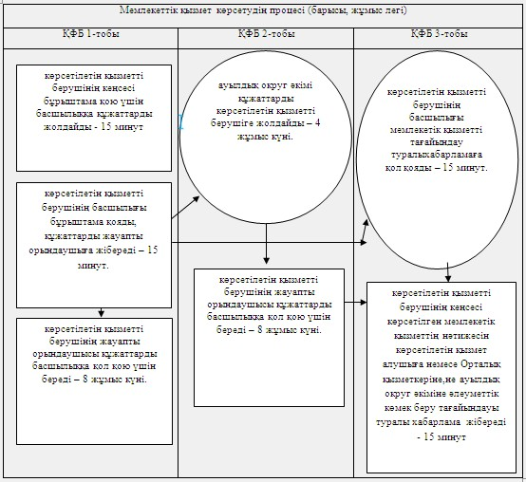

Ескерту: ҚФБ-құрылымдық-функционалдық бірлік  
қысқартылған сөзді таратып көрсету.

Ауылдық елді мекендерде тұратын    
және жұмыс істейтін әлеуметтік сала  
мамандарына отын сатып алу бойынша   
әлеуметтік көмек тағайындау»      
мемлекеттік көрсетілетін қызметтің   
регламентіне 2-қосымша

**Рәсімдер (іс-қимылдар) кезеңділігінің сипаттамасы**

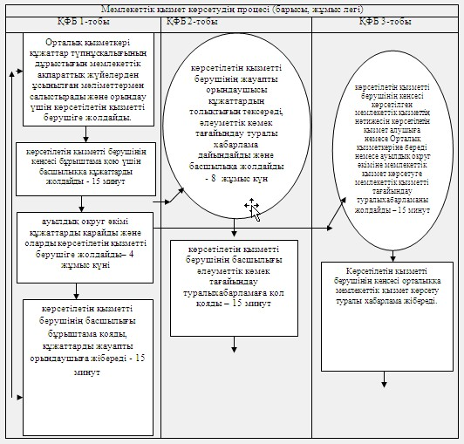

Ескерту: ҚФБ-құрылымдық-функционалдық бірлік  
қысқартылған сөзді таратып көрсету.

«Ауылдық елді мекендерде тұратын   
және жұмыс істейтін әлеуметтік сала  
мамандарына отын сатып алу бойынша   
әлеуметтік көмек тағайындау»      
мемлекеттік көрсетілетін қызметтің  
регламентіне 3-қосымша

**«Ауылдық елді мекендерде тұратын және жұмыс істейтін әлеуметтік сала мамандарына отын сатып алу бойынша әлеуметтік көмек тағайындау» мемлекеттік көрсетілетін қызмет көрсетудің бизнес-үрдіс анықтамалығы**

      Ескерту. Регламент 3-қосымшамен толықтырылды - Ақмола облысы әкімдігінің 05.01.2015 № А-1/1 (ресми жарияланған күнінен бастап қолданысқа енгізіледі) қаулысымен.

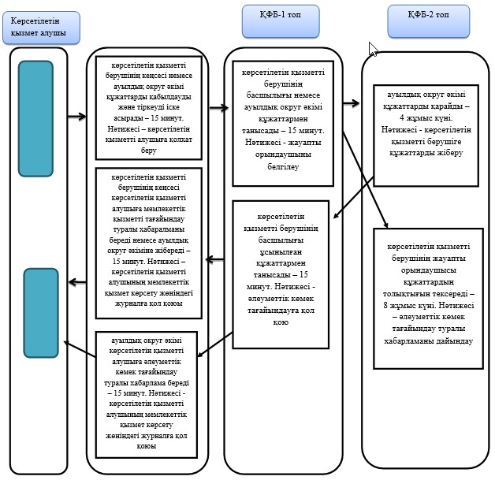

*ҚФБ – құрылымдық-функционалдық бірлік: көрсетілетін қызмет алушы мен құрылымдық қызметкерлердің арасындағы өзара қарым-қатынасы, халыққа қызмет көрсету орталығы, «электронды үкімет» веб-порталы;

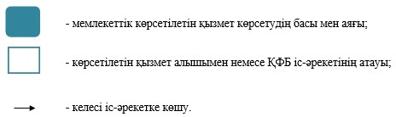

«Ауылдық елді мекендерде тұратын    
және жұмыс істейтін әлеуметтік сала  
мамандарына отын сатып алу бойынша   
әлеуметтік көмек тағайындау»      
мемлекеттік көрсетілетін қызметтің  
регламентіне 4-қосымша

**«Ауылдық елді мекендерде тұратын және жұмыс істейтін әлеуметтік сала мамандарына отын сатып алу бойынша әлеуметтік көмек тағайындау» мемлекеттік көрсетілетін қызмет көрсетудің бизнес-үрдіс анықтамалығы**

      Ескерту. Регламент 4-қосымшамен толықтырылды - Ақмола облысы әкімдігінің 05.01.2015 № А-1/1 (ресми жарияланған күнінен бастап қолданысқа енгізіледі) қаулысымен.

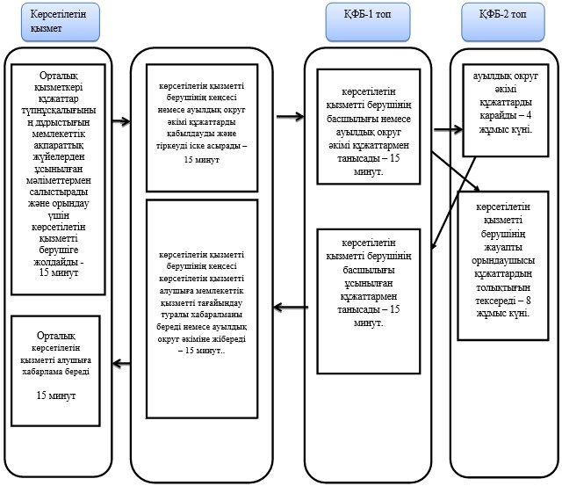

*ҚФБ – құрылымдық-функционалдық бірлік: көрсетілетін қызмет алушы мен құрылымдық қызметкерлердің арасындағы өзара қарым-қатынасы, халыққа қызмет көрсету орталығы, «электронды үкімет» веб-порталы;



© 2012. Қазақстан Республикасы Әділет министрлігінің «Қазақстан Республикасының Заңнама және құқықтық ақпарат институты» ШЖҚ РМК